LIETUVOS AUTOMOBILIŲ KELIŲ DIREKCIJOS
PRIE SUSISIEKIMO MINISTERIJOS
DIREKTORIUS

ĮSAKYMAS
DĖL VIETINĖS REIKŠMĖS KELIŲ (GATVIŲ) DEFEKTŲ (PAŽAIDŲ) NUSTATYMO IR STATYBOS DARBŲ RŪŠIES PARINKIMO REKOMENDACIJŲ PATVIRTINIMO

2016 m. gegužės 4 d. Nr. V-258
Vilnius

Vadovaudamasis Lietuvos automobilių kelių direkcijos prie Susisiekimo ministerijos nuostatų, patvirtintų Lietuvos Respublikos susisiekimo ministro 2006 m. lapkričio 30 d. įsakymu Nr. 3-457 „Dėl Lietuvos automobilių kelių direkcijos prie Susisiekimo ministerijos nuostatų patvirtinimo“, 11.12 papunkčiu,
t v i r t i n u Vietinės reikšmės kelių (gatvių) defektų (pažaidų) nustatymo ir statybos darbų rūšies parinkimo rekomendacijas (pridedama).

Direktorius Egidijus Skrodenis

PATVIRTINTA
Lietuvos automobilių kelių direkcijos
prie Susisiekimo ministerijos
direktoriaus
2016 m. gegužės 4 d. įsakymu Nr. V-258

VIETINĖS REIKŠMĖS KELIŲ (GATVIŲ) DEFEKTŲ (PAŽAIDŲ) NUSTATYMO IR STATYBOS DARBŲ RŪŠIES PARINKIMO REKOMENDACIJOS

I SKYRIUS
BENDROSIOS NUOSTATOS

1. Vietinės reikšmės kelių (gatvių) defektų (pažaidų) nustatymo ir statybos darbų rūšies parinkimo rekomendacijos (toliau – rekomendacijos) nustato vietinės reikšmės kelių (gatvių) kategorizavimo, tinklo būklės vertinimo tinklo ir objekto lygiais, statinio statybos rūšies parinkimo, statinių techninės priežiūros, duomenų apie statinio kokybės pokyčius tvarkymo bei būklės stebėjimo garantinio laikotarpio metu reikalavimus.
2. Rekomendacijos taip pat gali būti taikomos ir kitoms eismo zonoms.
3. Rekomendacijos yra taikomos vietinės reikšmės keliams (gatvėms), kuriuos pagal Kelių priežiūros tvarkos aprašą [5.7] tvarko savivaldybės. Rekomendacijos taip pat gali būti taikomos ir tiems keliams (gatvėms), kuriuos tvarko kiti juridiniai ir (ar) fiziniai asmenys.
4. Išimties atveju pagrindus techniškai ir ekonomiškai rekomendacijų nuostatos gali būti taikomos, atsižvelgiant į vietines sąlygas.

II SKYRIUS
NUORODOS

5. Rekomendacijose pateiktos nuorodos į šiuos dokumentus:
5.1. 2011 m. kovo 9 d. Europos Parlamento ir Tarybos reglamentą (ES) Nr. 305/2011, kuriuo nustatomos suderintos statybos produktų rinkodaros sąlygos ir panaikinama Tarybos direktyva 89/106/EEB;
5.2. Lietuvos Respublikos teritorijos administracinių vienetų ir jų ribų įstatymą;
5.3. Lietuvos Respublikos kelių įstatymą;
5.4. Lietuvos Respublikos teritorijų planavimo įstatymą;
5.5. Lietuvos Respublikos statybos įstatymą;
5.6. Valstybinės reikšmės automobilių kelių sąrašą, patvirtintą Lietuvos Respublikos Vyriausybės 1999 m. birželio 9 d. nutarimu Nr. 757;
5.7. Kelių priežiūros tvarkos aprašą, patvirtintą Lietuvos Respublikos Vyriausybės 2004 m. vasario 11 d. nutarimu Nr. 155;
5.8. Kelių techninį reglamentą KTR 1.01:2008 „Automobilių keliai“, patvirtintą Lietuvos Respublikos aplinkos ministro ir Lietuvos Respublikos susisiekimo ministro 2008 m. sausio 9 d. įsakymu Nr. D1-11/3-3;
5.9. Statybos techninį reglamentą STR 1.12.07:2004 „Statinių techninės priežiūros taisyklės, kvalifikaciniai reikalavimai statinių techniniams prižiūrėtojams, statinių techninės priežiūros dokumentų formos bei jų pildymo ir saugojimo tvarkos aprašas“, patvirtintą Lietuvos Respublikos aplinkos ministro 2004 m. birželio 21 d. įsakymu Nr. D1-347;
5.10. Statybos techninį reglamentą STR 1.01.07:2010 „Nesudėtingi statiniai“, patvirtintą Lietuvos Respublikos aplinkos ministro 2010 m. rugsėjo 27 d. įsakymu Nr. D1-812;
5.11. Statybos techninį reglamentą STR 1.02.06:2012 „Statybos techninės veiklos pagrindinių sričių vadovų kvalifikaciniai reikalavimai, atestavimo ir teisės pripažinimo tvarkos aprašas“, patvirtintą Lietuvos Respublikos aplinkos ministro 2014 m. sausio 29 d. įsakymu Nr. D1-73;
5.12. Statybos techninį reglamentą STR 2.06.04:2014 „Gatvės ir vietinės reikšmės keliai“ patvirtintą Lietuvos Respublikos aplinkos ministro 2014 m. birželio 17 d. įsakymu Nr. D1-533;
5.13. Teritorijų planavimo normas, patvirtintas Lietuvos Respublikos aplinkos ministro 2014 m. sausio 2 d. įsakymu Nr. D1-7;
5.14. Statybos taisykles ST 188710638.06:2004 „Automobilių kelių žemės sankasos įrengimas“, patvirtintas Lietuvos automobilių kelių direkcijos prie Susisiekimo ministerijos generalinio direktoriaus 2004 m. gruodžio 20 d. įsakymu Nr. V-303;
5.15. Kelių priežiūros vadovo I dalį „Automobilių kelių priežiūros normatyvai KPV PN-14“ patvirtintą Lietuvos automobilių kelių direkcijos prie Susisiekimo ministerijos direktoriaus 2014 m. gegužės 6 d. įsakymu Nr. V-151;
5.16. „Automobilių kelių mineralinių medžiagų mišinių, naudojamų sluoksniams be rišiklių, techninių reikalavimų aprašą“ TRA SBR 07, patvirtintą Lietuvos automobilių kelių direkcijos prie Susisiekimo ministerijos generalinio direktoriaus 2007 m. sausio 30 d. įsakymu Nr. V-17;
5.17. „Automobilių kelių bituminių emulsijų techninių reikalavimų aprašą“ TRA BE 08, patvirtintą Lietuvos automobilių kelių direkcijos prie Susisiekimo ministerijos generalinio direktoriaus 2009 m. sausio 12 d. įsakymu Nr. V-14;
5.18. „Automobilių kelių asfalto mišinių techninių reikalavimų aprašą“ TRA ASFALTAS 08, patvirtintą Lietuvos automobilių kelių direkcijos prie Susisiekimo ministerijos generalinio direktoriaus 2009 m. sausio 12 d. įsakymu Nr. V-15;
5.19. „Automobilių kelių asfalto dangų priežiūrai skirtų medžiagų ir medžiagų mišinių techninių reikalavimų aprašą“ TRA APM 10, patvirtintą Lietuvos automobilių kelių direkcijos prie Susisiekimo ministerijos direktoriaus 2010 m. birželio 17 d. įsakymu Nr. V-150;
5.20. „Automobilių kelių trinkelių, plokščių ir kitų medžiagų techninių reikalavimų aprašą“ TRA TRINKELĖS 14, patvirtintą Lietuvos automobilių kelių direkcijos prie Susisiekimo ministerijos direktoriaus 2014 m. vasario 21 d. įsakymu Nr. V-70;
5.21. „Automobilių kelių bitumų ir polimerais modifikuotų bitumų techninių reikalavimų aprašą“ TRA BITUMAS 08/14, patvirtintą Lietuvos automobilių kelių direkcijos prie Susisiekimo ministerijos direktoriaus 2014 m. kovo 17 d. įsakymu Nr. V-86;
5.22. „Automobilių kelių dangų siūlių sandariklių techninių reikalavimų aprašą“ TRA SS 15, patvirtintą Lietuvos automobilių kelių direkcijos prie Susisiekimo ministerijos direktoriaus 2015 m. gegužės 20 d. įsakymu Nr. V(E)-6;
5.23. „Automobilių kelių standartizuotų dangų konstrukcijų projektavimo taisykles“ KPT SDK 07, patvirtintas Lietuvos automobilių kelių direkcijos prie Susisiekimo ministerijos generalinio direktoriaus 2008 m. sausio 21 d. įsakymu Nr. V-7;
5.24. „Automobilių kelių dangos konstrukcijos sluoksnių be rišiklių įrengimo taisykles“ ĮT SBR 07, patvirtintas Lietuvos automobilių kelių direkcijos prie Susisiekimo ministerijos generalinio direktoriaus 2007 m. sausio 30 d. įsakymu Nr. V-18;
5.25. „Automobilių kelių dangos konstrukcijos asfalto sluoksnių įrengimo taisykles“ ĮT ASFALTAS 08, patvirtintas Lietuvos automobilių kelių direkcijos prie Susisiekimo ministerijos generalinio direktoriaus 2009 m. sausio 12 d. įsakymu Nr. V-16;
5.26. „Automobilių kelių asfalto dangų priežiūrai skirtų medžiagų ir medžiagų mišinių panaudojimo ir jų sluoksnių įrengimo taisykles“ ĮT APM 10, patvirtintas Lietuvos automobilių kelių direkcijos prie Susisiekimo ministerijos direktoriaus 2010 m. birželio 17 d. įsakymu Nr. V-151;
5.27. „Automobilių kelių dangos konstrukcijos iš trinkelių ir plokščių įrengimo taisykles“ ĮT TRINKELĖS 14, patvirtintas Lietuvos automobilių kelių direkcijos prie Susisiekimo ministerijos direktoriaus 2014 m. vasario 21 d. įsakymu Nr. V-71;
5.28. „Tiltų techninės priežiūros taisykles“ TTPT 10, patvirtintas Lietuvos automobilių kelių direkcijos prie Susisiekimo ministerijos direktoriaus 2010 m. gruodžio 7 d. įsakymu Nr. V-402;
5.29. Metodinius nurodymus „Kelių su žvyro danga dulkėjimo mažinimas“, patvirtintus Lietuvos automobilių kelių direkcijos prie Susisiekimo ministerijos generalinio direktoriaus 2004 m. gruodžio 20 d. įsakymu Nr. V-303;
5.30. „Metodinius nurodymus atliekant regeneravimą maišyklėse šaltuoju būdu“ MN RM-ŠB 11, patvirtintus Lietuvos automobilių kelių direkcijos prie Susisiekimo ministerijos generalinio direktoriaus 2011 m. rugpjūčio 23 d. įsakymu Nr. V-323;
5.31. „Metodinius nurodymus atliekant regeneravimą kelyje šaltuoju būdu“ MN RK-ŠB 11, patvirtintus Lietuvos automobilių kelių direkcijos prie Susisiekimo ministerijos generalinio direktoriaus 2011 m. rugpjūčio 23 d. įsakymu Nr. V-324;
5.32. „Asfalto viršutinio sluoksnio paviršiaus savybių optimizavimo metodinius nurodymus“ MN APO 13, patvirtintus Lietuvos automobilių kelių direkcijos prie Susisiekimo ministerijos generalinio direktoriaus 2013 m. sausio 30 d. įsakymu Nr. V-33;
5.33. „Automobilių kelių dangos konstrukcijos iš trinkelių ir plokščių įrengimo metodinius nurodymus“ MN TRINKELĖS 14, patvirtintus Lietuvos automobilių kelių direkcijos prie Susisiekimo ministerijos direktoriaus 2014 m. vasario 21 d. įsakymu Nr. V-72;
5.34. „Automobilių kelių dangos konstrukcijos sluoksnių storio nustatymo metodinius nurodymus“ MN SSN 15, patvirtintus Lietuvos automobilių kelių direkcijos prie Susisiekimo ministerijos direktoriaus 2015 m. balandžio 14 d. įsakymu Nr. V(E)-5;
5.35. „Automobilių kelių dangos iš paviršiaus apdaro sluoksnių įrengimo metodiniuose nurodymuose“ MN PAS 15, patvirtintus Lietuvos automobilių kelių direkcijos prie Susisiekimo ministerijos direktoriaus 2015 m. liepos 1 d. įsakymu Nr. V(E)-15;
5.36. „Asfalto dangų plyšių, siūlių ir prijungčių su defektais taisymo rekomendacijas“ R PT 11, patvirtintas Lietuvos automobilių kelių direkcijos prie Susisiekimo ministerijos direktoriaus 2011 m. birželio 23 d. įsakymu Nr. V-221;
5.37. LST EN 206 „Betonas. Specifikacija, eksploatacinės savybės, gamyba ir atitiktis“;
5.38. LST 1331 „Gruntai, skirti keliams ir jų statiniams. Klasifikacija“;
5.39. LST EN 13877-1 „Betoninės kelio dangos. 1 dalis. Medžiagos“;
5.40. LST EN 14487-1 „Torkretbetonis. 1 dalis. Apibrėžtys, techniniai reikalavimai ir atitiktis“;
5.41. LST EN 14487-2 „Torkretbetonis. 2 dalis. Atlikimas“.

III SKYRIUS
PAGRINDINĖS SĄVOKOS

6. Rekomendacijose vartojamos šios sąvokos:
6.1. Būklės nustatymas – matavimai ir/arba vizualus (apžiūrimasis) įvertinimas, siekiant nustatyti dangos būklės savybes.
6.2. Defektai ‒ vietinės reikšmės kelio (gatvės) elementų (jų dalių) trūkumai (konstrukcijos, medžiagų, darbų technologijos neatitiktis projekto ar normatyvinių statybos techninių dokumentų reikalavimams), atsiradę iki vietinės reikšmės kelio (gatvės) naudojimo pradžios.
6.3. Gatvės elementai – tai gatvės sudėtinės dalys: žemės sankasa, važiuojamoji dalis, kelkraščiai, skiriamoji juosta, gatvės grioviai ir kitos vandens nuleidimo sistemos, sankryžos, autobusų sustojimo aikštelės, poilsio aikštelės, pėsčiųjų ir dviračių takai, gatvės statiniai, techninės eismo reguliavimo priemonės, želdiniai, esantys gatvės raudonosiomis linijomis apribotos žemės juostoje, gatvės oro sąlygų stebėjimo ir transporto eismo apskaitos, apšvietimo ir kiti įrenginiai su šių elementų užimama žeme.
6.4. Gatvės gyvenamojoje teritorijoje – tai keliai, neturintys tęsinių už miesto ar kaimo gyvenamosios vietovės teritorijos ribų.
6.5. Gatvės kelio tęsinyje – kelių, esančių už gyvenamosios vietovės ribų, tęsiniai miesto ar kaimo gyvenamosios vietovės teritorijoje, paprastai turintys pavadinimą.
6.6. Vietinės reikšmės kelias (gatvė) be dangos konstrukcijos (gruntkelis) – vietinės reikšmės kelias (gatvė), kurios dangos konstrukcija neatitinka kelio (gatvės) dangos konstrukcijos apibrėžimo.
6.7. Kelio (gatvės) dangos konstrukciją sudaro danga ir vienas ar keli pagrindo sluoksniai.
6.8. Kelio elementai – tai kelio sudėtinės dalys: žemės sankasa, važiuojamoji dalis, kelkraščiai, skiriamoji juosta, kelio grioviai ir kitos vandens nuleidimo sistemos, sankryžos, autobusų sustojimo aikštelės, poilsio aikštelės, pėsčiųjų ir dviračių takai, kelio statiniai, techninės eismo reguliavimo priemonės, želdiniai, esantys kelio juostoje, kelio oro sąlygų stebėjimo ir transporto eismo apskaitos, apšvietimo ir kiti įrenginiai su šių elementų užimama žeme.
6.9. Kelio (gatvės) techniniai parametrai – dydžiai, apibūdinantis kelio (gatvės) esmines technines ypatybes.
6.10. Pažaidos ‒ kelio (gatvės) elementų (jų dalių) trūkumai, atsiradę dėl išorinių veiksnių kelio (gatvės) naudojimo metu. Šiose rekomendacijose, defektams ir (arba) pažaidoms, nepriklausomai nuo jų atsiradimo priežasties, apibūdinti yra vartojama sąvoka ‒ pažaidos.
6.11. Vietiniai keliai – keliai, jungiantys rajoninius kelius, gyvenamąsias vietoves, sąvartynus, rekreacijos objektus, lankomus gamtos, kultūros paminklus, ir kiti keliai, nepriskirti valstybinės reikšmės keliams.
6.12. Vietinės gatvės – vietinės reikšmės viešieji keliai ar jų ruožai, esantys miesto ar kaimo gyvenamosios vietovės teritorijoje, paprastai turintys pavadinimą.
6.13. Vietinės reikšmės kelio (gatvės) techninė priežiūra – vietinės reikšmės kelio (gatvės) naudotojo organizuojama Lietuvos Respublikos Statybos įstatymo ir kitų teisės aktų nustatytų techninių, organizacinių priemonių visuma, užtikrinanti reglamente (ES) Nr. 305/2011 [5.1] nustatytus esminius statinių reikalavimus per visą vietinės reikšmės kelio (gatvės) ekonomiškai pagrįstą naudojimo trukmę.
6.14. Vietinės reikšmės kelio (gatvės) būklės defektų šalinimas (periodinės priežiūros darbai) – nedidelės apimties ir žemų kaštų darbai ir priemonės, paprastai skirti rankiniu ar mechanizuotu būdu vietinės reikšmės kelio (gatvės) elementų pavienėms pažaidoms taisyti, pvz., žemės sankasos išplovoms, nuošliaužoms pašalinti, vandens nuleidimo įrenginių paviršiaus pažaidoms ištaisyti ir pan., dangos plyšiams taisyti (sandarinti), išdaužoms taisyti, pavienių pažaidų paviršiui apdoroti, nedidelių plotų deformacijoms nufrezuoti ir pan. Kai kurie kelio (gatvės) būklės defektų šalinimo metodai gali būti panaudoti atliekant nuolatinės priežiūros darbus.
6.15. Žvyro danga arba dangos sluoksnis be rišiklių – dangos konstrukcijos dalis, kuris įrengiamas iš nesurištųjų mineralinių medžiagų mišinių.
6.16. Sąvokos, susijusios su keliais (gatvėmis), atitinka sąvokas, pateiktas Lietuvos Respublikos kelių įstatyme [5.3].
6.17. Sąvokos, susijusios su gyvenamosiomis vietovėmis, atitinka sąvokas, pateiktas Lietuvos Respublikos teritorijos administracinių vienetų ir jų ribų įstatyme [5.2].
6.18. Sąvokos, susiję su teritorijomis, atitinka sąvokas, pateiktas Lietuvos Respublikos teritorijų planavimo įstatyme [5.4].
6.19. Sąvokos, susijusios su neurbanizuojamos, urbanizuotos ir urbanizuojamos teritorijos naudojimo tipais, atitinka sąvokas, pateiktas Teritorijų planavimo normose [5.13].

IV SKYRIUS
ŽYMENYS IR SUTRUMPINIMAI

7. Rekomendacijose pateikiami šie žymenys ir sutrumpinimai:
7.1. AŠAS – apsauginis šalčiui atsparus sluoksnis;
7.2. DSBR – dangos sluoksnis be rišiklių;
7.3. PD – privalomi vietinės reikšmės kelių (gatvių) priežiūros darbai;
7.4. ŠNS – šalčiui nejautrių medžiagų sluoksnis;
7.5. TBB – homogeninio ruožo techninės būklės balas;
7.6. VDDTB – homogeninio ruožo važiuojamosios dalies dangos techninės būklės balas.

V SKYRIUS
VIETINĖS REIKŠMĖS KELIŲ (GATVIŲ) SKIRSTYMAS

PIRMASIS SKIRSNIS
BENDROSIOS NUOSTATOS

8. Vietinės reikšmės kelių (gatvių) kategorijos nustatomos atsižvelgiant į transporto priemonių eismo pralaidumą ir vietinės reikšmės kelių (gatvių) padėtį gyvenamųjų vietovių atžvilgiu bei vadovaujantis Aplinkos ministerijos ir Susisiekimo ministerijos patvirtintais Lietuvos kelių projektavimo normatyviniais dokumentais.
9. Keliams ir gatvėms, t. y. keliams ar jų ruožams, esantiems miesto ar kaimo gyvenamosios vietovės teritorijoje, paprastai turintiems pavadinimą, yra taikomi skirtingi planavimo principai. Keliai ir gatvės įprastai turi skirtingus požymius (pvz., kelias įprastai turi kelkraščius, griovius ir pan., gatvė įprastai turi šaligatvius, apšvietimą, uždarą paviršinio (lietaus) vandens nuleidimo sistemą ir pan.).
10. Valstybinės reikšmės keliai, gyvenamosiose vietovėse sutampantys su gatvėmis ir esantys Valstybinės reikšmės automobilių kelių sąraše [5.6], projektuojami vadovaujantis kelių techniniu reglamentu KTR 1.01:2008 „Automobilių keliai“ [5.8]. Gyvenamųjų vietovių ribose tokie keliai gali turėti gatvės požymių (šaligatviai, apšvietimas ir pan.).
11. Vietinės reikšmės kelių tęsiniai per miesto ar kaimo gyvenamąsias vietoves, šių vietovių ribose laikomi gatvėmis (t. y. gatvės kelio tęsinyje), ir projektuojami vadovaujantis statybos techniniu reglamentu STR 2.06.04:2014 „Gatvės ir vietinės reikšmės keliai“ [5.12]. Gatvės gyvenamojoje teritorijoje taip pat projektuojamos vadovaujantis statybos techniniu reglamentu STR 2.06.04:2014 „Gatvės ir vietinės reikšmės keliai“ [5.12].
12. Keliai, atsižvelgiant į transporto priemonių eismo pralaidumą, socialinę ir ekonominę jų reikšmę, skirstomi į:
12.1. valstybinės reikšmės kelius;
12.2. vietinės reikšmės kelius.
13. Kelių (gatvių) kategorijos turi būti nustatomos teritorijų planavimo dokumentuose.
14. Tuo atveju, jei vietiniai keliai ar gatvės yra teritorijoje, kuriai nėra parengta teritorijų planavimo dokumentų, gali būti nustatomos laikinos vietinių kelių ar gatvių kategorijos, taikant atitinkamai 2 pav., 3 pav., 4 pav., 5 pav. ir 6 pav. pateiktas rekomenduojamo skirstymo schemas. Šias schemas taip pat galima taikyti, jei tam tikroje teritorijoje yra parengti teritorijų planavimo dokumentai, bet juose nėra nustatytos tam tikrų kelių (gatvių) kategorijos. Kelių (gatvių) laikinos kategorijos bus taikomos iki tol, kol kelių (gatvių) kategorijos bus nustatytos teritorijų planavimo dokumentuose.
15. Pagrindinė kelių (gatvių) skirstymo schema pateikta 1 pav. Siekiant parinkti gatvių gyvenamojoje teritorijoje ir gatvių kelio tęsinyje kategorijas rekomenduojama taikyti 3 pav., 4 pav., 5 pav. ir 6 pav. pateiktas schemas. Valstybinės reikšmės ar vietinio kelio kategorija parenkama pagal 4 pav. ar 2 pav. Parinkus kelio kategoriją, jo tęsinyje per miesto ar kaimo gyvenamąją vietovę rekomenduojama nustatyti kelią atitinkančią gatvės kategoriją pagal statybos techniniame reglamente STR 2.06.04:2014 „Gatvės ir vietinės reikšmės keliai“ [5.12] taikomą susisiekimo linijų skirstymą (žr. 3 pav. ir 4 pav.).

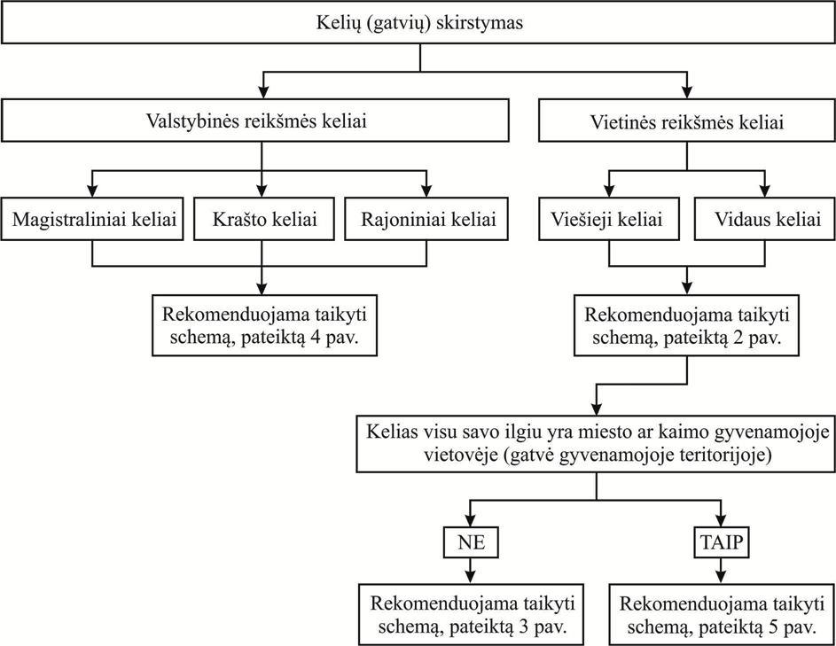
1 pav. Pagrindinė kelių (gatvių) skirstymo schema

ANTRASIS SKIRSNIS
VIETINĖS REIKŠMĖS KELIŲ KATEGORIJŲ NUSTATYMAS

16. Vietinės reikšmės keliai skirstomi į:
16.1. viešuosius kelius;
16.2. vidaus kelius.
17. Vietinės reikšmės viešųjų kelių (gatvių) kategorijas nustato savivaldybės, o vidaus kelių kategorijas – juridiniai ar fiziniai asmenys, kuriems nuosavybės teise priklauso šie keliai.
18. Pagal teritoriją, kurioje yra viešieji keliai, taip pat atsižvelgiant į teritorijos užstatymą ir numatomą teritorijos plėtrą viešieji keliai skirstomi į vietinius kelius ir vietines gatves (žr. 2 pav.).
19. Pagrindinė vietinės reikšmės kelių skirstymo schema pateikta 2 pav. Pagal šią schemą taip pat gali būti pasirenkamos vietinio kelio kategorijos. Vietinių gatvių kategorijoms parinkti rekomenduojama taikyti 3 pav., 5 pav. arba 6 pav. pateiktas schemas.
20. Nustačius vietinės reikšmės keliui kategoriją, kelias turi būti planuojamas, projektuojamas ir įrengiamas pagal statybos techninio reglamento STR 2.06.04:2014 „Gatvės ir vietinės reikšmės keliai“ [5.12] reglamentuojamus atitinkamai kategorijai keliamus reikalavimus.

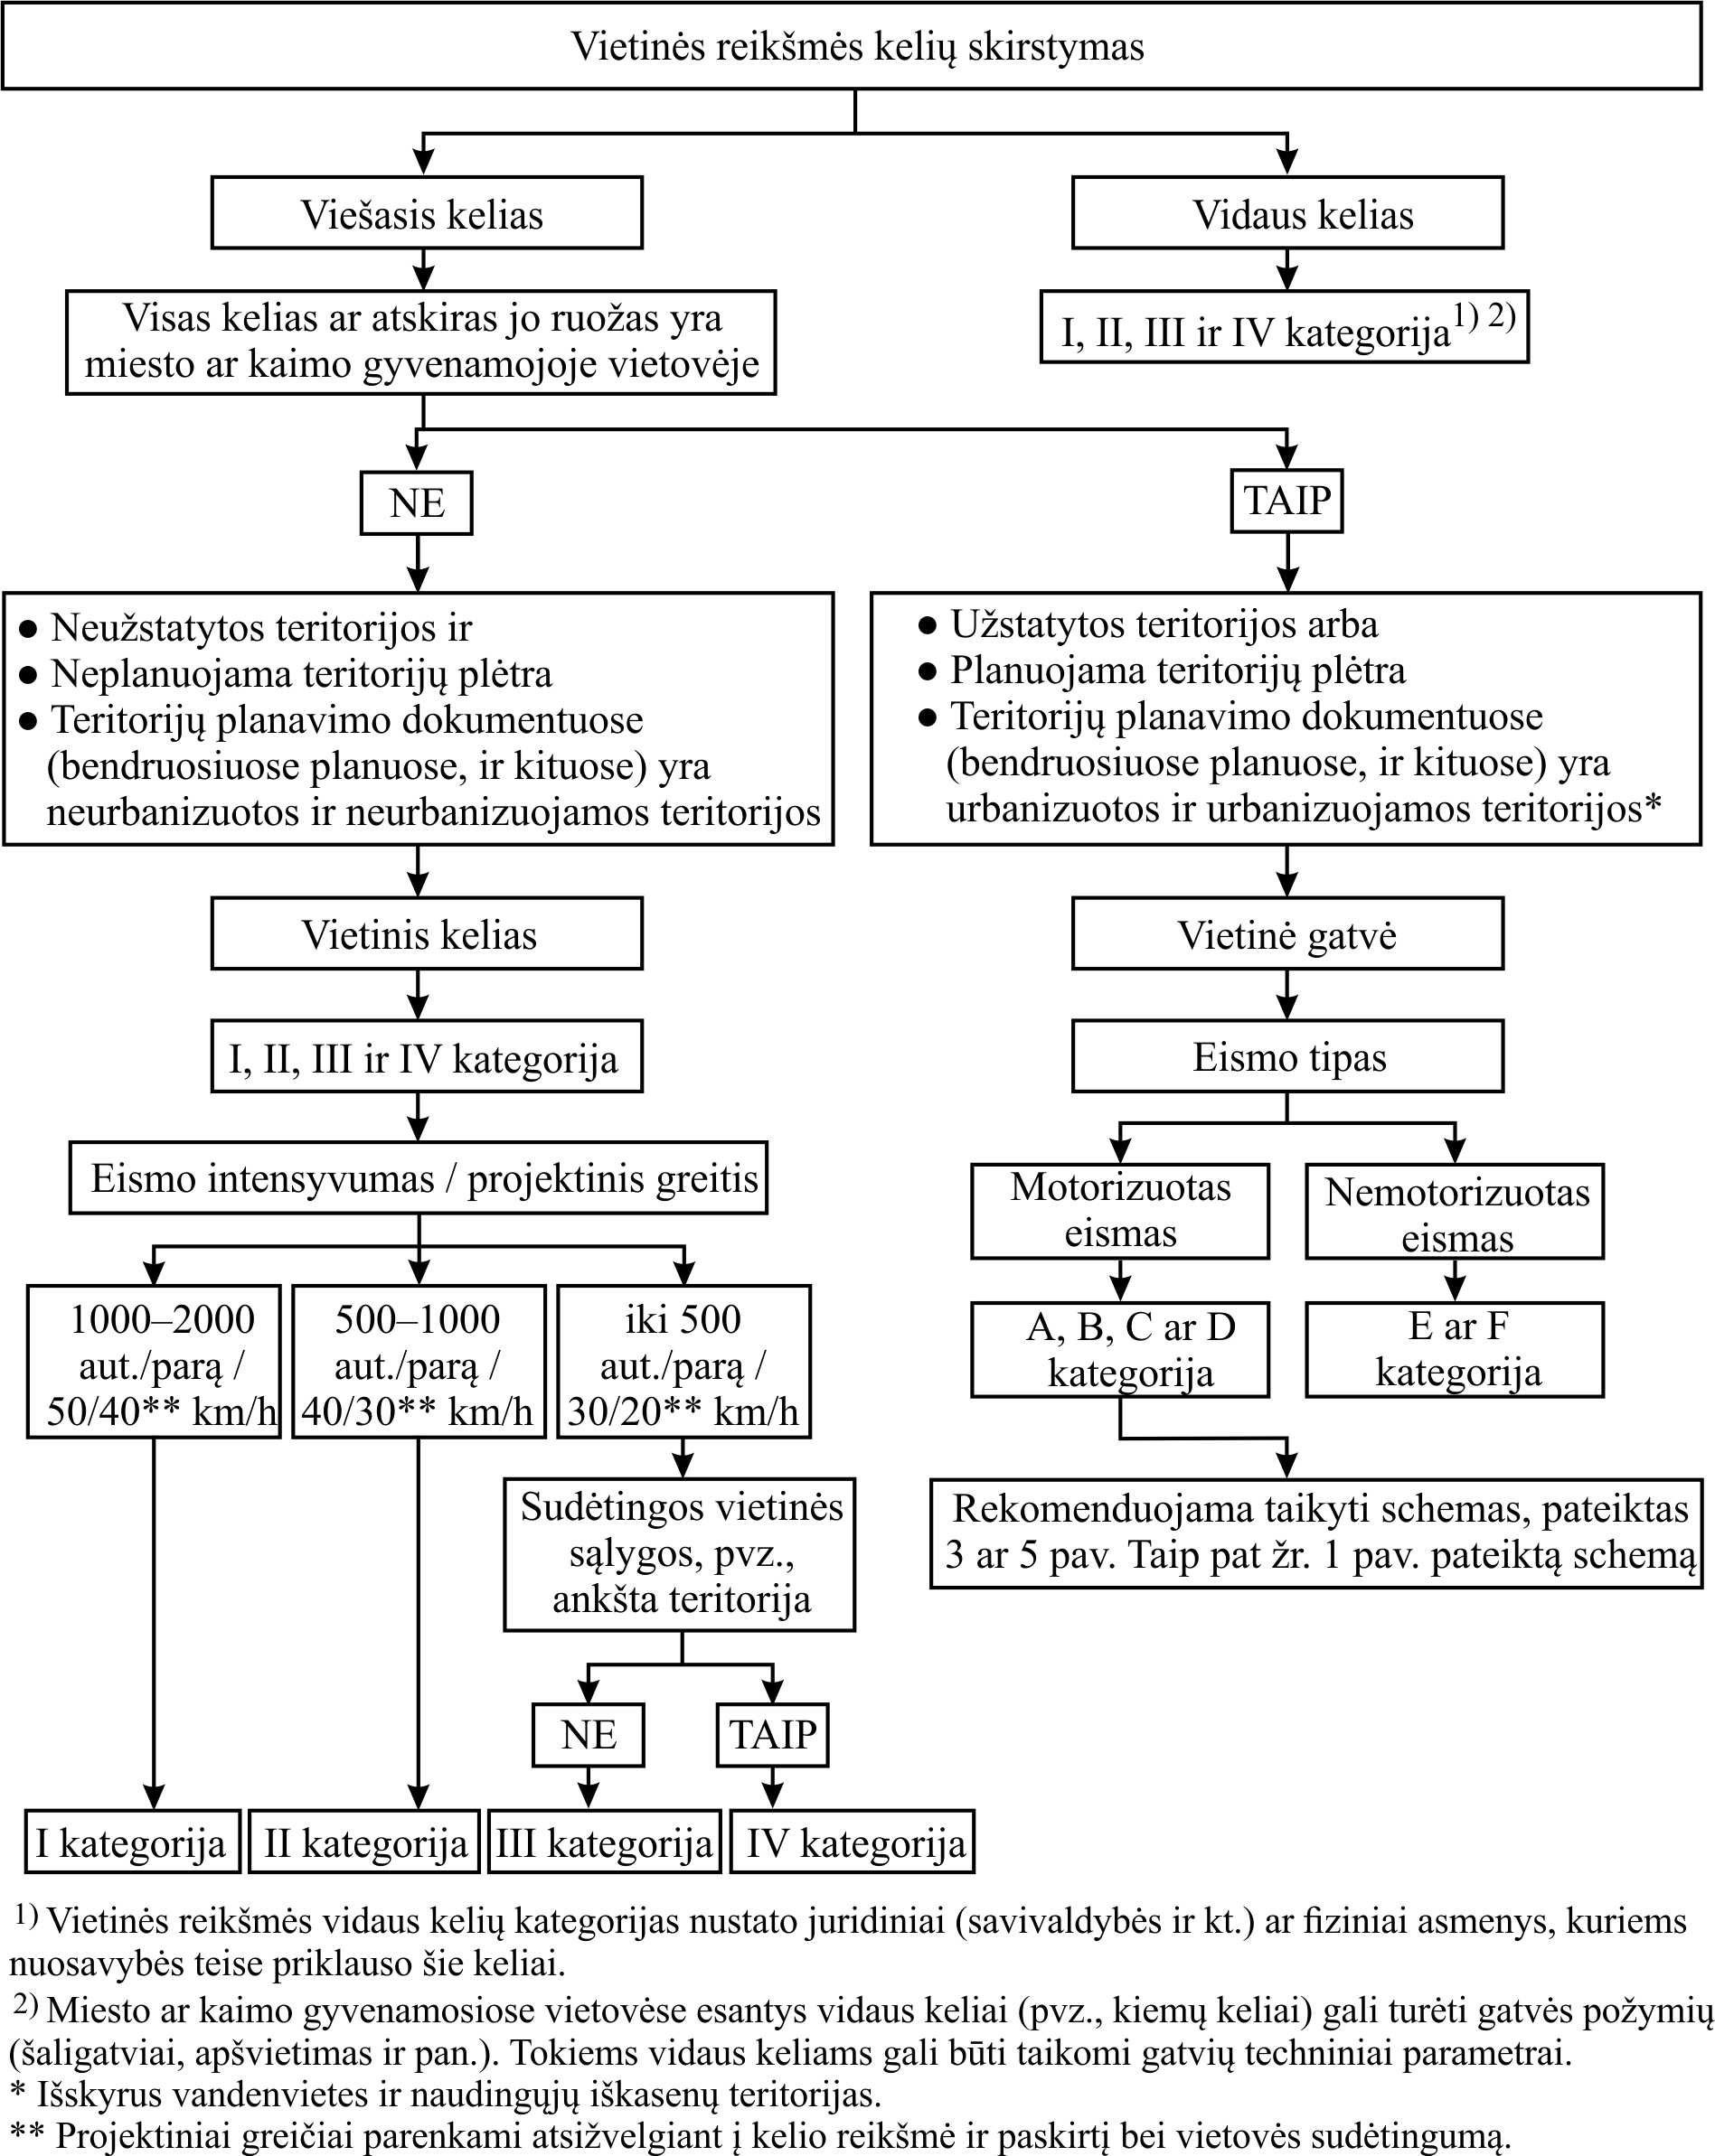
2 pav. Pagrindinė vietinės reikšmės kelių (gatvių) skirstymo schema

TREČIASIS SKIRSNIS
GATVIŲ KATEGORIJŲ NUSTATYMAS

21. Pagal eismo sąlygas gatvės skirstomos į dvi grupes:
21.1. motorizuoto eismo (A, B, C, D kategorijos);
21.2. nemotorizuoto eismo (E, F kategorijos).
22. Gatvės skirstomos į šešias pagrindines kategorijas:
22.1. A – greito eismo gatvės;
22.2. B – pagrindinės gatvės;
22.3. C – aptarnaujančios gatvės;
22.4. D – pagalbinės gatvės;
22.5. E – pagrindinės pėsčiųjų ir dviračių eismo gatvės ir takai;
22.6. F – pagalbiniai pėsčiųjų ir dviračių eismo takai.
23. Vietinių motorizuoto eismo gatvių (gatvių vietinių kelių tęsiniuose) rekomenduojamo skirstymo schema pateikta 3 pav.

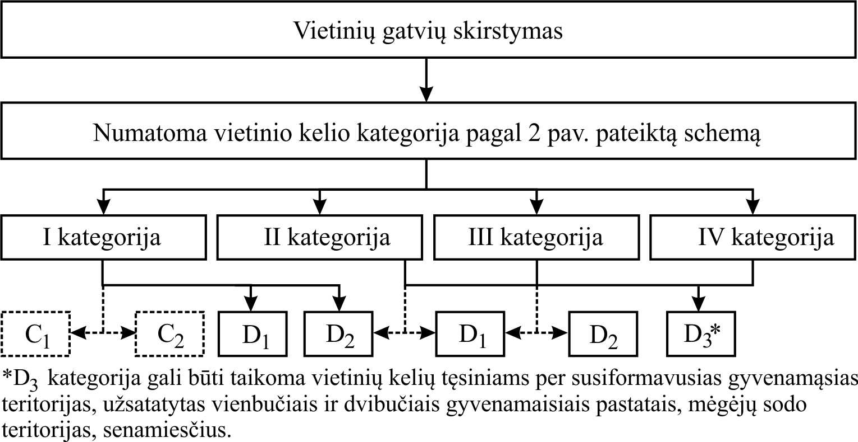
3 pav. Rekomenduojama vietinių motorizuoto eismo gatvių
(gatvių vietinės reikšmės kelių tęsiniuose) skirstymo schema

24. Vietinių kelių tęsiniai per miesto ar kaimo gyvenamąsias vietoves negali būti priskiriami aukštų kategorijų gatvėms (A ir B).
25. Vietinių kelių tęsiniai per miesto ar kaimo gyvenamąsias vietoves tik išimties atvejais, pagrindus techniškai ir ekonomiškai, gali būti priskiriami C kategorijos gatvėms.
26. Esant poreikiui, pagrindus techniškai ir ekonomiškai, II ir III kategorijos vietinių kelių tęsiniai per gyvenvietes, gali būti priskiriami D1 ir D2 kategorijų gatvėms (pvz., gali būti priskiriama D1 kategorija, jei numatomas sunkiasvorių transporto priemonių eismas).
27. Rekomenduojama valstybinės reikšmės kelių ir jų tęsinių miesto ar kaimo gyvenamojoje vietovėje (gatvių valstybinės reikšmės kelių tęsiniuose) skirstymo schema pateikta 4 pav.
28. Vietinių motorizuoto eismo gatvių gyvenamojoje teritorijoje kategorija rekomenduojama parinkti pagal 5 pav.
29. Nemotorizuoto eismo gatvių gyvenamojoje teritorijoje kategoriją rekomenduojama parinkti pagal 6 pav.
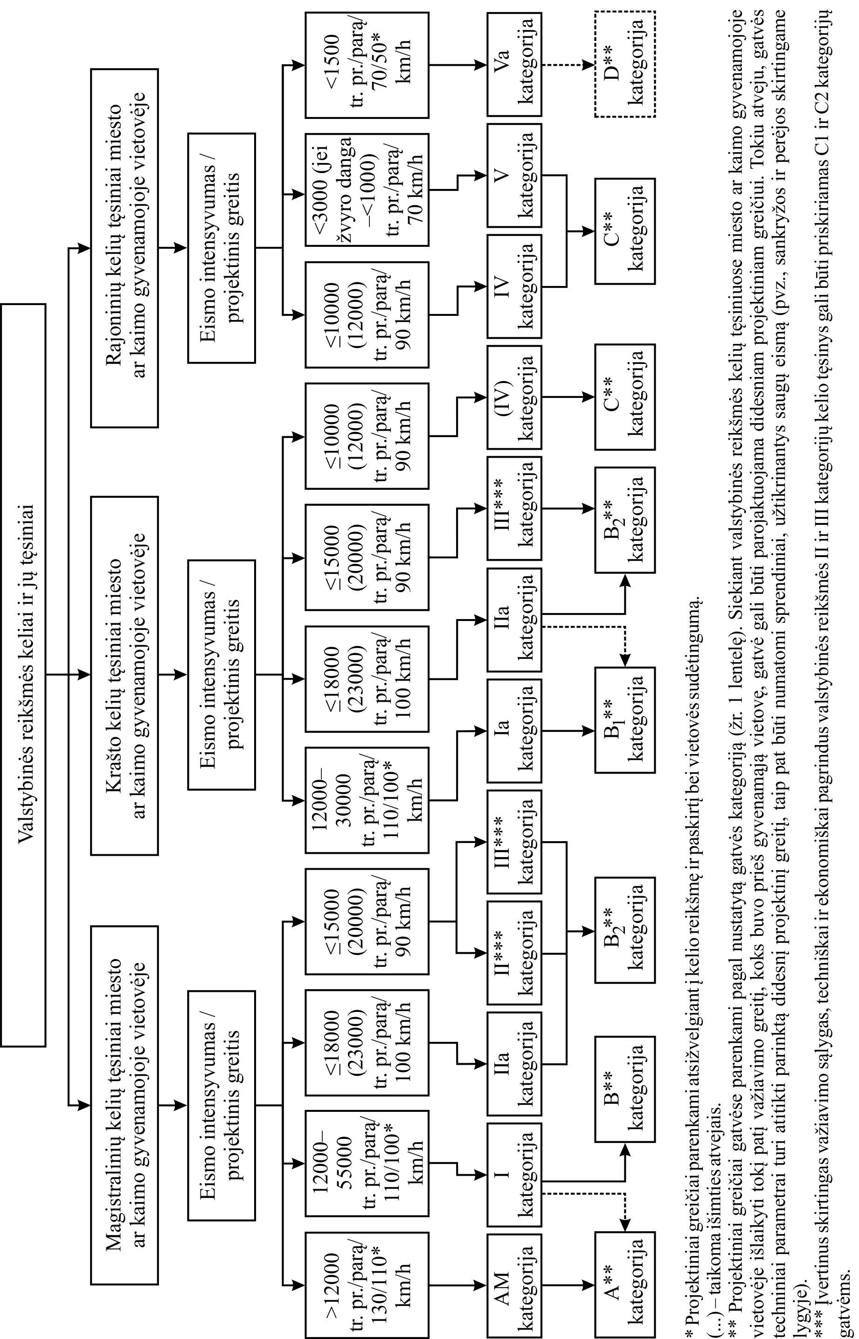 | 4 pav. Rekomenduojama valstybinės reikšmės kelių ir jų tęsinių miesto ar kaimo gyvenamojoje vietovėje  (gatvių valstybinės reikšmės kelių tęsiniuose) skirstymo schema

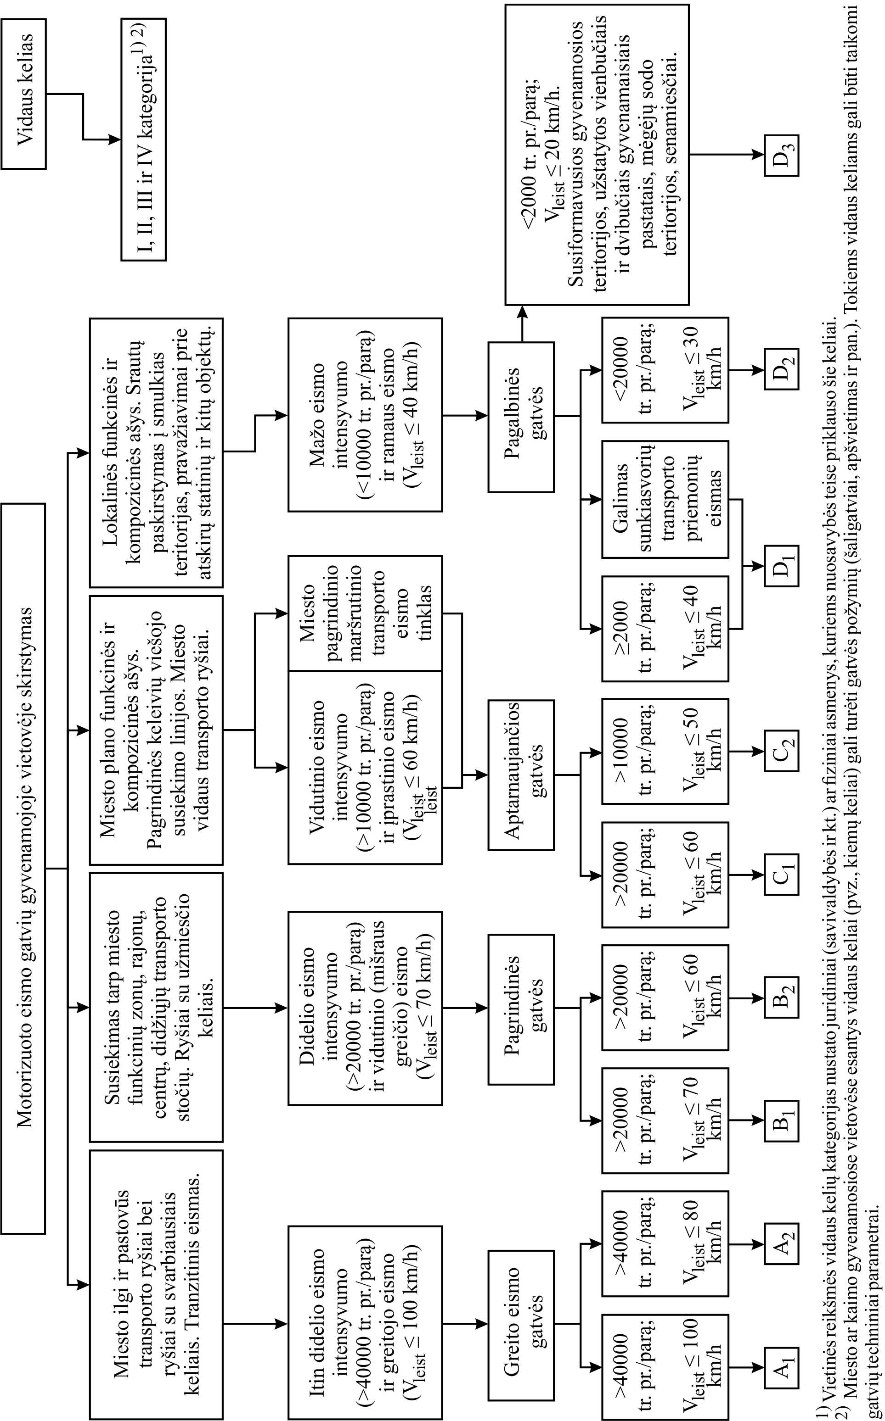 | 5 pav. Rekomenduojama vietinių motorizuoto eismo gatvių gyvenamojoje teritorijoje skirstymo schema

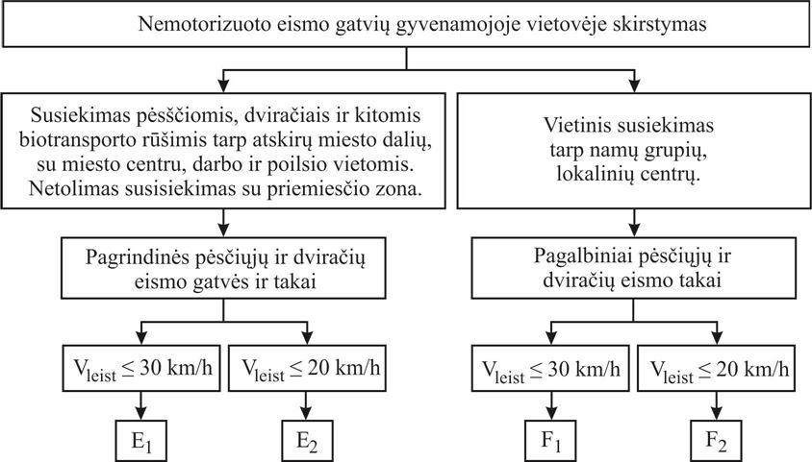
6 pav. Rekomenduojama nemotorizuoto eismo gatvių gyvenamojoje teritorijoje skirstymo schema

30. Nustačius gatvei kategoriją, gatvė turi būti planuojama, projektuojama ir įrengiama pagal statybos techninio reglamento STR 2.06.04:2014 „Gatvės ir vietinės reikšmės keliai“ [5.12] reglamentuojamus atitinkamai kategorijai keliamus reikalavimus. Pvz., tarp B1 kategorijos gatvės ir D2 kategorijos gatvės nerengiama sankryža (žr. statybos techninio reglamento STR 2.06.04:2014 „Gatvės ir vietinės reikšmės keliai“ [5.12] 5 lentelę).
31. Kelio (gatvės) atskirų ruožų kategorijos parinkimo pavyzdys pateiktas 2 priede.

KETVIRTASIS SKIRSNIS
KELIŲ (GATVIŲ) TECHNINIAI PARAMETRAI

32. Valstybinės reikšmės kelių ir jų tęsinių miesto ar kaimo gyvenamojoje vietovėje (gatvių) pagrindiniai techniniai parametrai pateikti 1 lentelėje. Valstybinės reikšmės kelių techniniai parametrai atitinka kelių techninio reglamento KTR 1.01:2008 „Automobilių keliai“ [5.8] reikalavimus.
33. Vietinių kelių ir jų tęsinių (gatvių kelio tęsinyje) bei motorizuoto eismo gatvių gyvenamojoje teritorijoje pagrindiniai techniniai parametrai, atitinkantys statybos techninio reglamento STR 2.06.04:2014 „Gatvės ir vietinės reikšmės keliai“ [5.12] reikalavimus, pateikti 2 lentelėje.
34. Nemotorizuoto eismo gatvių gyvenamojoje teritorijoje pagrindiniai techniniai parametrai, atitinkantys statybos techninio reglamento STR 2.06.04:2014 „Gatvės ir vietinės reikšmės keliai“ [5.12] reikalavimus, pateikti 3 lentelėje.
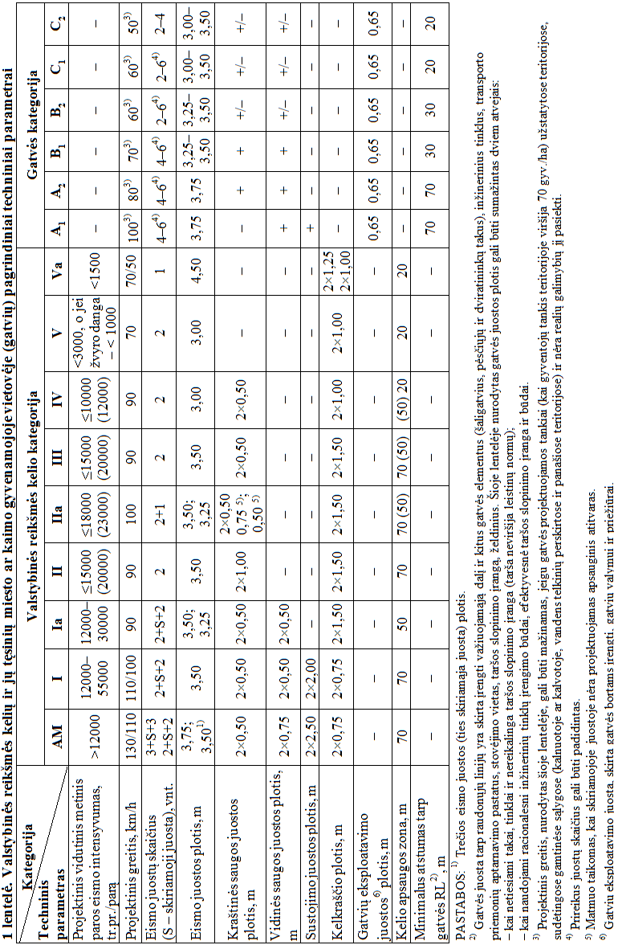
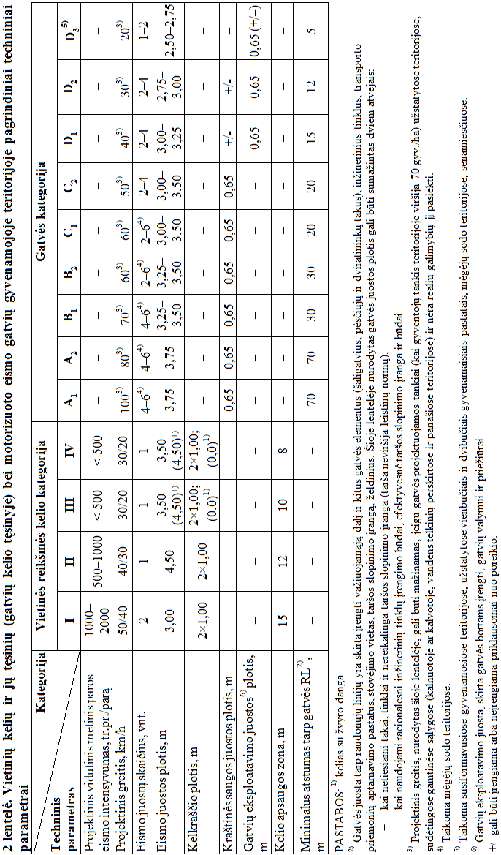
35. Valstybinės reikšmės kelių kiti techniniai parametrai yra nurodyti kelių techniniame reglamente KTR 1.01:2008 „Automobilių keliai“ [5.8].
36. Vietinės reikšmės kelių tęsinių per miesto ar kaimo gyvenamąsias vietoves, šių vietovių ribose laikomų gatvėmis (t. y. gatvių kelio tęsinyje), kiti techniniai parametrai yra nurodyti statybos techniniame reglamente STR 2.06.04:2014 „Gatvės ir vietinės reikšmės keliai“ [5.12]. Gatvių gyvenamojoje teritorijoje kiti techniniai parametrai taip pat yra nurodyti statybos techniniame reglamente STR 2.06.04:2014 „Gatvės ir vietinės reikšmės keliai“ [5.12].
3 lentelė. Nemotorizuoto eismo gatvių gyvenamojoje teritorijoje pagrindiniai techniniai parametrai
Kategorija  Techninis parametras | Gatvės kategorija
 | E₁ | E₂ | F₁ | F₂
Projektinis greitis, km/h | 30²⁾ | 20²⁾ | 30²⁾ | 20²⁾
Eismo juostų skaičius, vnt. | 2+2–2+4 | 2+2–2+4 | 2+2–2+4 | 2+2
Eismo juostos plotis, m | 0,75/1,50 | 0,75/1,25 | 0,75/1,50 | 0,75/1,25
Minimalus atstumas tarp gatvės RL¹⁾, m | 7 | 7 | 5 | 5
PASTABOS:
¹⁾ Gatvės juosta tarp raudonųjų linijų yra skirta įrengti važiuojamąją dalį ir kitus gatvės elementus (šaligatvius, pėsčiųjų ir dviratininkų takus), inžinerinius tinklus, transporto priemonių aptarnavimo pastatus, stovėjimo vietas, taršos slopinimo įrangą, želdinius. Šioje lentelėje nurodytas gatvės juostos plotis gali būti sumažintas dviem atvejais:
– kai netiesiami takai, tinklai ir nereikalinga taršos slopinimo įranga (tarša neviršija leistinų normų);
– kai naudojami racionalesni inžinerinių tinklų įrengimo būdai, efektyvesnė taršos slopinimo įranga ir būdai.
²⁾ Projektinis greitis, nurodytas šioje lentelėje, gali būti mažinamas, jeigu gatvės projektuojamos tankiai (kai gyventojų tankis teritorijoje viršija 70 gyv./ha) užstatytose teritorijose, sudėtingose gamtinėse sąlygose (kalnuotoje ar kalvotoje, vandens telkinių perskirtose ir panašiose teritorijose) ir nėra realių galimybių jį pasiekti.

PENKTASIS SKIRSNIS
REKONSTRAVIMO, KAPITALINIO REMONTO (PERTVARKYMO), PAPRASTOJO REMONTO (ATNAUJINIMO) AR KELIO (GATVĖS) BŪKLĖS DEFEKTŲ ŠALINIMO POREIKIO PRIORITETŲ NUSTATYMAS

Rekonstravimo, kapitalinio remonto (pertvarkymo), paprastojo remonto (atnaujinimo) ar kelio (gatvės) būklės defektų šalinimo poreikio vietinės reikšmės keliams prioritetų nustatymas

37. Vietinės reikšmės keliams rekonstravimo, kapitalinio remonto (pertvarkymo), paprastojo remonto (atnaujinimo) ar kelio (gatvės) būklės defektų šalinimo poreikio prioritetai nustatomi atsižvelgiant į:
37.1. vietinės reikšmės kelio kategoriją;
37.2. pažaidų pobūdį ir dydį;
37.3. esamus ir prognozuojamus maršrutinio transporto priemonių srautus ir poreikį;
37.4. susisiekimą su visuomeninės traukos centrais.

Rekonstravimo, kapitalinio remonto (pertvarkymo), paprastojo remonto (atnaujinimo) ar kelio (gatvės) būklės defektų šalinimo poreikio gatvėms prioritetų nustatymas

38. Gatvėms rekonstravimo, kapitalinio remonto (pertvarkymo), paprastojo remonto (atnaujinimo) ar kelio (gatvės) būklės defektų šalinimo poreikio prioritetai nustatomi atsižvelgiant į:
38.1. gatvės kategoriją;
38.2. pažaidų pobūdį ir dydį;
38.3. esamus ir prognozuojamus maršrutinio transporto priemonių srautus ir poreikį;
38.4. susisiekimą su visuomeninės traukos centrais.

Pažaidų šalinimo būdo parinkimo principai vietinės reikšmės keliams (gatvėms)

39. Vietinės reikšmės keliams ir gatvėms turi būti įvertinamas jų kategorijos atitikimas pagal techninius parametrus. Jei tam tikri techniniai parametrai neatitinka reikalaujamų pagal kategoriją, turi būti:
39.1. svarstomas vietinės reikšmės kelio (gatvės) priskyrimas kitai kategorijai, atitinkančiai jos esamus techninius parametrus, įvertinant eismo sąlygas ir eismo intensyvumą;
39.2. numatomas vietinės reikšmės kelio (gatvės) rekonstravimas, tam, kad būtų pasiekti esamą kategoriją atitinkantys techniniai parametrai.
40. Nustačius, kad iš esmės vietinės reikšmės kelias (gatvė) atitinka esamą kategoriją ir, jei yra tam tikrų pažaidų, įvertinus jų pobūdį ir dydį, jos turi būti atitinkamai sutvarkomos, t. y., atliekamas paprastasis remontas (atnaujinimas), kapitalinis remontas (pertvarkymas) arba rekonstravimas.
41. Išimties atveju pagrindus techniškai ir ekonomiškai, atliekant vietinės reikšmės kelių (gatvių) tinklo būklės vertinimą, į bendrai vertinamų vietinės reikšmės kelių (gatvių) sąrašą, gali būti įtraukiami ir vietinės reikšmės keliai (gatvės), kurių tam tikri techniniai parametrai neatitinka esamos vietinės reikšmės kelio (gatvės) kategorijos (žr. V skyriaus ketvirtąjį skirsnį).

VI SKYRIUS
VIETINĖS REIKŠMĖS KELIŲ (GATVIŲ) TINKLO BŪKLĖS VERTINIMAS TINKLO LYGIU

PIRMASIS SKIRSNIS
BENDROSIOS NUOSTATOS

42. Vietinės reikšmės kelių (gatvių) tinklo būklės vertinimui bei kelio (gatvės) būklės defektų šalinimo, paprastojo remonto, kapitalinio remonto ar rekonstravimo prioritetinių ruožų sudarymui reikalingi šie duomenys:
− vietinės reikšmės kelio (gatvės) kategorija;
− vietinės reikšmės kelio (gatvės) ilgis ir plotis;
− vietinės reikšmės kelio (gatvės) dangos tipas;
− vietinės reikšmės kelio (gatvės) važiuojamosios dalies dangos techninė būklė;
− vietinės reikšmės kelio (gatvės) paviršinio vandens (lietaus) nuleidimo įrenginių būklė;
− esami ir prognozuojami maršrutinio transporto maršrutai;
− vietos, kuriose yra visuomeninės traukos centrai.
43. Vietinės reikšmės kelių (gatvių) tinklo būklės vertinimas susideda iš:
43.1. visų vietinės reikšmės kelių (gatvių), sudarančių tinklą, suskirstymo į homogeninius ruožus (žr. VI skyriaus antrąjį skirsnį);
43.2. vietinės reikšmės kelio (gatvės) homogeninių ruožų vertinimo pagal dangos techninę būklę (žr. VI skyriaus trečiąjį skirsnį);
43.3. vietinės reikšmės kelio (gatvės) homogeninių ruožų vertinimo pagal paviršinio vandens (lietaus) nuleidimo įrenginių būklę (žr. VI skyriaus ketvirtąjį skirsnį).
44. Į vietinės reikšmės kelių (gatvių) tinklo būklės vertinimą gali būti įtraukiami pėsčiųjų ir/ar dviračių takai, kurie yra vertinamo vietinės reikšmės kelio (gatvės) dalis. Pėsčiųjų ir/ar dviračių takai vertinami kaip atskiri objektai pagal aukščiau nurodytą tvarką.
45. Vietinės reikšmės kelių (gatvių) tinklo vertinimo pagal dangos techninę būklę veiksmų algoritmas pateiktas 7 pav.
46. Vertinant vietinės reikšmės kelių (gatvių) tinklo būklę tinklo lygiu rekomenduojama vertinti ir kitas pažaidas bei kitų kelio (gatvės) elementų pažaidas pagal atitinkamų teisės aktų reikalavimus, pvz., pagal techninės priežiūros taisykles TTPT 10 [5.28], kuriose yra išdėstyti valstybinės reikšmės keliuose esančių kelio statinių: tiltų, viadukų, estakadų; pėsčiųjų takuose esančių tiltų, viadukų; tunelių ir tunelinių viadukų techninės priežiūros reikalavimai.
47. Vietinės reikšmės kelių (gatvių) vertinimo tinklo lygiu pavyzdys pateiktas 9 priede.

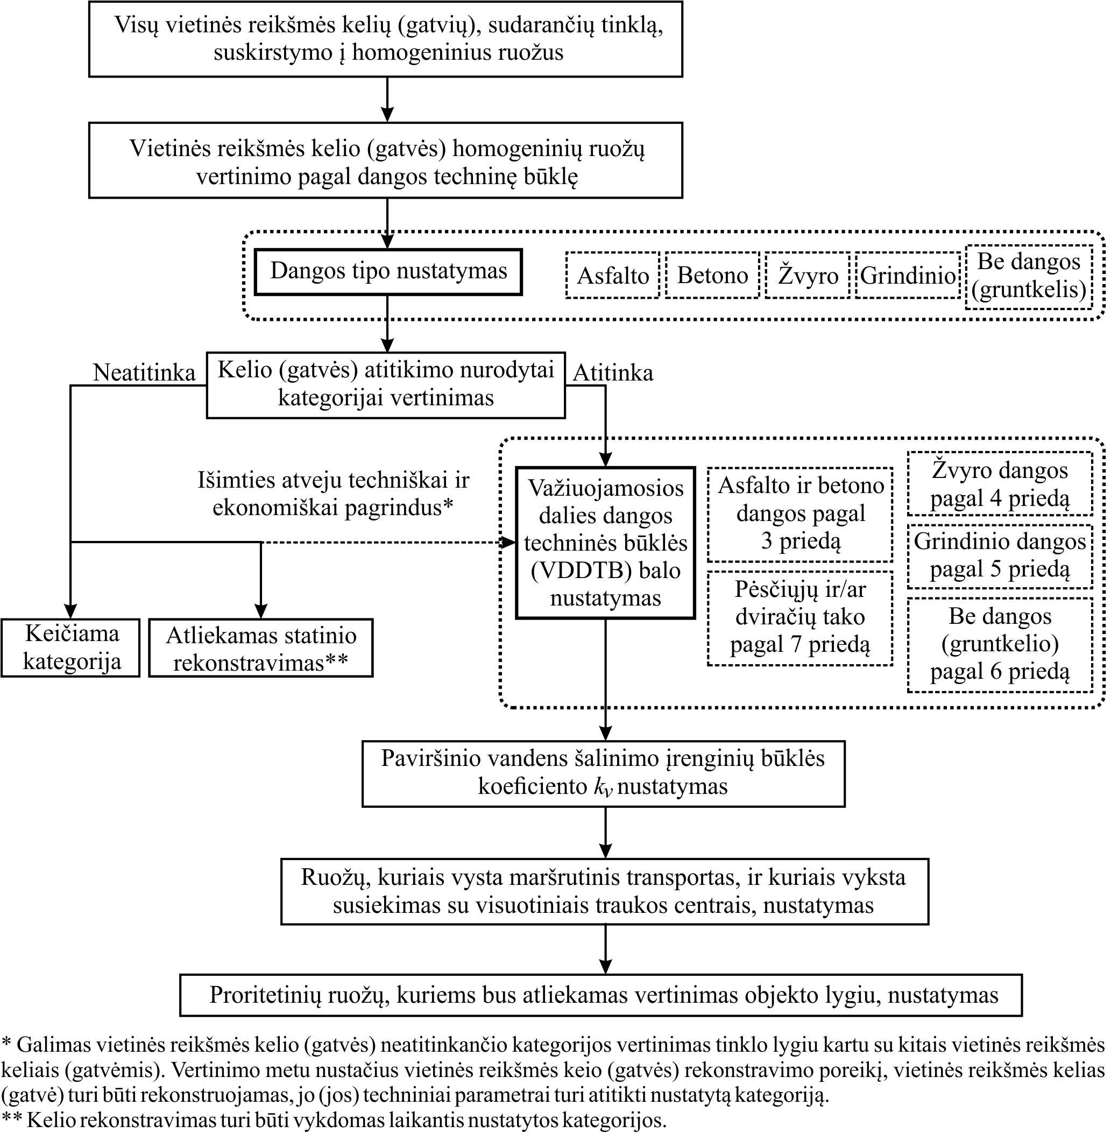
7 pav. Vietinės reikšmės kelių (gatvių) tinklo vertinimo pagal dangos techninę būklę veiksmų algoritmas

ANTRASIS SKIRSNIS
VIETINĖS REIKŠMĖS KELIO (GATVĖS) SKIRSTYMAS Į HOMOGENINIUS RUOŽUS

48. Vertinamas vietinės reikšmės kelias (gatvė) turi būti suskirstomas į homogeninius ruožus. Homogeniniai ruožai nustatomi pagal šiuos kriterijus:
48.1. vietinės reikšmės kelio (gatvės) kategorijos pokytis;
48.2. važiuojamosios dangos tipo pasikeitimas;
48.3. akivaizdus kelio (gatvės) dangos techninės būklės ir/ar paviršinio vandens (lietaus) nuvedimo įrenginių būklės pokytis.
49. Jeigu visame vertinamame vietinės reikšmės kelyje (gatvėje) aukščiau nurodyti visi trys kriterijai nekinta, tuomet kelias (gatvė) vertinamas kaip vienas homogeninis ruožas.
50. Vertinamas vietinės reikšmės kelias (gatvė) suskirstomas į tiek homogeninių ruožų, kiek keičiasi bent vienas iš aukščiau nurodytų trijų kriterijų. Homogeniniai ruožai numeruojami paeiliui didėjimo tvarka, pradedant nuo Nr. 1.
51. Vietinės reikšmės kelio (gatvės) homogeninių ruožų rekomenduojamas žymėjimas:

, (1)

čia: X – vietinės reikšmės kelio numeris ir/arba pavadinimas / gatvės pavadinimas (pavadinimą galima sutrumpinti);
Y – vietinės reikšmės kelio (gatvės) kategorija;
z – vietinės reikšmės kelio (gatvės) homogeninio ruožo Nr.;
m – indeksas rašomas, jeigu homogeniniu ruožu važiuoja maršrutinis transportas;
c – indeksas rašomas, jeigu homogeniniu ruožu vyksta susisiekimas su visuomeninės traukos centrais.

TREČIASIS SKIRSNIS
HOMOGENINIO RUOŽO VERTINIMAS PAGAL DANGOS TECHNINĘ BŪKLĘ

52. Vietinės reikšmės kelio (gatvės) homogeninio ruožo važiuojamosios dalies dangos techninė būklė įvertinama balais atsižvelgiant į dangos tipą bei dangoje susidariusių pažaidų tipą ir mastą:
52.1. asfalto ir betono dangos techninės būklės vertinimo kriterijai pateikti 3 priede;
52.2. žvyro dangos techninės būklės vertinimo kriterijai pateikti 4 priede;
52.3. grindinio dangos techninės būklės vertinimo kriterijai pateikti 5 priede;
52.4. vietinės reikšmės kelių (gatvių) be dangos konstrukcijos (gruntkelių) techninės būklės vertinimo kriterijai pateikti 6 priede;
52.5. pėsčiųjų ir/ar dviračių tako dangos techninės būklės vertinimo kriterijai pateikti 7 priede.
53. Vietinės reikšmės kelio (gatvės) homogeninio ruožo važiuojamosios dalies dangos techninės būklės vertinimas atliekamas pildant 9 priede pateiktą „Vietinės reikšmės kelio (gatvės) homogeninio ruožo techninės būklės vertinimo žiniaraštį“. Dangos pažaidos tipas ir mastas gali būti nustatomi atliekant matavimus ir/arba vizualiai (apžiūrint).

KETVIRTASIS SKIRSNIS
HOMOGENINIO RUOŽO VERTINIMAS PAGAL PAVIRŠINIO VANDENS (LIETAUS) NULEIDIMO ĮRENGINIŲ BŪKLĘ

54. Vietinės reikšmės kelio (gatvės) homogeninio ruožo paviršinio vandens (lietaus) nuleidimo įrenginių būklė įvertinama koeficientu k_{v} atsižvelgiant į paviršinio vandens (lietaus) nuleidimo įrenginio tipą bei jo pažaidas.
55. Paviršinio vandens (lietaus) nuleidimo įrenginių būklės vertinimo kriterijai pateikti 10 priede.
56. Paviršinio vandens (lietaus) nuleidimo įrenginių būklė gali būti nustatoma atliekant matavimus ir/arba vizualiai (apžiūrint).

PENKTASIS SKIRSNIS
VIETINĖS REIKŠMĖS KELIO (GATVĖS) HOMOGENINIŲ RUOŽŲ PRIORITETINIŲ RUOŽŲ NUSTATYMAS

57. Vietinės reikšmės kelio (gatvės) homogeninio ruožo techninė būklė įvertinama balu atsižvelgiant į homogeninio ruožo važiuojamosios dalies dangos techninę būklę ir paviršinio vandens nuleidimo įrenginių būklę pagal formulę:

, (2)

čia: k_{v} – homogeninio ruožo paviršinio vandens nuleidimo įrenginių būklės koeficientas.
58. Vietinės reikšmės kelio (gatvės) TBB apvalinamas vienos dešimtosios tikslumu.
59. Vietinės reikšmės kelių ir gatvių homogeniniai ruožai reitinguojami atskirai.
60. Vietinės reikšmės kelių (gatvių) homogeniniai ruožai reitinguojami pagal TBB, t. y. kuo aukštesnis balas, tuo homogeninio ruožo techninė būklė yra geresnė.
61. Prioritetas suteikiamas tiems homogeniniams ruožams, kuriais vyksta maršrutinis transportas.
62. Didesnis prioritetas skiriamas tiems vietinės reikšmės kelių (gatvių) homogeniniams ruožams, kurie įvertinti mažiausiu TBB ir, kurių vietinės reikšmės kelių (gatvių) kategorija yra didesnė, o mažesnis prioritetas skiriamas tiems vietinės reikšmės kelių (gatvių) homogeniniams ruožams, kurie įvertinti didžiausiu TBB ir, kurių vietinės reikšmės kelių (gatvių) kategorija yra mažesnė.
63. Jeigu kelių vertinamų homogeninių ruožų TBB ir vietinės reikšmės kelio (gatvės) kategorija sutampa, tai prioritetas suteikiamas tam homogeniniam ruožui, kuriuo vyksta susisiekimas su visuomeninės traukos centrais.

VII SKYRIUS
VIETINĖS REIKŠMĖS KELIŲ (GATVIŲ) TINKLO BŪKLĖS VERTINIMAS OBJEKTO LYGIU IR STATINIO STATYBOS RŪŠIES PARINKIMAS REMIANTIS BŪKLĖS NUSTATYMO REZULTATAIS

PIRMASIS SKIRSNIS
BENDROSIOS NUOSTATOS

64. Vietinės reikšmės kelio (gatvės) ruožo statybos rūšies parinkimas atliekamas atsižvelgiant į jo būklę, t. y. techninės būklės balą:
64.1. kai TBB yra nuo 9 iki 10 balų, tuomet rekomenduojama atlikti statinio nuolatinę priežiūrą. Taip pat galima atlikti kelio (gatvės) būklės defektų šalinimą;
64.2. kai TBB yra nuo 6 iki 8 balų, tuomet rekomenduojama atlikti statinio paprastąjį remontą (atnaujinimą);
64.3. kai TBB yra nuo 1 iki 5, tuomet turi būti atliktas vietinės reikšmės kelio (gatvės) ruožo konstrukcijos tyrimas, kad parinkti statybos rūšį.
64.4. Vietinės reikšmės kelio (gatvės) ruožo statybos rūšies parinkimo algoritmas pateiktas 8 pav.

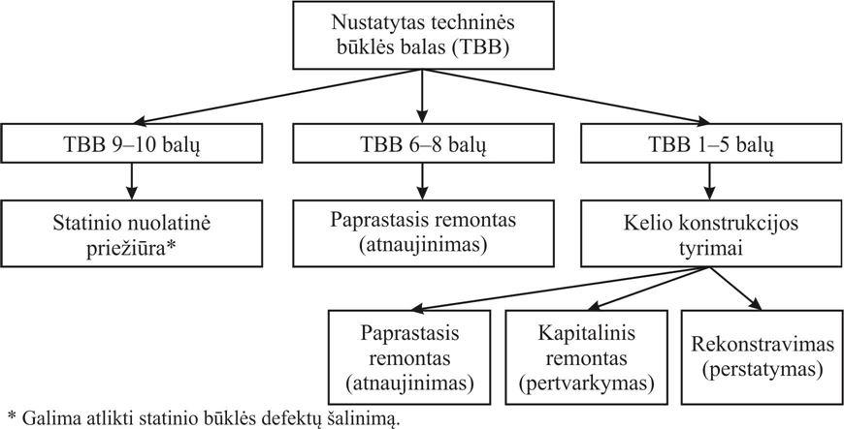
8 pav. Vietinės reikšmės kelio (gatvės) ruožo statybos rūšies parinkimo algoritmas pagal TBB

65. Vietinės reikšmės kelių (gatvių) tinklo būklės vertinimas objekto lygiu atliekamas tiems ruožams, kurių TBB yra nuo 1 iki 5 balų arba techniškai ir ekonomiškai pagrindus, kai TBB > 5.
66. Vietinės reikšmės kelio (gatvės) ruožo vertinimui objekto lygiu reikalingi šie duomenys:
− vietinės reikšmės kelio (gatvės) ruožo dangos tipas;
− vietinės reikšmės kelio (gatvės) ruožo dangos storis ir dangos fizikinės bei mechaninės (jeigu reikia) savybės (žr. VII skyriaus trečiąjį–septintąjį skirsnius);
− vietinės reikšmės kelio (gatvės) ruožo dangos pagrindo sluoksnių laikomoji geba, storiai ir šiuos sluoksnius sudarančių medžiagų fizikinės savybės (ten, kur tinkama) (žr. VII skyriaus antrąjį–septintąjį skirsnius).
67. Vietinės reikšmės kelio (gatvės) ruožo vertinimo objekto lygiu algoritmas priklauso nuo dangos tipo (žr. VII skyriaus antrąjį–septintąjį skirsnius).
68. Vietinės reikšmės kelių (gatvių) ir kitų eismo vietų naujai tiesiamų, rekonstruojamų ir remontuojamų dangų konstrukcijų projektavimo techninius reikalavimus nustato projektavimo taisyklės KPT SDK 07 [5.23].
69. Dangos rekonstravimo ar remonto būdas ir dangos konstrukcijos tipas turi būti pagrįsti techniniu ir ekonominiu požiūriais ir parenkami atsižvelgiant į dangos naudojimo tikslus, vietines sąlygas, eismo organizavimą statybos metu ir įvertinus esamos dangos konstrukcijos būklę ir išaugusio transporto eismo apkrovas.
70. Projektavimo taisyklėse KPT SDK 07 [5.23] pateikiamos rekomendacinės nuostatos dangų konstrukcijoms rekonstruoti ar remontuoti, pakeliant dangų paviršių. Gali būti naudojami ir kiti metodai, pagrįsti skaičiavimais ar patirtimi.
71. Įvertinant paliekamos esamos dangos konstrukciją ir techniniu bei ekonominiu požiūriais pagrindžiant rekonstravimo ar remonto būdą, reikia atsižvelgti į:
− dangos paviršiaus būklę;
− dangos laikomąją gebą;
− esamos dangos konstrukcijos tipą ir būklę, įskaitant žemės sankasą, ir dangos tinkamumą numatytai paskirčiai;
− paviršinio vandens šalinimo įrenginių būklę.
72. Kvalifikuotas (žr. VIII skyriaus septintąjį skirsnį) specialistas atlikdamas vietinės reikšmės kelių (gatvių) tinklo būklės vertinimą objekto lygiu gali priimti ir kitus tyrimo metodus bei parinkti statinio statybos rūšį bei kitus sprendinius.

ANTRASIS SKIRSNIS
VIETINĖS REIKŠMĖS KELIO (GATVĖS) RUOŽO KONSTRUKCIJOS SU ASFALTO DANGA VERTINIMAS

Bendrosios nuostatos

73. Vietinės reikšmės kelių (gatvių) konstrukcijų su asfalto danga tyrimai skirstomi į tris lygius, kuriuose:
73.1. atliekami asfalto dangą sudarančių medžiagų (žr. 75.1 p.) bei skaldos/žvyro pagrindo sluoksnio laikomosios gebos (žr. 1 priedo [1]) tyrimai (I lygis);
73.2. atliekami skaldos/žvyro pagrindo sluoksnį sudarančios nesurištos mineralinės medžiagos (žr. 77.2 p.) bei AŠAS arba ŠNS laikomosios gebos (žr. 1 priedo [1]) tyrimai (II lygis);
73.3. atliekami AŠAS arba ŠNS sudarančios nesurištos mineralinės medžiagos (žr. 79.2 p.) ir žemės sankasos laikomosios gebos (žr. 1 priedo [1]) tyrimai (III lygis).
74. Vietinės reikšmės kelio (gatvės) ruožo konstrukcijos su asfalto danga tyrimo objekto lygiu algoritmas pateiktas 9 pav.

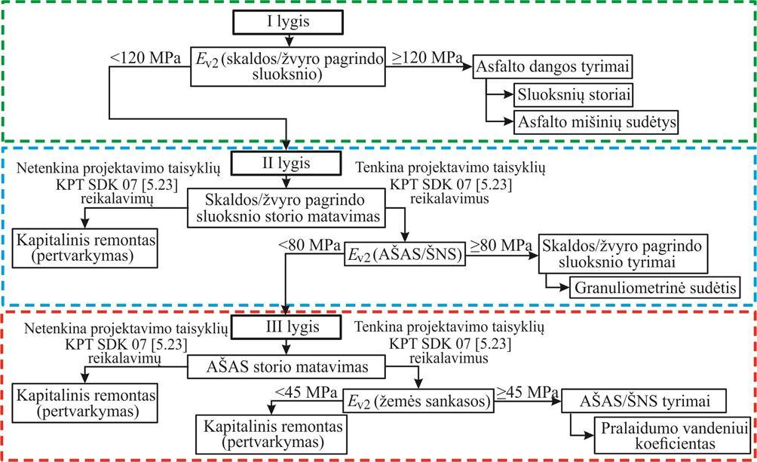
9 pav. Vietinės reikšmės kelio (gatvės) ruožo konstrukcijos su asfalto danga tyrimo algoritmas

I lygio tyrimų eiga

75. I lygio tyrimuose išpjovus/išgręžus asfalto dangą matuojamas skaldos/žvyro pagrindo sluoksnio deformacijos modulis E_{v2}. Atsižvelgiant į gautus rezultatus, toliau atliekami šie veiksmai:
75.1. jeigu E_{v2} ≥ 120 MPa, tai atliekami asfalto dangos sluoksnius sudarančių asfalto mišinių sudėties (granuliometrinė sudėtis ir bituminio rišiklio kiekis) tyrimai ir vertinamas jų atitikimas techninių reikalavimų aprašo TRA ASFALTAS 08 [5.18] reikalavimams:
− atliekamas paprastasis remontas (atnaujinimas), jeigu asfalto dangos sluoksnius sudarantys asfalto mišiniai tenkina techninių reikalavimų aprašo TRA ASFALTAS 08 [5.18] reikalavimus;
− atliekamas kapitalinis remontas (pertvarkymas), jeigu bent vienas asfalto dangos sluoksnius sudarantis asfalto mišinys netenkina techninių reikalavimų aprašo TRA ASFALTAS 08 [5.18] reikalavimų;
75.2. jeigu E_{v2} < 120 MPa, tai turi būti atliekami II lygio tyrimai.
76. I lygio tyrimų algoritmas pateiktas 10 pav.

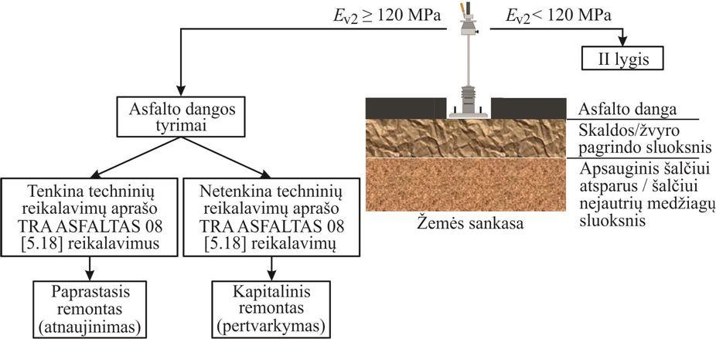
10 pav. I lygio tyrimų, kai tiriama ruožo konstrukcija su asfalto danga, algoritmas

II lygio tyrimų eiga

77. II lygio tyrimuose matuojamas skaldos/žvyro pagrindo sluoksnio storis:
77.1. jeigu skaldos/žvyro pagrindo sluoksnio storis netenkina projektavimo taisyklių KPT SDK 07 [5.23] reikalavimų, tuomet atliekamas kapitalinis remontas (pertvarkymas);
77.2. jeigu skaldos/žvyro pagrindo sluoksnio storis tenkina projektavimo taisyklių KPT SDK 07 [5.23] reikalavimus, tuomet matuojamas AŠAS/ŠNS deformacijos modulis E_{v2}. Jeigu E_{v2} ≥ 80 MPa, tai atliekami skaldos/žvyro pagrindo sluoksnį sudarančios nesurištos mineralinės medžiagos tyrimai nustatant granuliometrinę sudėtį ir vertinamas jos atitikimas techninių reikalavimų aprašo TRA SBR 07 [5.16] reikalavimams:
− atliekamas panaudojant tas pačias šio sluoksnio medžiagas, jeigu skaldos/žvyro pagrindo sluoksnį sudarančios nesurištos mineralinės medžiagos granuliometrinė sudėtis tenkina techninių reikalavimų aprašo TRA SBR 07 [5.16] reikalavimus;
− atliekamas kapitalinis remontas (pertvarkymas), jeigu skaldos/žvyro pagrindo sluoksnį sudarančios nesurištos mineralinės medžiagos granuliometrinė sudėtis netenkina techninių reikalavimų aprašo TRA SBR 07 [5.16] reikalavimų.
Jeigu E_{v2} < 80 MPa, tai turi būti atliekami III lygio tyrimai.
78. II lygio tyrimų algoritmas pateiktas 11 pav.

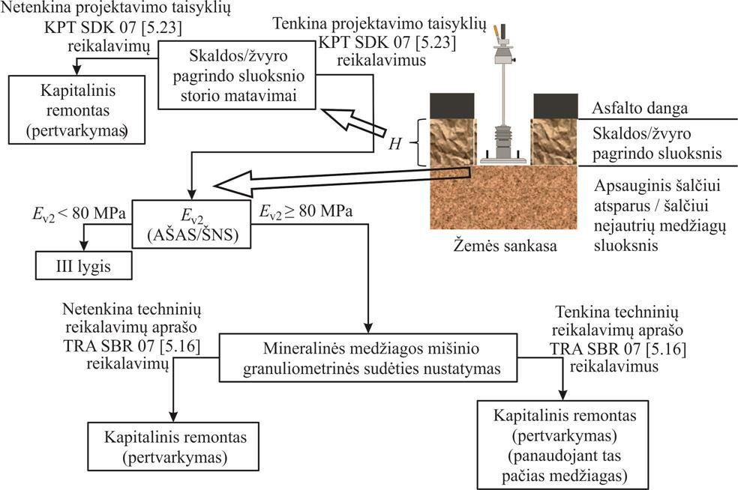
11 pav. II lygio tyrimų, kai tiriama ruožo konstrukcija su asfalto danga, algoritmas

III lygio tyrimų eiga

79. III lygio tyrimuose matuojamas AŠAS arba ŠNS storis:
79.1. jeigu apsauginio šalčiui atsparaus arba šalčiui nejautrių medžiagų sluoksnio storis netenkina projektavimo taisyklių KPT SDK 07 [5.23], tuomet atliekamas kapitalinis remontas (pertvarkymas);
79.2. jeigu AŠAS arba ŠNS storis tenkina projektavimo taisyklių KPT SDK 07 [5.23] reikalavimus, tuomet matuojamas žemės sankasos deformacijos modulis E_{v2}. Jeigu E_{v2} ≥ 45 MPa, tai atliekami AŠAS arba ŠNS sudarančios nesurištos mineralinės medžiagos tyrimai nustatant pralaidumą vandeniui:
− atliekamas kapitalinis remontas (pertvarkymas) panaudojant tas pačias šio sluoksnio medžiagas, jeigu AŠAS arba ŠNS sudarančios nesurištos mineralinės medžiagos pralaidumas vandeniui ≥1,0×10^{–5} m/s;
− atliekamas kapitalinis remontas (pertvarkymas), jeigu AŠAS arba ŠNS sudarančios nesurištos mineralinės medžiagos pralaidumas vandeniui <1,0×10^{–5} m/s;
Jeigu E_{v2} < 45 MPa, tai turi būti atliekamas kapitalinis remontas (pertvarkymas).
80. III lygio tyrimų algoritmas pateiktas 12 pav.

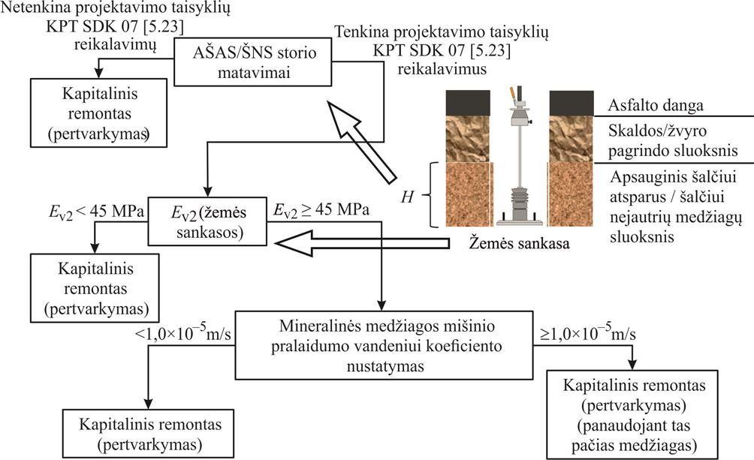
12 pav. III lygio tyrimų, kai tiriama ruožo konstrukcija su asfalto danga, algoritmas

Bandymų metodai

81. Tyrimo vieta parenkama bei asfalto dangos konstrukciją sudarančių sluoksnių storiai matuojami pagal metodiniuose nurodymuose MN SSN 15 [5.34] pateiktas metodikas.
82. Asfalto dangos sluoksnius sudarančių asfalto mišinių sudėtys nustatomos ir vertinamos pagal techninių reikalavimų aprašo TRA ASFALTAS 08 [5.18] ir įrengimo taisyklių ĮT ASFALTAS 08 [5.25] reikalavimus.
83. Skaldos/žvyro pagrindo, AŠAS/ŠNS ir žemės sankasos laikomoji geba vertinama nustatant deformacijos modulį E_{v2} dinaminiu prietaisu pagal „Automobilių kelių sankasos ir pagrindo sutankinimo bandymo dinaminiu prietaisu instrukciją“ (žr. 1 priedo [1]).
84. Skaldos/žvyro pagrindo sluoksnį sudarančios nesurištos mineralinės medžiagos granuliometrinė sudėtis nustatoma ir vertinama pagal techninių reikalavimų aprašo TRA SBR 07 [5.16] reikalavimus.
85. AŠAS arba ŠNS sudarančios nesurištos mineralinės medžiagos pralaidumo vandeniui koeficientas nustatomas ir vertinamas pagal techninių reikalavimų aprašo TRA SBR 07 [5.16] reikalavimus.

TREČIASIS SKIRSNIS
VIETINĖS REIKŠMĖS KELIO (GATVĖS) RUOŽO KONSTRUKCIJOS SU BETONO DANGA VERTINIMAS

Bendrosios nuostatos

86. Vietinės reikšmės kelių (gatvių) konstrukcijų su betono danga tyrimai skirstomi į tris lygius:
86.1. I lygyje – atliekami skaldos/žvyro pagrindo sluoksnio laikomosios gebos tyrimai (žr. 1 priedo [1]);
86.2. II lygyje – atliekami skaldos/žvyro pagrindo sluoksnį sudarančios nesurištos mineralinės medžiagos (žr. 91.2 p.) bei AŠAS arba ŠNS laikomosios gebos (žr. 1 priedo [1]) tyrimai;
86.3. III lygyje – atliekami AŠAS arba ŠNS sudarančios nesurištos mineralinės medžiagos (žr. 93.2 p.) ir žemės sankasos laikomosios gebos (žr. 1 priedo [1]) tyrimai.
87. Apibendrintas vietinės reikšmės kelio (gatvės) ruožo konstrukcijos su betono danga tyrimo objekto lygiu algoritmas pateiktas 13 pav.

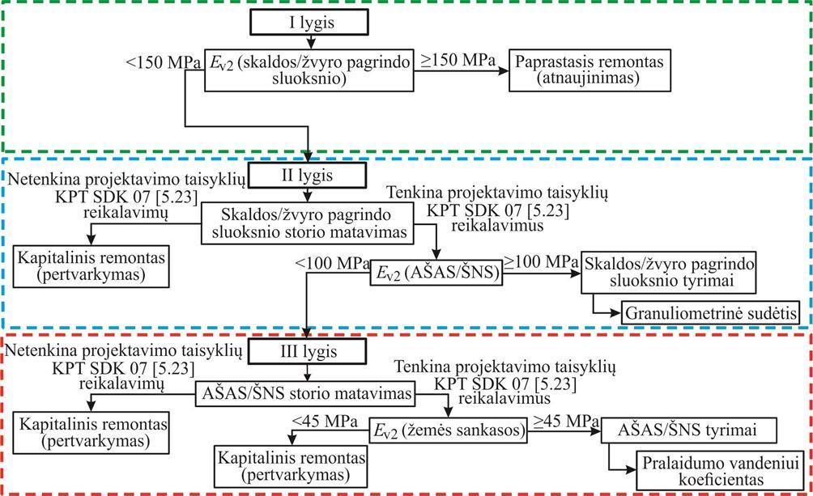
13 pav. Vietinės reikšmės kelio (gatvės) ruožo konstrukcijos su betono danga tyrimo algoritmas

I lygio tyrimų eiga

88. I lygio tyrimuose išpjovus/išgręžus betono dangą matuojamas skaldos/žvyro pagrindo sluoksnio deformacijos modulis E_{v2}:
88.1. jeigu E_{v2} ≥ 150 MPa, tai turi būti atliekamas paprastasis remontas (atnaujinimas);
88.2. jeigu E_{v2} < 150 MPa, tai turi būti atliekami II lygio tyrimai.
89. Jeigu po betono danga nėra skaldos/žvyro pagrindo sluoksnio, o betono danga įrengta ant AŠAS arba ŠNS, tuomet turi būti praleidžiami I lygio tyrimai ir atliekami III lygio tyrimai.
90. I lygio tyrimų algoritmas pateiktas 14 pav.

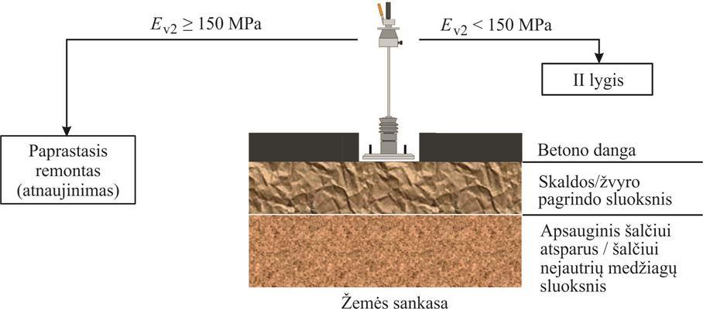
14 pav. I lygio tyrimų, kai tiriama ruožo konstrukcija su betono danga, algoritmas

II lygio tyrimų eiga

91. II lygio tyrimuose matuojamas skaldos/žvyro pagrindo sluoksnio storis:
91.1. jeigu skaldos/žvyro pagrindo sluoksnio storis netenkina projektavimo taisyklių KPT SDK 07 [5.23] reikalavimų, tuomet atliekamas kapitalinis remontas (pertvarkymas);
91.2. jeigu skaldos/žvyro pagrindo sluoksnio storis tenkina projektavimo taisyklių KPT SDK 07 [5.23] reikalavimus, tuomet matuojamas AŠAS arba ŠNS deformacijos modulis E_{v2}. Jeigu E_{v2} ≥ 100 MPa, tai atliekami skaldos/žvyro pagrindo sluoksnį sudarančios nesurištos mineralinės medžiagos tyrimai nustatant granuliometrinę sudėtį ir vertinamas jos atitikimas techninių reikalavimų aprašo TRA SBR 07 [5.16] reikalavimams:
− atliekamas kapitalinis remontas (pertvarkymas) panaudojant tas pačias šio sluoksnio medžiagas, jeigu skaldos/žvyro pagrindo sluoksnį sudarančios nesurištos mineralinės medžiagos granuliometrinė sudėtis tenkina techninių reikalavimų aprašo TRA SBR 07 [5.16] reikalavimus;
− atliekamas kapitalinis remontas (pertvarkymas), jeigu skaldos/žvyro pagrindo sluoksnį sudarančios nesurištos mineralinės medžiagos granuliometrinė sudėtis netenkina techninių reikalavimų aprašo TRA SBR 07 [5.16] reikalavimų;
Jeigu E_{v2} < 100 MPa, tai turi būti atliekami III lygio tyrimai.
92. II lygio tyrimų algoritmas pateiktas 15 pav.

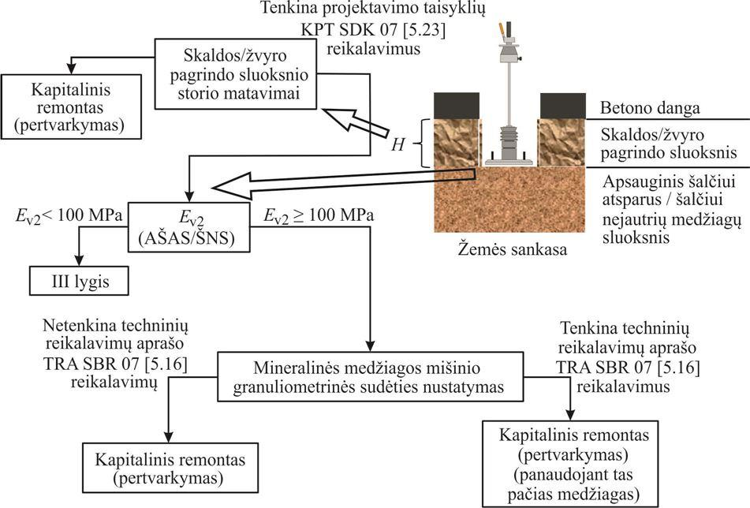
15 pav. II lygio tyrimų, kai tiriama ruožo konstrukcija su betono danga, algoritmas

III lygio tyrimų eiga

93. III lygio tyrimuose matuojamas AŠAS arba ŠNS storis:
93.1. jeigu AŠAS arba ŠNS storis netenkina projektavimo taisyklių KPT SDK 07 [5.23] reikalavimų, tuomet atliekamas kapitalinis remontas (pertvarkymas);
93.2. jeigu AŠAS arba ŠNS storis tenkina projektavimo taisyklių KPT SDK 07 [5.23] reikalavimus, tuomet matuojamas žemės sankasos deformacijos modulis E_{v2}. Jeigu E_{v2} ≥ 45 MPa, tai atliekami AŠAS arba ŠNS sudarančios nesurištos mineralinės medžiagos tyrimai nustatant pralaidumą vandeniui:
− atliekamas kapitalinis remontas (pertvarkymas) panaudojant tas pačias šio sluoksnio medžiagas, jeigu AŠAS arba ŠNS sudarančios nesurištos mineralinės medžiagos pralaidumas vandeniui ≥1,0×10^{–5} m/s;
− atliekamas kapitalinis remontas (pertvarkymas), jeigu AŠAS arba ŠNS sudarančios nesurištos mineralinės medžiagos pralaidumas vandeniui <1,0×10^{–5} m/s;
Jeigu E_{v2} < 45 MPa, tai turi būti atliekamas kapitalinis remontas (pertvarkymas).
94. III lygio tyrimų algoritmas pateiktas 16 pav.

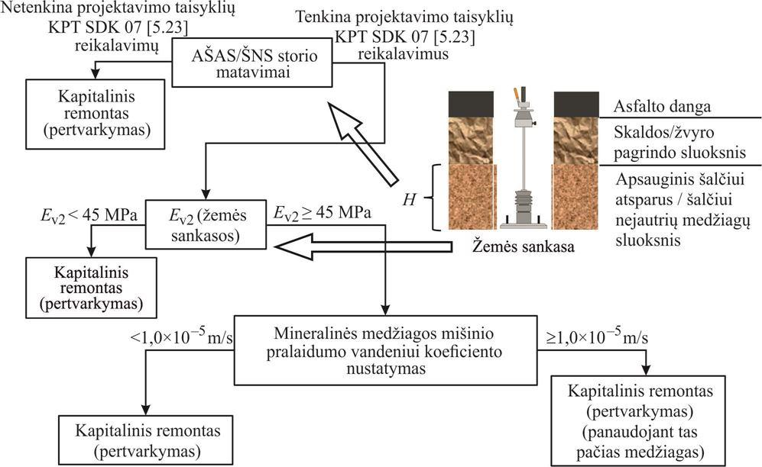
16 pav. III lygio tyrimų, kai tiriama ruožo konstrukcija su betono danga, algoritmas

Bandymų metodai

95. Tyrimo vieta parenkama ir sluoksnių bei sluoksnius sudarančių medžiagų tyrimai atliekami pagal 81–85 punktuose nurodytus reikalavimus.

KETVIRTASIS SKIRSNIS
VIETINĖS REIKŠMĖS KELIO (GATVĖS) RUOŽO KONSTRUKCIJOS SU GRINDINIO DANGA VERTINIMAS

Bendrosios nuostatos

96. Vietinės reikšmės kelių (gatvių) konstrukcijų su grindinio danga tyrimai skirstomi į tris lygius:
96.1. I lygyje – atliekami skaldos/žvyro pagrindo sluoksnio laikomosios gebos (žr. 1 priedo [1]) tyrimai;
96.2. II lygyje – atliekami skaldos/žvyro pagrindo sluoksnį sudarančios nesurištos mineralinės medžiagos (žr. 100.2 p.) bei AŠAS arba ŠNS laikomosios gebos (žr. 1 priedo [1]) tyrimai;
96.3. III lygyje – atliekami AŠAS arba ŠNS sudarančios nesurištos mineralinės medžiagos (žr. 102.2 p.) ir žemės sankasos laikomosios gebos (žr. 1 priedo [1]) tyrimai.
97. Apibendrintas vietinės reikšmės kelio (gatvės) ruožo konstrukcijos su grindinio danga tyrimo objekto lygiu algoritmas pateiktas 17 pav.

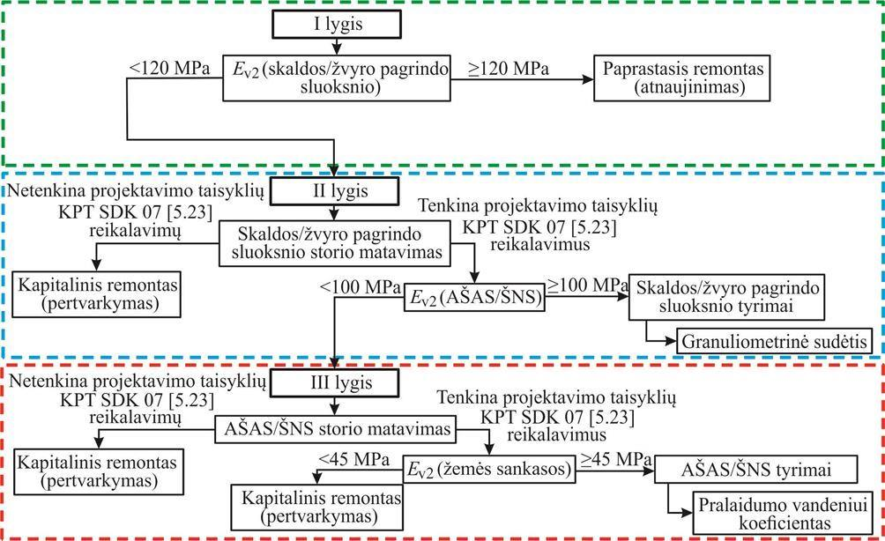
17 pav. Vietinės reikšmės kelio (gatvės) ruožo konstrukcijos su grindinio danga tyrimo algoritmas

I lygio tyrimų eiga

98. I lygio tyrimuose išardžius grindinio dangą matuojamas skaldos/žvyro pagrindo sluoksnio deformacijos modulis E_{v2}:
98.1. jeigu E_{v2} ≥ 120 MPa, tai turi būti atliekamas paprastasis remontas (atnaujinimas);
98.2. jeigu E_{v2} < 120 MPa, tai turi būti atliekami II lygio tyrimai.
99. I lygio tyrimų algoritmas pateiktas 18 pav.

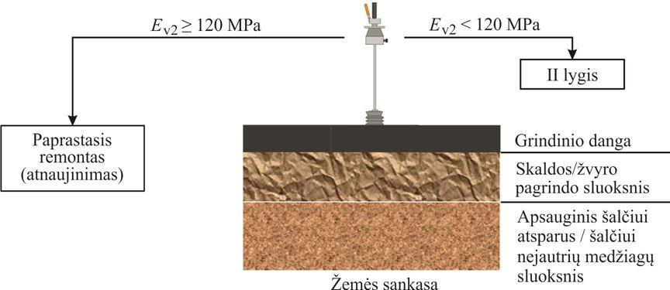
18 pav. I lygio tyrimų, kai tiriama ruožo konstrukcija su grindinio danga, algoritmas

II lygio tyrimų eiga

100. II lygio tyrimuose matuojamas skaldos/žvyro pagrindo sluoksnio storis:
100.1. jeigu skaldos/žvyro pagrindo sluoksnio storis netenkina projektavimo taisyklių KPT SDK 07 [5.23] reikalavimų, tuomet atliekamas kapitalinis remontas (pertvarkymas);
100.2. jeigu skaldos/žvyro pagrindo sluoksnio storis tenkina projektavimo taisyklių KPT SDK 07 [5.23] reikalavimus, tuomet matuojamas AŠAS arba ŠNS deformacijos modulis E_{v2}. Jeigu E_{v2} ≥ 100 MPa, tai atliekami skaldos/žvyro pagrindo sluoksnį sudarančios nesurištos mineralinės medžiagos tyrimai nustatant granuliometrinę sudėtį ir vertinamas jos atitikimas techninių reikalavimų aprašo TRA SBR 07 [5.16] reikalavimams:
− atliekamas kapitalinis remontas (pertvarkymas) panaudojant tas pačias šio sluoksnio medžiagas, jeigu skaldos/žvyro pagrindo sluoksnį sudarančios nesurištos mineralinės medžiagos granuliometrinė sudėtis tenkina techninių reikalavimų aprašo TRA SBR 07 [5.16] reikalavimus;
− atliekamas kapitalinis remontas (pertvarkymas), jeigu skaldos/žvyro pagrindo sluoksnį sudarančios nesurištos mineralinės medžiagos granuliometrinė sudėtis netenkina techninių reikalavimų aprašo TRA SBR 07 [5.16] reikalavimų;
Jeigu E_{v2} < 100 MPa, tai turi būti atliekami III lygio tyrimai.
101. II lygio tyrimų algoritmas pateiktas 19 pav.

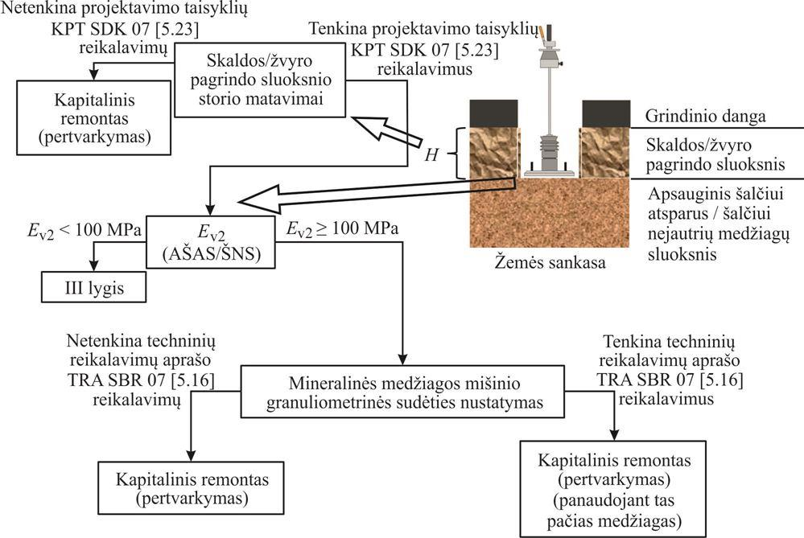
19 pav. II lygio tyrimų, kai tiriama ruožo konstrukcija su grindinio danga, algoritmas

III lygio tyrimų eiga

102. III lygio tyrimuose matuojamas AŠAS arba ŠNS storis:
102.1. jeigu AŠAS arba ŠNS storis netenkina projektavimo taisyklių KPT SDK 07 [5.23] reikalavimų, tuomet atliekamas kapitalinis remontas (pertvarkymas);
102.2. jeigu a AŠAS arba ŠNS storis tenkina projektavimo taisyklių KPT SDK 07 [5.23] reikalavimus, tuomet matuojamas žemės sankasos deformacijos modulis E_{v2}. Jeigu E_{v2} ≥ 45 MPa, tai atliekami AŠAS arba ŠNS sudarančios nesurištos mineralinės medžiagos tyrimai nustatant pralaidumą vandeniui:
− atliekamas kapitalinis remontas (pertvarkymas) panaudojant tas pačias šio sluoksnio medžiagas, jeigu AŠAS arba ŠNS sudarančios nesurištos mineralinės medžiagos pralaidumas vandeniui ≥1,0×10^{–5} m/s;
− atliekamas kapitalinis remontas (pertvarkymas), jeigu AŠAS arba ŠNS sudarančios nesurištos mineralinės medžiagos pralaidumas vandeniui <1,0×10^{–5} m/s;
Jeigu E_{v2} < 45 MPa, tai turi būti atliekamas kapitalinis remontas (pertvarkymas).
102.3. III lygio tyrimų algoritmas pateiktas 20 pav.

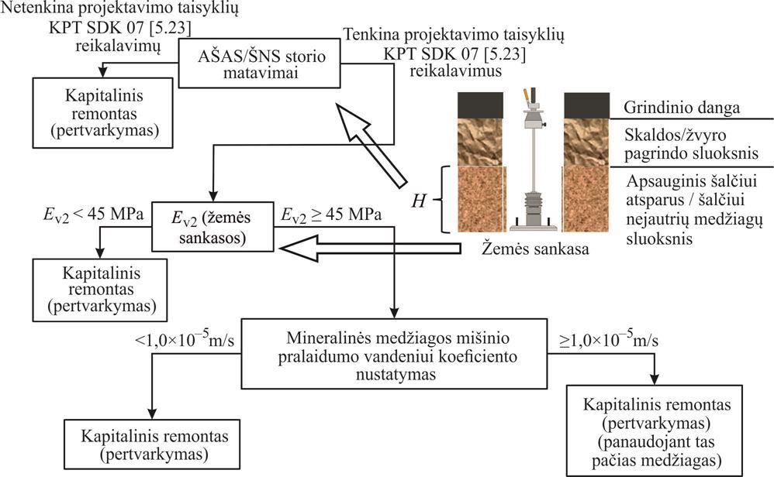
20 pav. III lygio tyrimų, kai tiriama ruožo konstrukcija su grindinio danga, algoritmas

Bandymų metodai

103. Tyrimo vieta parenkama ir sluoksnių bei sluoksnius sudarančių medžiagų tyrimai atliekami pagal 81–85 punktuose nurodytus reikalavimus.

PENKTASIS SKIRSNIS
VIETINĖS REIKŠMĖS KELIO (GATVĖS) RUOŽO SU ŽVYRO DANGA VERTINIMAS

Bendrosios nuostatos

104. Vietinės reikšmės kelių (gatvių) konstrukcijų su žvyro danga tyrimai daromi atliekant:
104.1. žvyro dangos arba DSBR ir skaldos/žvyro pagrindo sluoksnių storio matavimą;
104.2. visos žvyro dangos arba DSBR konstrukcijos (iki žemės sankasos) storio matavimą;
104.3. žemės sankasos deformacijos modulio E_{v2} (žr. 1 priedo [1]) matavimą;
104.4. vizualų žvyro dangos arba DSBR konstrukcijos sluoksnius sudarančių medžiagų vertinimą.
105. Apibendrintas vietinės reikšmės kelio (gatvės) ruožo su žvyro danga tyrimo objekto lygiu principas pateiktas 21 pav.

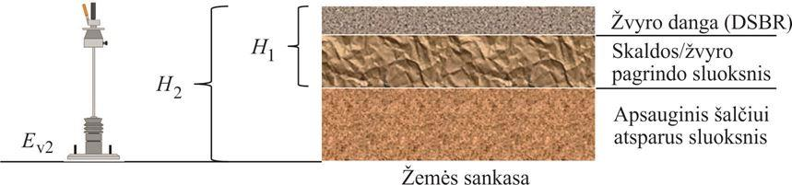
21 pav. Vietinės reikšmės kelio (gatvės) ruožo konstrukcijos su žvyro danga tyrimo principas

Statinio statybos rūšies parinkimas remiantis žvyro dangos konstrukcijos būklės tyrimo rezultatais

106. Turi būti atliekamas paprastasis remontas (atnaujinimas), jeigu žvyro dangos arba DSBR ir skaldos/žvyro pagrindo sluoksnių bendras storis H₁ < 20 cm.
107. Turi būti atliekamas kapitalinis remontas (pertvarkymas), jeigu visos žvyro dangos arba DSBR konstrukcijos (iki žemės sankasos) storis H₂ ≤ 45 cm.
108. Turi būti atliekamas paprastasis remontas (atnaujinimas), jeigu žemės sankasos deformacijos modulis E_{v2} ≥ 45 MPa.
109. Turi būti atliekamas kapitalinis remontas (pertvarkymas), jeigu žemės sankasos deformacijos modulis E_{v2} < 45 MPa.

ŠEŠTASIS SKIRSNIS
VIETINĖS REIKŠMĖS KELIO (GATVĖS) RUOŽO BE DANGOS KONSTRUKCIJOS (GRUNTKELIO) VERTINIMAS

110. Vietinės reikšmės kelių (gatvių) be dangos konstrukcijos (gruntkelių) tyrimai atliekami remiantis VII skyriaus V skirsnyje pateikta metodika. Rekomenduojama atlikti vietinės reikšmės kelių (gatvių) be dangos konstrukcijos (gruntkelių) kapitalinį remontą (pertvarkymą) įrengiant DSBR ant skaldos/žvyro pagrindo sluoksnio kaip nurodyta projektavimo taisyklių KPT SDK 07 [5.23] reikalavimuose. Tokiu atveju esamą viršutinį konstrukcijos sluoksnį rekomenduojama priimti kaip ŠNS sluoksnį.

SEPTINTASIS SKIRSNIS
PĖSČIŲJŲ IR/AR DVIRAČIŲ TAKO DANGOS KONSTRUKCIJOS VERTINIMAS

Bendrosios nuostatos

111. Pėsčiųjų ir/ar dviračių takų dangos konstrukcijų tyrimai skirstomi į tris lygius:
111.1. I lygyje – atliekami skaldos/žvyro pagrindo sluoksnio laikomosios gebos tyrimai;
111.2. II lygyje – atliekami skaldos/žvyro pagrindo sluoksnį sudarančios medžiagos tyrimai;
111.3. III lygyje – atliekami ŠNS sluoksnį sudarančios medžiagos ir žemės sankasos laikomosios gebos tyrimai.
112. Jeigu pėsčiųjų ir/ar dviračių tako dangos konstrukciją sudaro danga ir skaldos/žvyro pagrindo sluoksnis, tai po I lygio tyrimų atliekamas skaldos/žvyro pagrindo sluoksnio storio matavimas ir šį sluoksnį sudarančios medžiagos tyrimai bei žemės sankasos laikomosios gebos tyrimai.
113. Apibendrintas pėsčiųjų ir/ar dviračių tako konstrukcijos tyrimo objekto lygiu algoritmas pateiktas 22 pav.

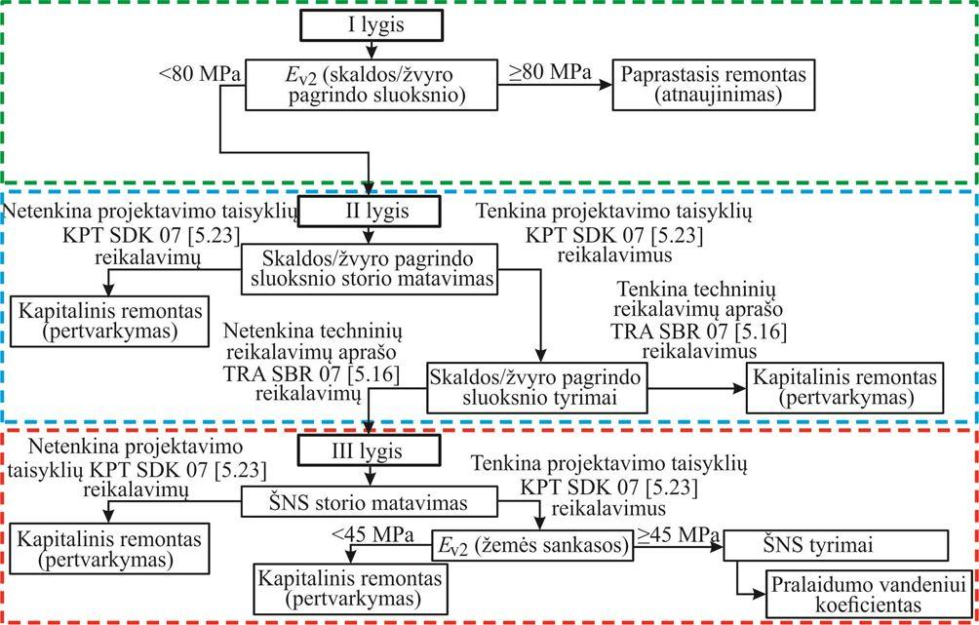
22 pav. Pėsčiųjų ir/ar dviračių tako ruožo konstrukcijos tyrimo algoritmas

I lygio tyrimų eiga

114. I lygio tyrimuose išardžius/išpjovus/išgręžus dangą matuojamas skaldos/žvyro pagrindo sluoksnio deformacijos modulis E_{v2}:
114.1. jeigu E_{v2} ≥ 80 MPa, tai turi būti atliekamas paprastasis remontas (atnaujinimas);
114.2. jeigu E_{v2} < 80 MPa, tai turi būti atliekami II lygio tyrimai.
115. I lygio tyrimų algoritmas pateiktas 23 pav.

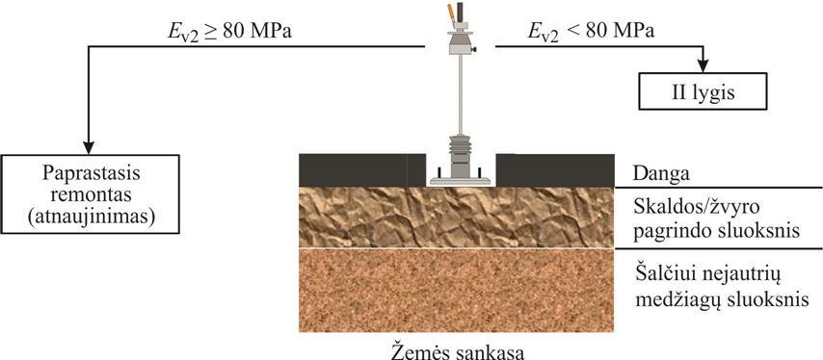
23 pav. I lygio tyrimų, kai tiriama pėsčiųjų ir/ar dviračių tako konstrukcija, algoritmas

II lygio tyrimų eiga

116. II lygio tyrimuose matuojamas skaldos/žvyro pagrindo sluoksnio storis:
116.1. jeigu skaldos/žvyro pagrindo sluoksnio storis netenkina projektavimo taisyklių KPT SDK 07 [5.23] reikalavimų, tuomet atliekamas kapitalinis remontas (pertvarkymas);
116.2. jeigu skaldos/žvyro pagrindo sluoksnio storis tenkina projektavimo taisyklių KPT SDK 07 [5.23] reikalavimus, tuomet atliekami skaldos/žvyro pagrindo sluoksnį sudarančios nesurištos mineralinės medžiagos tyrimai nustatant granuliometrinę sudėtį ir vertinamas jos atitikimas techninių reikalavimų aprašo TRA SBR 07 [5.16] reikalavimams:
− atliekamas kapitalinis remontas (pertvarkymas) panaudojant tas pačias šio sluoksnio medžiagas, jeigu skaldos/žvyro pagrindo sluoksnį sudarančios nesurištos mineralinės medžiagos granuliometrinė sudėtis tenkina techninių reikalavimų aprašo TRA SBR 07 [5.16] reikalavimus;
− atliekami III lygio tyrimai, jeigu skaldos/žvyro pagrindo sluoksnį sudarančios nesurištos mineralinės medžiagos granuliometrinė sudėtis netenkina techninių reikalavimų aprašo TRA SBR 07 [5.16] reikalavimų;
117. II lygio tyrimų algoritmas pateiktas 24 pav.

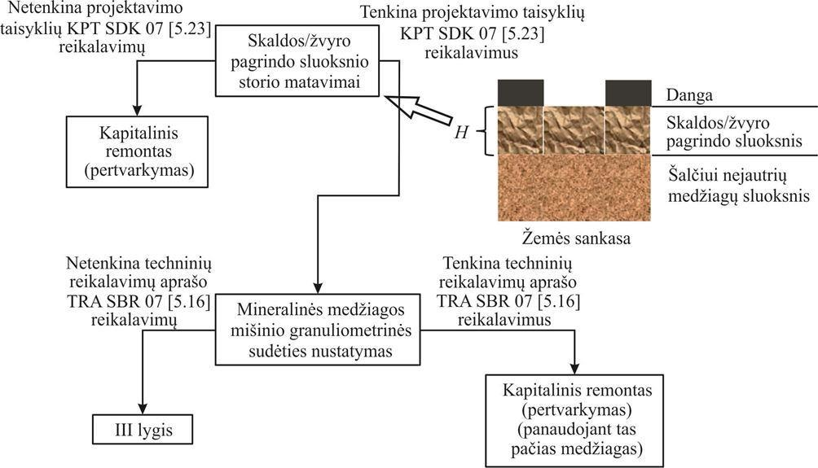
24 pav. II lygio tyrimų, kai tiriama pėsčiųjų ir/ar dviračių tako konstrukcija, algoritmas

III lygio tyrimų eiga

118. III lygio tyrimuose matuojamas šalčiui nejautrių medžiagų sluoksnio storis:
118.1. jeigu šalčiui nejautrių medžiagų sluoksnio storis netenkina projektavimo taisyklių KPT SDK 07 [5.23] reikalavimų, tuomet atliekamas kapitalinis remontas (pertvarkymas);
118.2. jeigu šalčiui nejautrių medžiagų sluoksnio storis tenkina projektavimo taisyklių KPT SDK 07 [5.23] reikalavimus, tuomet matuojamas žemės sankasos deformacijos modulis E_{v2}:
− jeigu E_{v2} ≥ 45 MPa, tai atliekami ŠNS sudarančios nesurištos mineralinės medžiagos tyrimai nustatant pralaidumą vandeniui:
− atliekamas kapitalinis remontas (pertvarkymas) panaudojant tas pačias šio sluoksnio nesurištas mineralines medžiagas, jeigu ŠNS sudarančios medžiagos pralaidumas vandeniui ≥1,0×10^{–5} m/s;
− atliekamas kapitalinis remontas (pertvarkymas), jeigu ŠNS sudarančios nesurištos mineralinės medžiagos pralaidumas vandeniui <1,0×10^{–5} m/s;
− jeigu E_{v2} < 45 MPa, tai turi būti atliekamas kapitalinis remontas (pertvarkymas).
119. III lygio tyrimų algoritmas pateiktas 25 pav.

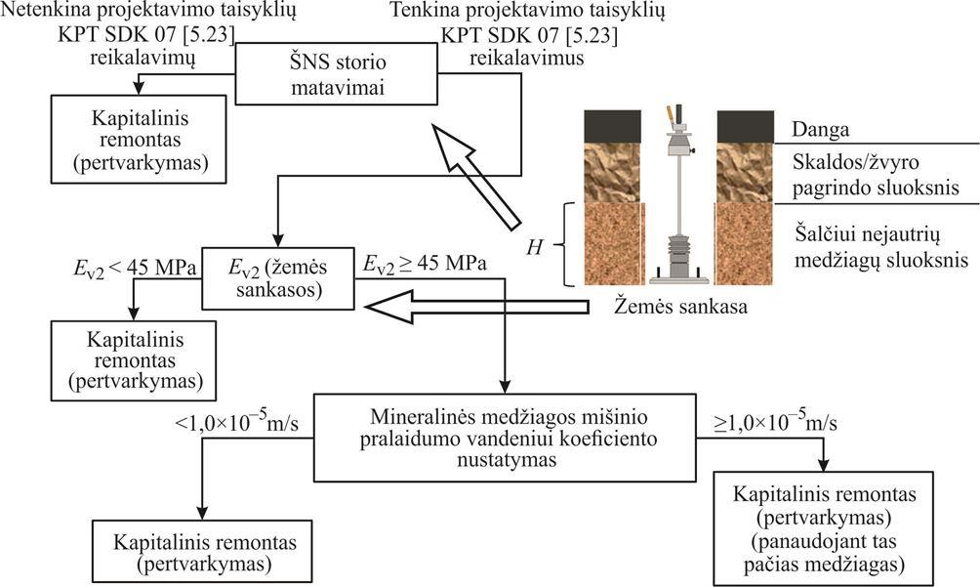
25 pav. III lygio tyrimų, kai tiriama pėsčiųjų ir/ar dviračių tako konstrukcija, algoritmas

Bandymų metodai

120. Tyrimo vieta parenkama ir sluoksnių bei sluoksnius sudarančių medžiagų tyrimai atliekami pagal 81–85 punktuose nurodytus reikalavimus.

VIII SKYRIUS
STATINIŲ TECHNINĖ PRIEŽIŪRA

PIRMASIS SKIRSNIS
BENDROSIOS NUOSTATOS

121. Vietinės reikšmės kelio (gatvės) techninė priežiūra pagal įtaką statinio eksploatacinėms savybėms skirstoma į nuolatinę priežiūrą ir periodinę priežiūrą. Vietinės reikšmės kelių (gatvių) techninės priežiūros detalus skirstymas pateiktas 26 pav.
Vietinės reikšmės kelių (gatvių) techninė priežiūra | Rūšis | Darbų tipas
 | Nuolatinė priežiūra | Stebėjimas ir apžiūros
 |  | Nuolatinės priežiūros darbai
 | Periodinė priežiūra | Statinio būklės defektų šalinimas (periodinės priežiūros darbai)
 |  | Paprastojo remonto (atnaujinimo) organizavimas
 |  | Kapitalinio remonto (pertvarkymo) organizavimas
26 pav. Vietinės reikšmės kelio (gatvės) techninės priežiūros klasifikacija

122. PD, turintiems įtakos vietinės reikšmės kelio (gatvės) dangos konstrukcijos laikomajai gebai projektiniu naudojimo laikotarpiu, priskiriama:
122.1. nuolatinė vietinės reikšmės kelio (gatvės) elementų priežiūra vasarą (valymas ir kt.);
122.2. vandens pralaidų nuolatinė ir periodinė priežiūra (vandens pralaidų, kanalizacijos, drenažo, greitviečių valymas, smulkių betono konstrukcijų būklės defektų šalinimas (ištrupėjusios vietos, siūlės ir pan.) ir kt.);
122.3. vietinės reikšmės kelio (gatvės) viršutinio sluoksnio ir kelkraščių iš asfalto ir betono dangos nuolatinė ir periodinė priežiūra: atsiradusių bitumo dėmių naikinimas, yrančio vietinės reikšmės kelio (gatvės) viršutinio sluoksnio paviršiaus laistymas emulsija, išdaužų, plyšių, įdubų, ištrupėjusių briaunų būklės defektų šalinimas, kai kurių paviršiaus plotų apdorojimas ir kt.;
122.4. žvyro dangos priežiūra (profiliavimas, skersinio profilio, dangos stiprio atkūrimas, pridedant nesurištųjų mineralinių medžiagų mišinių);
122.5. sankasos nuolatinė ir periodinė priežiūra (griovių valymas, šlaitų stiprinimas, išplovų ir nuošliaužų taisymas (statinio būklės defektų šalinimas), vandens nuleidimo sistemos skiriamojoje juostoje priežiūra, nuovažų būklės defektų šalinimas ir kt.) ir kt. darbai.
123. Vietinės reikšmės kelio (gatvės) elementų, rekomendaciniai priežiūros normatyvai, suskirstyti į tris priežiūros lygius: I – aukštą, II – vidutinį, III – žemą, pateikiami 11 priede. Vietinės reikšmės kelių (gatvių) priežiūros normatyvai nurodomi tik tokiems elementams, kurie yra susiję su vietinės reikšmės kelio (gatvės) dangos konstrukcijos laikomąja geba projektiniu naudojimo laikotarpiu.
124. Priežiūros lygiai gali būti diferencijuojami pagal vietinės reikšmės kelių (gatvių) kategorijas:
124.1. I – aukštas priežiūros lygis turi užtikrinti gerą techninę ir estetinę gatvės būklę bei saugų eismą ištisą parą visais metų laikais. Galimas trumpalaikis eismo nutrūkimas, esant sudėtingoms meteorologinėms sąlygoms žiemą. Aukštam gatvių priežiūros lygiui užtikrinti nepakanka vien tik kokybiškai ir reikalaujamu periodiškumu atlikti privalomus gatvių priežiūros darbus. Taip pat reikia, kad gatvės dangos konstrukcijos būtų laiku taisomos, t. y. atliekami rekonstravimo ar kapitalinio remonto (pertvarkymo) darbai. I priežiūros lygiu turėtų būti prižiūrimos A₁ ir A₂ kategorijų gatvės. Esant poreikiui I priežiūros lygiu gali būti prižiūrimos ir B₁ bei B₂ kategorijų gatvės.
124.2. II – vidutinis priežiūros lygis turi užtikrinti gerą techninę vietinės reikšmės kelio (gatvės) būklę, saugų eismą, tačiau mažesnis dėmesys skiriamas estetinei būklei. Galimas trumpalaikis eismo nutrūkimas, esant sudėtingoms meteorologinėms sąlygoms žiemą. Vidutiniam vietinės reikšmės kelio (gatvės) priežiūros lygiui užtikrinti nepakanka kokybiškai ir reikalaujamu periodiškumu atlikti privalomus vietinių kelių (vietinių gatvių) priežiūros darbus. Taip pat reikia, kad vietinio kelio (vietinės gatvės) dangos konstrukcijos būtų laiku taisomos, t. y. atliekami kapitalinio remonto (pertvarkymo) darbai. II priežiūros lygiu turėtų būti prižiūrimos B₁, B₂, C₁ ir C₂ kategorijų vietinės gatvės. Esant poreikiui II priežiūros lygiu gali būti prižiūrimi ir I kategorijos vietiniai keliai.
124.3. III – žemas priežiūros lygis turi užtikrinti eismo saugumą ir vietinės reikšmės kelio (gatvės) tinkamumą naudoti, tačiau skiriamas mažas dėmesys vietinės reikšmės kelio (gatvės) estetinei būklei. Neužtikrinamas vietinės reikšmės kelio (gatvės) arba jo (jos) atskirų elementų ilgaamžiškumas. Galimas eismo nutrūkimas esant polaidžiui, sudėtingoms meteorologinėms sąlygoms žiemą. Esant žemam vietinės reikšmės kelio (gatvės) priežiūros lygiui tam, kad būtų užtikrintas vietinės reikšmės kelio (gatvės) tinkamumas naudoti, pakanka reikalaujamu periodiškumu atlikti privalomus kelių priežiūros darbus. II priežiūros lygiu turėtų būti prižiūrima D₁, D₂ ir D₃ kategorijų vietinės gatvės ir I, II, III ir IV kategorijos vietiniai keliai.
125. Pagal kokį priežiūros lygį prižiūrėti vietinės reikšmės kelią (gatvę) arba atskirus jo (jos) elementus gali nusistatyti savivaldybės, atliekančios vietinės reikšmės kelių (gatvių) techninę priežiūrą.
126. Rekomendacijose pateiktos nuostatos, susijusios tik su tų vietinės reikšmės kelio (gatvės) elementų technine priežiūra, kurios turi įtakos vietinės reikšmės kelio (gatvės) dangos konstrukcijos laikomajai gebai projektiniu naudojimo laikotarpiu. Turi būti tinkamai prižiūrimi ir kiti vietinės reikšmės kelio (gatvės) elementai bei statiniai pagal atitinkamų teisės aktų reikalavimus, pvz., pagal techninės priežiūros taisykles TTPT 10 [5.28], kuriose yra išdėstyti valstybinės reikšmės keliuose esančių kelio statinių: tiltų, viadukų, estakadų; pėsčiųjų takuose esančių tiltų, viadukų; tunelių ir tunelinių viadukų techninės priežiūros reikalavimai. Techninės priežiūros taisyklėmis TTPT 10 [5.28] gali vadovautis ir vietinės reikšmės bei privačiuose keliuose esančių tiltų savininkai, jei jie priima tokį sprendimą.
127. Vietinės reikšmės kelių (gatvių) priežiūros personalas neprižiūri geležinkelio pervažų, tačiau turi užtikrinti gerą matomumą į abi puses transporto priemonių vairuotojams, esantiems 50 m atstumu nuo išorinio bėgio.
128. Atliekamos šios pagrindinės vietinės reikšmės kelių (gatvių) apžiūros:
128.1. patrulinės (nuolatinės) apžiūros – vietinės reikšmės kelių (gatvių) savininko (naudotojo) įgaliotų asmenų, atsakingų už patrulinių (nuolatinių) apžiūrų atlikimą, vietinės reikšmės kelių (gatvių) patikros, atliekamos nustatytu periodiškumu (žr. VIII skyriaus antrąjį skirsnį), fiksuojant pažaidas, ypač pavojingas, ir jų pašalinimas (pavojingų – skubos tvarka);
128.2. periodinės apžiūros – vietinės reikšmės kelių (gatvių) savininko (naudotojo) atliekamos visų jam priklausančių vietinės reikšmės kelių (gatvių) būklės patikros, atliekamos nustatytu periodiškumu (žr. VIII skyriaus antrąjį skirsnį). Šių apžiūrų metu vietinės reikšmės keliai (gatvės) skirstomi į homogeninius ruožus ir nustatomas šių ruožų dangos TBB pagal metodiką, pateiktą VI skyriuje. Vietinės reikšmės kelių (gatvių) ruožams, kurių TBB yra nuo 1 iki 5 balų, parenkama statybos rūšis pagal metodiką, pateiktą VII skyriuje.
129. Taip pat esant poreikiui gali būti atliekamos ir kitokios apžiūros pagal statybos techninį reglamentą STR 1.12.07:2004 „Statinių techninės priežiūros taisyklės, kvalifikaciniai reikalavimai statinių techniniams prižiūrėtojams, statinių techninės priežiūros dokumentų formos bei jų pildymo ir saugojimo tvarkos aprašas“ [5.9], kuris nustato gyvenamųjų ir negyvenamųjų pastatų ir kitų statinių, išskyrus energetikos objektus, taip pat statinius, kurių naudojimo priežiūrą vykdo Susisiekimo ministerija, techninės priežiūros reikalavimus, kvalifikacinius reikalavimus statinių techniniams prižiūrėtojams, šių statinių techninės priežiūros dokumentų formas bei jų pildymo ir saugojimo tvarką.
130. Vietinės reikšmės keliuose (gatvėse) atliekamiems asfalto dangų priežiūros darbams gali būti taikomi reikalavimai, išdėstyti įrengimo taisyklėse ĮT APM 10 [5.26].
131. Vietinės reikšmės keliuose (gatvėse) atliekamiems dangos būklės defektų šalinimo darbams gali būti taikomi reikalavimai, išdėstyti taisymo rekomendacijose R PT 11 [5.36].
132. Vietinės reikšmės keliuose (gatvėse) atliekamo regeneravimo vietinės reikšmės kelyje (gatvėje) šaltuoju būdu darbams gali būti taikomi reikalavimai, išdėstyti metodiniuose nurodymuose MN RK-ŠB 11 [5.31].
133. Vietinės reikšmės keliuose (gatvėse) atliekamo regeneravimo maišyklėse šaltuoju būdu darbams gali būti taikomi reikalavimai, išdėstyti metodiniuose nurodymuose MN RM-ŠB 11 [5.30].
134. Įrengiant dangos konstrukcijos asfalto viršutinius sluoksnius vietinės reikšmės keliuose (gatvėse) gali būti taikomi metodiniai nurodymai MN APO 13 [5.32].
135. Įrengiant paviršiaus apdarą vietinės reikšmės keliuose (gatvėse) gali būti taikomi metodiniai nurodymai MN PAS 15 [5.35].
136. Įrengiant dangos konstrukcijos sluoksnius be rišiklių gali būti taikomos įrengimo taisyklės ĮT SBR 07 [5.24].
137. Vietinės reikšmės kelių (gatvių) su žvyro danga (žvyrkelių) dulkėjimo mažinimui, naudojant įvairius reagentus, medžiagas, metodus ir technologijas vietinės reikšmės keliuose (gatvėse), gali būti taikomi metodiniai nurodymai „Kelių su žvyro danga dulkėjimo mažinimas“ [5.29].

ANTRASIS SKIRSNIS
VIETINĖS REIKŠMĖS KELIŲ (GATVIŲ) APŽIŪRŲ METODIKA

138. Vietinės reikšmės kelių (gatvių) apžiūrų metodika taikoma nustatyti vietinės reikšmės kelio (gatvės) elementų (jų dalių) pažaidas, kurios turi būti pašalinamos, atliekant nuolatinius ir periodinius privalomus kelių techninės priežiūros darbus.
139. Patrulinės (nuolatinės) apžiūros – tai vietinės reikšmės kelių (gatvių) apžiūros, kurios skirtos nustatyti vietinės reikšmės kelių (gatvių) elementų pažaidas, turinčias įtakos vietinės reikšmės kelio (gatvės) dangos konstrukcijos laikomajai gebai projektiniu naudojimo laikotarpiu, bei nuolatinės priežiūros darbų poreikį.
140. Patrulinių (nuolatinių) apžiūrų atlikimo tikslas – nuolat fiksuoti pažaidas, jas šalinti (pagal pavojingumą ir technines galimybes – skubos tvarka) arba planuoti reikalingus atlikti PD (užduotis).
141. Patrulinių (nuolatinių) apžiūrų metu saugiam eismui pavojingos pažaidos fiksuojamos taip pat rekonstruojamuose, remontuojamuose ar taisomuose (remontuojamuose) vietinės reikšmės kelio (gatvės) ruožuose ir apie jas pranešama statinio statybos rangovams.
142. Rekomenduojama, kad savivaldybės darbuotojas, atliekantis jam priskirtuose vietinės reikšmės keliuose (gatvėse) patrulines apžiūras (nuolatines apžiūras) pagal sudarytą ir įgaliotų asmenų patvirtintą kiekvieno mėnesio grafiką, apžiūrėtų tokiu periodiškumu:
− A₁ ir A₂ kategorijų gatves – du kartus per savaitę. Esant poreikiui du kartus per savaitę gali būti apžiūrimos ir B₁ bei B₂ kategorijų gatvės;
− B₁ ir B₂ vietines gatves – vieną kartą per savaitę. Esant poreikiui vieną kartą per savaitę gali būti apžiūrimos ir C₁ bei C₂ kategorijų gatvės;
− C₁ ir C₂ kategorijų vietines gatves – vieną kartą per dvi savaites. Esant poreikiui vieną kartą per dvi savaites gali būti apžiūrima D₁ kategorijos gatvės ir I kategorijos vietiniai keliai;
− D₁, D₂ ir D₃ kategorijų vietines gatves ir I, II, III ir IV kategorijos vietinius kelius – vieną kartą per mėnesį.
Patrulinių (nuolatinių) apžiūrų atlikimo periodiškumą gali nusistatyti savivaldybės, atliekančios vietinės reikšmės kelių (gatvių) techninę priežiūrą.
143. Patrulinės (nuolatinės) apžiūros metu atsakingas savivaldybės darbuotojas apvažiuoja vietinės reikšmės kelius (gatves) ir atitinkamos formos akte (akto formą ir užpildymo pavyzdį žr. 8 priede) užrašo atsiradusias visas pažaidas, turinčias įtakos vietinės reikšmės kelio (gatvės) dangos konstrukcijos laikomajai gebai projektiniu naudojimo laikotarpiu, pvz.: gilias išplovas kelkraščiuose, sąnašų sankaupas, pavojingas išdaužas ir kt.
144. Apie nustatytas pavojingas pažaidas atsakingas darbuotojas praneša įgaliotam asmeniui ir, jeigu techniškai įmanoma, asmeniškai pats, pasitelkdamas darbininkus, skubiai pašalina kliūtis, galinčias sukelti avarinę situaciją vietinės reikšmės kelyje (gatvėje), aptveria arba bent pažymi pavojingas vietas ir pan.
145. Skubos tvarka patrulinių (nuolatinių) apžiūrų metu atliekamus darbus sudaro:
− pavojingų provėžų kelkraščiuose ir išplovų pašalinimas arba aptvėrimas kelio ženklais;
− kelio grioviuose, ties greitvietėmis, latakais, ant tiltų (užsikimšus vandens nuleidimo sistemai), po tuneliniais viadukais, ties pėsčiųjų ir dviračių takų pralaidomis susidariusių vandens sankaupų nuleidimas;
− skubus pavojingų išdaužų gatvėse taisymas (statinio būklės defektų šalinimas) žiemą, prižiūrint I lygiu (žr. 124 punktą), arba aptvėrimas kelio ženklais.
146. Po stichinių reiškinių (potvynių, liūčių, audrų, viesulų, pustymų, gausaus sniego ir pan.) atsakingas savivaldybės darbuotojas turėtų tuoj pat apžiūrėti visus priskirtus jam vietinės reikšmės kelius (gatves), atsižvelgdamas ne į patvirtintą grafiką, bet į vietinės reikšmės kelių (gatvių) reikšmes.
147. Patrulinių (nuolatinių) apžiūrų metu į aktus surašomos ne tik visuose per dieną apžiūrėtuose vietinės reikšmės keliuose (gatvėse) pastebėtos pažaidos, bet ir žymimi darbai, atlikti pašalinant pažaidas. Į aktus įrašomi tik tie PD, kurie priskiriami nuolatiniams darbams.
148. Patrulinių (nuolatinių) apžiūrų atlikimo periodiškumą ir nustatytų pažaidų pašalinimą laiku tikrina už kelių techninę priežiūrą atsakingi savivaldybės darbuotojai.
149. Periodinės apžiūros – tai vietinės reikšmės kelių (gatvių) apžiūros, kurios skirtos nustatyti vietinės reikšmės kelių (gatvių) dangos ir paviršinio vandens (lietaus) nuleidimo įrenginių būklės bei periodinės priežiūros darbų poreikį.
150. Periodinių apžiūrų metodikos skirstomos į:
150.1. vietinės reikšmės kelių (gatvių) tinklo būklės vertinimą tinklo lygiu (žr. VI skyrių);
150.2. vietinės reikšmės kelių (gatvių) tinklo būklės vertinimą objekto lygiu (žr. VII skyrių).
151. Vietinės reikšmės kelių (gatvių) tinklo būklės vertinimas tinklo lygiu gali būti atliekamas vertinant būklę vizualiai (apžiūrint) ir/arba atliekant matavimus. Rekomenduojama naudoti automatizuotus vietinės reikšmės kelių (gatvių) tinklo būklės vertinimo metodus, pvz., naudojant įrangą, skirtą vietinės reikšmės kelių (gatvių) pažaidas registruoti automatizuotu būdu.
152. Vietinės reikšmės kelių (gatvių) tinklo būklės vertinimas tinklo lygiu turi būti atliekamas ne rečiau kaip 1 kartą per 4 metų laikotarpį.
153. Pirmą kartą vertinant turėtų būti atliktas visų atskiros savivaldybės tvarkomų vietinės reikšmės kelių (gatvių) dangos būklės įvertinimas.

TREČIASIS SKIRSNIS
VIETINĖS REIKŠMĖS KELIŲ (GATVIŲ) APŽIŪRŲ DOKUMENTAI

154. Vietinės reikšmės kelių (gatvių) apžiūrų metodika pateikta VIII skyriaus antrajame skirsnyje.
155. Patrulinės (nuolatinės) apžiūros akto forma ir jos pildymo pavyzdys pateikta 8 priede.
156. Vietinės reikšmės kelių (gatvių) tinklo būklės vertinimui tinklo lygiu reikalingi vietinės reikšmės kelio (gatvės) homogeninio ruožo techninės būklės žiniaraščių formos ir jų pildymo pavyzdys pateikti 9 priede.
157. Patrulinių (nuolatinių) apžiūrų aktai saugomi savivaldybėse (arba įgaliotose įstaigose) ne trumpiau kaip vienerius metus.
158. Periodinių apžiūrų aktai saugomi savivaldybėse (arba įgaliotose įstaigose) ne trumpiau kaip penkerius metus.

KETVIRTASIS SKIRSNIS
STATINIŲ NUOLATINĖ PRIEŽIŪRA. BŪDAI IR METODAI

159. Nuolatinė priežiūra – tai eksploatacinėms charakteristikoms neturintys įtakos darbai. Vietinės reikšmės kelio (gatvės) nuolatinės priežiūros darbai skirstomi į stebėjimą ir apžiūras bei nuolatinės priežiūros darbus.
160. Nuolatiniai darbai – tai vietinės reikšmės kelio (gatvės) dangų ir kitų elementų valymas, išplovų taisymas (statinio būklės defektų šalinimas) ir pan.
161. Statinio eksploatacinėms savybėms neturintys įtakos (nuolatinės priežiūros) darbai, turintys įtakos vietinės reikšmės kelio (gatvės) dangos konstrukcijos laikomajai gebai projektiniu naudojimo laikotarpiu, skirstomi į šias darbų grupes:
161.1. nuolatinę vietinės reikšmės kelių (gatvių) priežiūrą vasarą (4, 5, 6, 7, 8, 9 mėn.);
161.2. avarijų ir vandalizmo padarinių likvidavimas;
161.3. vandens pralaidų nuolatinė priežiūra ir kt. darbai.
162. Vietinės reikšmės kelio (gatvės) elemento pažaidų, turinčių įtakos vietinės reikšmės kelio (gatvės) dangos konstrukcijos laikomajai gebai projektiniu naudojimo laikotarpiu, šalinimo būdai pateikiami 12 priede. Darbų procesai (darbų atlikimo technologija), skirti kiekvienai vietinės reikšmės kelio (gatvės) elemento daliai pagal vietinės reikšmės kelio (gatvės) elementus ir jų sudėtines dalis, nurodyti 13 priede.
163. Rekomendacijose yra pateikti darbų procesai (darbų atlikimo technologija), skirti šalinti tik tas vietinės reikšmės kelio (gatvės) elemento pažaidas, kurios turi įtakos vietinės reikšmės kelio (gatvės) dangos konstrukcijos laikomajai gebai projektiniu naudojimo laikotarpiu. Turi būti tinkamai prižiūrimi ir kiti vietinės reikšmės kelio (gatvės) elementai bei statiniai pagal atitinkamų teisės aktų reikalavimus, pvz., techninės priežiūros taisykles TTPT 10 [5.28], kuriose yra išdėstyti valstybinės reikšmės keliuose esančių kelio statinių: tiltų, viadukų, estakadų; pėsčiųjų takuose esančių tiltų, viadukų; tunelių ir tunelinių viadukų techninės priežiūros reikalavimai. Techninės priežiūros taisyklėmis TTPT 10 [5.28] gali vadovautis ir vietinės reikšmės bei privačiuose keliuose esančių tiltų savininkai, jei jie priima tokį sprendimą.

PENKTASIS SKIRSNIS
STATINIŲ PERIODINĖ PRIEŽIŪRA. BŪDAI IR METODAI

Bendrosios nuostatos

164. Periodinė priežiūra – tai eksploatacines charakteristikas gerinantys darbai. Vietinės reikšmės kelio (gatvės) periodinės priežiūros darbai skirstomi į statinio būklės defektų šalinimą, paprastojo remonto (atnaujinimo) ir kapitalinio remonto (pertvarkymo) organizavimą.
165. Statinio eksploatacines savybes gerinantys (periodinės priežiūros) darbai, turintys įtakos vietinės reikšmės kelio (gatvės) dangos konstrukcijos laikomajai gebai projektiniu naudojimo laikotarpiu, skirstomi į šias darbų grupes:
165.1. žemės sankasos ir vandens nuleidimo įrenginių būklės defektų šalinimas;
165.2. asfalto ir betono dangų pažaidų ištaisymas (statinio būklės defektų šalinimas);
165.3. nusidėvėjusių žvyrkelių ir kelkraščių taisymas (statinio būklės defektų šalinimas);
165.4. vandens pralaidų pažaidų ištaisymas (statinio būklės defektų šalinimas) ir kt. darbai.
166. Atliekant paprastąjį remontą (atnaujinimą) ar kapitalinį remontą (pertvarkymą) ir esant didesniems lygumo, aukščio arba skersinio nuolydžio nuokrypiams, profiliui pagerinti turi būti numatoma frezuoti posluoksnį arba kloti tinkamos sudėties asfalto mišinį. Asfalto viršutinio sluoksnio asfaltbetonis, skaldos ir mastikos asfaltas bei mastikos asfaltas yra tinkami tik skersiniam profiliui pagerinti.
167. Vietinės reikšmės kelio (gatvės) elemento pažaidų, turinčių įtakos vietinės reikšmės kelio (gatvės) dangos konstrukcijos laikomajai gebai projektiniu naudojimo laikotarpiu, šalinimo būdai pateikiami 12 priede. Darbų procesai (darbų atlikimo technologija), skirti kiekvienai vietinės reikšmės kelio (gatvės) elemento daliai pagal vietinės reikšmės kelio (gatvės) elementus ir jų sudėtines dalis, nurodyti 13 priede. Rekomendacijose yra pateikti darbų procesai (darbų atlikimo technologija), skirti šalinti tik tas vietinės reikšmės kelio (gatvės) elemento pažaidas, kurios turi įtakos vietinės reikšmės kelio (gatvės) dangos konstrukcijos laikomajai gebai projektiniu naudojimo laikotarpiu. Turi būti tinkamai prižiūrimi ir kiti vietinės reikšmės kelio (gatvės) elementai bei statiniai pagal atitinkamų teisės aktų reikalavimus, pvz., techninės priežiūros taisyklėse TTPT 10 [5.28] yra išdėstyti valstybinės reikšmės keliuose esančių kelio statinių: tiltų, viadukų, estakadų; pėsčiųjų takuose esančių tiltų, viadukų; tunelių ir tunelinių viadukų techninės priežiūros reikalavimai, kuriais gali vadovautis ir vietinės reikšmės bei privačiuose keliuose esančių tiltų savininkai, jei jie priima tokį sprendimą.

Kelio (gatvės) būklės defektų šalinimas

168. Vietinės reikšmės kelio (gatvės) elementų pavienių pažaidų, susijusių su vietinės reikšmės kelio (gatvės) dangos konstrukcijos laikomajai gebai projektiniu naudojimo laikotarpiu, kelio (gatvės) būklės defektų šalinimo darbai rankiniu ar mechanizuotu būdu skirstomi į šias darbų grupes:
168.1. žemės sankasos išplovų, nuošliaužų taisymas (statinio būklės defektų šalinimas);
168.2. vandens nuleidimo įrenginių paviršiaus pažaidų taisymas (statinio būklės defektų šalinimas);
168.3. dangos plyšių taisymas (statinio būklės defektų šalinimas), sandarinimas;
168.4. išdaužų taisymas (statinio būklės defektų šalinimas);
168.5. pavienių pažaidų paviršiaus apdorojimas ir kt.
169. Asfalto dangai gali būti taikomi tokie statinio būklės defektų šalinimo būdai:
169.1. purškimas ir barstymas;
169.2. padengimas bituminiu taisymo (būklės defektų šalinimo) šlamu ar porų užpildymo mase;
169.3. statinio būklės defektų šalinimas asfalto mišiniu;
169.4. užpildymas ir sandarinimas;
169.5. šiurkštinimas.
170. Statinio būklės defektų šalinimo asfalto mišiniu metodas, atsižvelgiant į konstrukcijos pažaidas, gali būti naudojamas ir betono bei trinkelių dangoms.

Paprastasis remontas (atnaujinimas)

171. Vietinės reikšmės kelio (gatvės) elementų paprastojo remonto (atnaujinimo) darbai skirstomi į šias darbų grupes:
171.1. dangos periodinės priežiūros priemonių taikymas (žr. 172 punktą);
171.2. paviršinio vandens nuleidimo sistemų, pralaidų, vietinės reikšmės kelio (gatvės) dangos konstrukcijos bei kelio juostos drenavimo sistemų pakeitimas;
171.3. kiti vietinės reikšmės kelio (gatvės) paprastojo remonto (atnaujinimo) darbai, vietinės reikšmės kelio (gatvės) nerekonstruojant ar kapitališkai remontuojant (nepertvarkant).
172. Asfalto dangai gali būti taikomi tokie paprastojo remonto (atnaujinimo) būdai:
172.1. paviršiaus apdaras;
172.2. šlamo dangos;
172.3. ploni asfalto sluoksniai;
172.4. ploni asfalto sluoksniai ant hidroizoliacijos;
172.5. karštasis regeneravimas kelyje;
172.6. viršutinio sluoksnio pakeitimas.
173. Paprastojo remonto (atnaujinimo) priemonės taip pat gali būti taikomos ir išilginio bei skersinio nuolydžio pagerinimui (profilio pagerinimui).
174. Asfalto viršutinio sluoksnio klojimas ant posluoksnio, kuriam netaikytos jokios priemonės (pvz., frezavimas), priskiriamas prie paprastojo remonto (atnaujinimo).

Kapitalinis remontas (pertvarkymas)

175. Vietinės reikšmės kelio (gatvės) elementų kapitalinio remonto (pertvarkymo) darbai skirstomi į šias darbų grupes:
175.1. visų arba dalies vietinės reikšmės kelio (gatvės) laikančiųjų konstrukcijų sustiprinimas arba pakeitimas;
175.2. vietinės reikšmės kelio (gatvės) plano (iki 30 % keičiama kelio trasa plane) ir išilginio profilio pagerinimas kelio juostos (gatvės raudonųjų linijų) ribose (gali būti atliekamas kartu su vietinės reikšmės kelio (gatvės) laikančiųjų konstrukcijų sustiprinimu arba pakeitimu) ir kt.
176. Dangos konstrukcijos kapitalinis remontas (pertvarkymas) yra dangos konstrukcijos eksploatacinės vertės atkūrimas, įrengiant naujus sluoksnius ant esamos dangos ar jos dalių arba pakeičiant atitinkamus sluoksnius. Pagrindiniai dangos kapitalinio remonto (pertvarkymo) būdai yra šie:
176.1. pertvarkymas virš esamos dangos;
176.2. pertvarkymas žemiau esamos dangos;
176.3. pertvarkymas virš esamos dangos ir iš dalies pakeičiant esamą dangą.

ŠEŠTASIS SKIRSNIS
PAŽAIDŲ KLASIFIKAVIMAS

177. Vizualinės apžiūros metu nustatomos pažaidos skirstomos į rūšis:
177.1. plyšiai:
− nuovargio plyšiai – dėl transporto apkrovų poveikio ir dangos degradacijos;
− struktūriniai plyšiai – dėl nepakankamos žemės sankasos laikomosios gebos;
− atsikartojantys plyšiai – dėl stabilizuoto pagrindo sluoksnio ir/arba netinkamų rekonstrukcijos sprendinių ir/arba dangos degradacijos;
− plyšiai/plyšių tinklas – dėl aplinkos (klimato) poveikio ir asfalto senėjimo (oksidacijos);
− temperatūriniai plyšiai – dėl neigiamų temperatūrų poveikio šaltuoju metų periodu;
− technologiniai plyšiai – dėl netinkamai atliktų asfalto klojimo darbų;
177.2. deformacijos (provėžos):
− dangos konstrukcijos deformacija (konstrukcijos provėžos) – struktūrinė deformacija dėl nepakankamos žemės sankasos laikomosios gebos;
− dangos deformacija (dangos provėžos) – dėl asfalto sluoksnių degradacijos;
177.3. išdaužos/duobės – dėl asfalto sluoksnių degradacijos, sluoksnių nepakankamo sukibimo, nepakankamo plyšių būklės defektų šalinimo;
177.4. dangos iškylos/nusėdimai – dėl nepakankamo dangos konstrukcijos atsparumo šalčiui;
177.5. dangos paviršiaus charakteristikų nepakankamumas (bitumo išplaukimas, mineralinių dalelių nudilimas, mineralinių dalelių išbyrėjimas) – dėl viršutinio asfalto sluoksnio sudedamųjų dalių;
177.6. nelygumas – dėl bendro visų pažaidų poveikio važiavimo kokybei (išilgine kryptimi);
178. Paminėtų 177 p. vizualinės apžiūros metu nustatomų pažaidų atpažinimo pavyzdžiai pateikti 4 lentelėje.

4 lentelė. Vizualinės apžiūros metu nustatomų pažaidų atpažinimo pavyzdžiai
Pažaidos pavadi-nimas  (pažaidos rūšis) |  | Pažaidos susidarymo priežastis | Atpažinimas | Statinio būklės defektų šalinimo būdai | Pažaidos pavyzdžiai
Plyšiai (žr. 177.1 p.) | Nuovargio plyšiai | Dėl transporto apkrovų poveikio ir dangos degradacijos. | Ratų riedėjimo juostoje susidarę išilginiai plyšiai ir/arba plyšių tinklai. Stebima nežymi dangos deformacija plyšių koncentracijos vietoje. | Dangos stiprinimas perklojant nemažiau kaip du asfalto sluoksnius (pvz.: asfalto viršutinis ir asfalto apatinis sluoksniais; asfalto viršutinis ir asfalto pagrindo sluoksniai).  Asfalto sluoksnių armavimas geotinklu.  Esant negausiam plyšių intensyvumui taisymas pagal taisymo rekomendacijas R PT 11 [5.36]. | 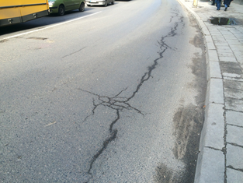
 | Struktūriniai plyšiai | Dėl nepakankamos žemės sankasos laikomosios gebos ir/arba aukšto gruntinio vandens lygio. | Smulkus plyšių tinklas. Stebima dangos deformacija plyšių koncentracijos vietoje, ypač pavasario laikotarpiu. | Prioritetas – kapitalinis dangos konstrukcijos remontas.  Vandens nuvedimo ir surinkimo pagerinimas. Žemės sankasos pagerinimas arba sustiprinimas.  Asfalto sluoksnių armavimas geotinklu. | 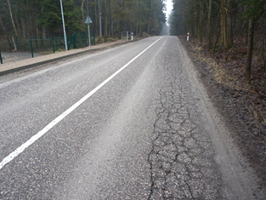
 | Atsikartojantys plyšiai | Dėl hidraulinių rišiklių panaudo-jima pagrindo sluoksnių stabilizavimui. Dėl netinkamo taisymo būdo kai ant gausiai plyšiais pažei-stos dangos buvo įrengta viensluoksnė asfalto danga. | Dažniausiai pasireiškia skersiniais plyšiais, kurie atsikartoja tolygiais intervalais ir/arba sudaro stačiakampio formas. | Esant gausiam plyšių intensyvumui dangos stiprinimas perklojant nemažiau kaip du asfalto sluoksnius (pvz.: asfalto viršu-tinis ir asfalto apatinis sluoksniais; asfalto viršutinis ir asfalto pagrindo sluoksniai). Taip pat gali būti tai-komas asfalto sluok-snių armavimas geotinklu.  Esant negausiam ply-šių intensyvumui tai-symas pagal taisymo rekomendacijas R PT 11 [5.36]. | 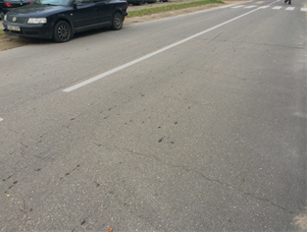
Plyšiai (žr. 177.1 p.) | Plyšiai/plyšių tinklas | Dėl aplinkos (klimato) poveikio ir asfalto senėjimo | Dangos iškorė-jimu pažeista visa danga arba dideli jos plotai. Nėra dangos defor-macijos plyšių koncentracijos vietoje. | Asfalto viršutinio sluoksnio įrengimas. Karštasis regenera-vimas. | 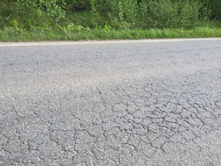
 | Temperatūriniai plyšiai | Dėl neigiamų temperatūrų poveikio šal-tuoju metų periodu. Dėl nepakankamo asfalto sluok-snių atsparumo neigiamai temperatūrai. | Pasireiškia skirtingo pločio ir formos skersiniais tam tikru atstumu atsikartojančiais plyšiais. | Taisymas pagal taisymo rekomendacijas R PT 11 [5.36]. | 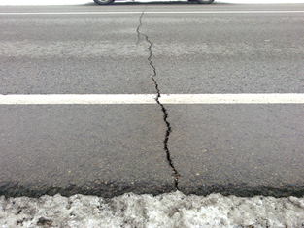
 | Technologiniai plyšiai | Dėl netinkamo (nekokybiško) dangos sluoksnių, paklotų skirtin-gais etapais su-jungimo ir/arba netinkamo (nekokybiško) technologinių siūlių įrengimo. | Dažniausiai pasireiškia išilginiu skir-tingo pločio ir formos plyšiu kelio ašyje ir/arba asfalto dangos sluok-snių sujungi-mo vietose. | Taisymas pagal taisymo rekomendacijas R PT 11 [5.36]. | 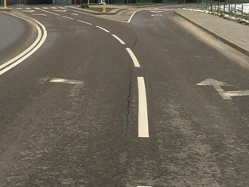
Deformacijos (provėžos) (žr. 177.2 p.) | Dangos konstrukcijos deformacija (konstrukcijos provėžos) | Dėl nepakan-kamos pagrindo sluoksnių ir/arba žemės sankasos laikomosios gebos. | Provėžos skersiniame profilyje plačios, nuožulnios, primena bangas. Dažnai pasireiškia su nuovargio ir/arba struktūriniais plyšiais. | Prioritetas – kapitalinis dangos konstrukcijos remontas.  Dangos stiprinimas perklojant nemažiau kaip du asfalto sluok-snius (pvz.: asfalto viršutinis ir asfalto apatinis sluoksniais; asfalto viršutinis ir asfalto pagrindo sluok-sniai) ir taikant specia-lųjį dangos konstruk-cijų projektavimą (numatant geotinklų ir/arba aukšto modulio asfalto sluoksnių panaudojimą). | 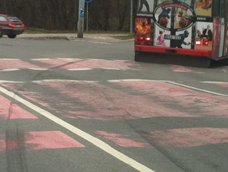
Deformacijos (provėžos) (žr. 177.2 p.) | Dangos deformacija (dangos provėžos) | Dėl apkrovų poveikio ir asfalto sluok-snių degrada-cijos. Dėl nepakankamo asfalto viršu-tinio ir apatinio sluoksnių standumo. | Provėžos sker-siniame prof-ilyje koncen-truotos ties ratų riedėjimo vietomis, dažnai pasi-taiko asfalto išstūmimas į šonus. | Dangos stiprinimas perklojant nemažiau kaip du asfalto sluok-snius (pvz.: asfalto viršutinis ir asfalto apatinis sluoksniais; asfalto viršutinis ir asfalto pagrindo sluok-sniai) ir taikant specia-lųjį dangos konstruk-cijų projektavimą (nu-matant aukšto modulio asfalto sluoksnių panaudojimą).  Deformacijų nufreza-vimas arba viršutinio asfalto sluoksnio pa-keitimas nesprendžia problemos. Po vienerių ar keleto metų provė-žos atsinaujina. | 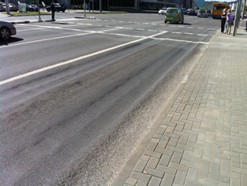
Išdaužos/duobės (žr. 177.3 p.) |  | Dėl asfalto sluoksnių degradacijos, nepakankamo sluoksnių suki-bimo, nepakan-kamo plyšių taisymo, nepa-kankamo dan-gos lygumo (skersinio nuo-lydžio) ir pavir-šinio vandens nuvedimo. | Uždaros for-mos didesnio nei 3 cm gylio ir didesnio kaip 0,1 m² ploto išdaužos (tuštymės) susidarę viršu-tiniame arba viršutiniame ir apatiniame (pagrindo) asfalto sluoksniuose. | Pažeisto ploto išfre-zavimas ir užtaisymas asfalto mišiniu, atitin-kančiu taisomo sluok-snio sudėtį bei užtik-rinant sukibimą su esamos dangos sluok-sniais. Paviršinio vandens nubėgimo nuo kelio dangos priemonių taikymas. | 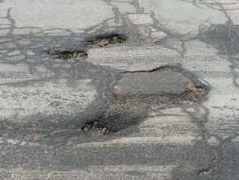
Dangos iškylos/nusėdimai (žr. 177.4 p.) |  | Dėl nepakan-kamo dangos konstrukcijos atsparumo šalčiui ir/arba aukšto gruntinio vandens lygio ir/arba silpnų žemės sankasos gruntų. | Pasireiškia dangos profilio deformacijomis išilgine ir skersine kryptimis. | Dangos konstrukcijos atsparumo šalčiui pa-didinimas pagerinant vandens nuvedimą ir surinkimą, gruntinio vandens lygio žemini-mas, drenažo įrengimas.  Dangos taisymas taikant specialųjį dangos konstrukcijų projektavimą.  Kai kuriais atvejais prioritetas – kapita-linis dangos konstruk-cijos remontas. | 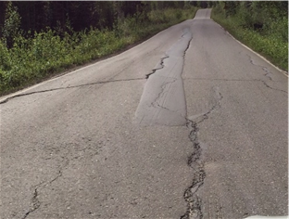
Dangos paviršiaus charakteristikų nepakankamumas (bitumo išplaukimas, mineralinių dalelių nudilimas, mineralinių dalelių išbyrėjimas) (177.5 p.) |  | Dėl asfalto viršutinio sluoksnio mišinio savybių. | Bitumo kon-centracija dan-gos paviršiuje, nudilęs mine-ralinių dalelių paviršius, išbyrėjusios mineralinės dalelės. | Paviršiaus apdaro įrengimas, dangos tekstūros atnaujini-mas taikant mikro frezavimą ar kitas priemones, asfalto viršutinio sluoksnio pakeitimas. | 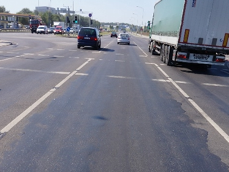
Nelygumas (žr. 177.6 p.) |  | Dėl bendros/suminės visų rūšių pažaidų įtakos. | Išilginis nely-gumas matuo-jamas specialia matavimo įranga ir daž-niausiai nau-dojamas kaip suminis įvertis dangų būklei vertinti bei prioritetiniams ruožams nustatyti. | Taisymo sprendinys turi būti priimamas priklausomai nuo vyraujančių pažaidų rūšies. | 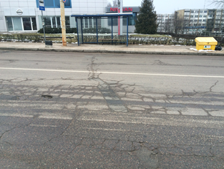

SEPTINTASIS SKIRSNIS
STATINIUS PRIŽIŪRINČIŲ SPECIALISTŲ KVALIFIKACINIAI REIKALAVIMAI

179. Vietinės reikšmės kelių (gatvių) tinklo būklės vertinimą objekto lygiu ir statinio statybos rūšies parinkimą ypatingiems statiniams gali atlikti specialistai, kurie statybos techninio reglamento STR 1.02.06:2012 „Statybos techninės veiklos pagrindinių sričių vadovų kvalifikaciniai reikalavimai, atestavimo ir teisės pripažinimo tvarkos aprašas“ [5.11] nustatyta tvarka yra įgiję teisę vadovauti šiai (šioms) kelių ir/arba kelių (gatvių) statinių statybos techninės veiklos sričiai (sritims):
179.1. ypatingo statinio projekto vadovo;
179.2. ypatingo statinio projekto konstrukcijų dalies vadovo;
179.3. ypatingo statinio statybos vadovo;
179.4. ypatingo statinio statybos techninės priežiūros vadovo;
179.5. statinio projekto ekspertizės vadovo;
179.6. statinio projekto konstrukcijų dalies ekspertizės vadovo;
179.7. statinio ekspertizės vadovo;
179.8. statinio konstrukcijų dalies ekspertizės vadovo.
180. Rekomenduojama, kad vietinės reikšmės kelių (gatvių) tinklo būklės vertinimą objekto lygiu ir statinio statybos rūšies parinkimą neypatingiems statiniams atliktų specialistai, kurie statybos techninio reglamento STR 1.02.06:2012 „Statybos techninės veiklos pagrindinių sričių vadovų kvalifikaciniai reikalavimai, atestavimo ir teisės pripažinimo tvarkos aprašas“ [5.11] nustatyta tvarka yra įgiję teisę vadovauti kelių ir/arba kelių (gatvių) statinių 179.1–179.8 punktuose išvardytai (išvardytoms) statybos techninės veiklos sričiai (sritims). Vietinės reikšmės kelių (gatvių) tinklo būklės vertinimą objekto lygiu ir statinio statybos rūšies parinkimą neypatingiems statiniams gali atlikti ir specialistai, kurių kvalifikacija (išsilavinimas ir profesinė patirtis) atitinka statybos techninio reglamento STR 1.02.06:2012 „Statybos techninės veiklos pagrindinių sričių vadovų kvalifikaciniai reikalavimai, atestavimo ir teisės pripažinimo tvarkos aprašas“ [5.10] 1 priedo reikalavimus, ir kurie kvalifikacijos tobulinimo kursuose yra išklausę ne mažiau kaip 20 valandų paskaitų pagal mokymo programas, susijusias su kelio (gatvės) būklės nustatymu, vertinimu ir pan. Be to, šie specialistai privalo nuolat tobulinti savo kvalifikaciją, t. y. per 5 metų laikotarpį kiekvienąkart turi išklausyti ne mažiau 20 valandų analogiškuose kvalifikacijos tobulinimo kursuose.
181. Rekomenduojama, kad vietinės reikšmės kelių (gatvių) tinklo būklės vertinimą objekto lygiu ir statinio statybos rūšies parinkimą nesudėtingiems statiniams atliktų specialistai, kurie statybos techninio reglamento STR 1.02.06:2012 „Statybos techninės veiklos pagrindinių sričių vadovų kvalifikaciniai reikalavimai, atestavimo ir teisės pripažinimo tvarkos aprašas“ [5.11] nustatyta tvarka yra įgiję teisę vadovauti kelių ir/arba kelių (gatvių) statinių 179.1–179.8 punktuose išvardytai (išvardytoms) statybos techninės veiklos sričiai (sritims). Vietinės reikšmės kelių (gatvių) tinklo būklės vertinimą objekto lygiu ir statinio statybos rūšies parinkimą nesudėtingiems statiniams gali atlikti ir savivaldybės darbuotojai, kurių kvalifikaciniai reikalavimai (išsilavinimas) atitinka statybos techninio reglamento STR 1.01.07:2010 „Nesudėtingi statiniai“ [5.10] reikalavimus, ir kurie kvalifikacijos tobulinimo kursuose yra išklausę ne mažiau kaip 20 valandų paskaitų pagal mokymo programas, susijusias su kelio (gatvės) būklės nustatymu, vertinimu ir pan. Be to, šie specialistai privalo nuolat tobulinti savo kvalifikaciją, t. y. per 5 metų laikotarpį kiekvienąkart turi išklausyti ne mažiau 20 valandų analogiškuose kvalifikacijos tobulinimo kursuose.
182. Rekomenduojama, kad vietinės reikšmės kelių (gatvių) tinklo būklės vertinimą tinklo lygiu atliktų specialistai, kurie statybos techninio reglamento STR 1.02.06:2012 „Statybos techninės veiklos pagrindinių sričių vadovų kvalifikaciniai reikalavimai, atestavimo ir teisės pripažinimo tvarkos aprašas“ [5.11] nustatyta tvarka yra įgiję teisę vadovauti kelių ir/arba kelių (gatvių) statinių 179.1–179.8 punktuose išvardytai (išvardytoms) statybos techninės veiklos sričiai (sritims). Vietinės reikšmės kelių (gatvių) tinklo būklės vertinimą tinklo lygiu gali atlikti ir savivaldybės darbuotojai, kurie kvalifikacijos tobulinimo kursuose yra išklausę ne mažiau kaip 20 valandų paskaitų pagal mokymo programas, susijusias su kelio (gatvės) būklės nustatymu, vertinimu ir pan. Be to, šie specialistai privalo nuolat tobulinti savo kvalifikaciją, t. y. per 5 metų laikotarpį kiekvienąkart turi išklausyti ne mažiau 20 valandų analogiškuose kvalifikacijos tobulinimo kursuose.

IX SKYRIUS
DUOMENŲ APIE VIETINIŲ KELIŲ (GATVIŲ) KOKYBĖS POKYČIUS TVARKYMAS

183. Rekomenduojama visus duomenis apie vietinės reikšmės kelių (gatvių) kokybės pokyčius tvarkyti automatizuotai, kaupiant elektroninę informaciją (pvz., naudojant programinės įrangos paketuose esančias elektronines skaičiuokles). Ši informacija turi būti nuolat atnaujinama, kaupiant visą informaciją apie vietinės reikšmės kelių (gatvių) tinklo būklės vertinimą tinklo ir objekto lygiais.

X SKYRIUS
BŪKLĖS STEBĖJIMAS PO PAPRASTOJO REMONTO (ATNAUJINIMO), KAPITALINIO REMONTO (PERTVARKYMO) IR REKONSTRAVIMO GARANTINIO LAIKOTARPIO METU

PIRMASIS SKIRSNIS
BENDROSIOS NUOSTATOS

184. Vietinės reikšmės kelių (gatvių) būklė garantinio laikotarpio metu po paprastojo remonto (atnaujinimo), kapitalinio remonto (pertvarkymo) ir rekonstravimo turi būti stebima tinklo lygiu ir objekto lygiu.

ANTRASIS SKIRSNIS
APŽIŪRŲ METODIKA

185. Vietinės reikšmės kelių (gatvių) būklė po paprastojo remonto (atnaujinimo), kapitalinio remonto (pertvarkymo) ir rekonstravimo garantinio laikotarpio metu ir vėliau turi būti vertinama tinklo lygiu kartu su visais kitais vietinės reikšmės keliais (gatvėmis) pagal VI skyriuje ir VIII skyriaus antrajame skirsnyje aprašytą metodiką.
186. Vietinės reikšmės kelių (gatvių) būklė po paprastojo remonto (atnaujinimo), kapitalinio remonto (pertvarkymo) ir rekonstravimo garantinio laikotarpio metu objekto lygiu turi būti stebima X skyriaus trečiajame skirsnyje nurodytu periodiškumu pagal VII skyriuje ir VIII skyriaus antrajame skirsnyje aprašytą metodiką.
TREČIASIS SKIRSNIS
APŽIŪRŲ PERIODIŠKUMAS

187. Vietinės reikšmės kelių (gatvių) būklė po paprastojo remonto (atnaujinimo), kapitalinio remonto (pertvarkymo) ir rekonstravimo po vienerių metų turi būti įvertinama vizualiai (apžiūrint) tam, kad įvertinti, ar nėra statybos defektų, atsiradusių dėl technologinio įrengimo broko.
188. Likus vieneriems metams iki statinio garantinio termino, nustatomo Lietuvos Respublikos statybos įstatyme [5.5], pabaigos turi būti objekto lygiu vertinama visų remontuotų ar rekonstruotų vietinės reikšmės kelių (gatvių) būklė.
_________________________

Vietinės reikšmės kelių (gatvių)
defektų (pažaidų) nustatymo ir
statybos darbų rūšies parinkimo
rekomendacijos
1 priedas (informacinis)

LITERATŪROS SĄRAŠAS

1. „Automobilių kelių sankasos ir pagrindo sutankinimo bandymo dinaminiu prietaisu instrukcija“ (1997, VĮ „Problematika“).

Vietinės reikšmės kelių (gatvių)
defektų (pažaidų) nustatymo ir
statybos darbų rūšies parinkimo
rekomendacijos
2 priedas (informacinis)

KELIO (GATVĖS) ATSKIRŲ RUOŽŲ KATEGORIJOS PARINKIMO PAVYZDYS

1. Pradiniai duomenys
Reikia nustatyti magistralinio kelio kategoriją A2 Vilnius-Panevėžys kelio tęsinyje miesto ar kaimo gyvenamosios vietovės teritorijoje, t. y. Vilniaus mieste.
2. Kategorijos parinkimas
2.1. 2014 m. duomenimis magistraliniame kelyje A2 Vilnius-Panevėžys ruože nuo 9,28 km iki 11,06 km bendras VMPEI buvo 28289 aut./parą, o nuo 11,06 km iki 25,64 km – 15100 aut./parą.
2.2. Kelias nuo 12,006 km iki 126,950 km yra priskiriamas AM kategorijai. Nuo 9,276 km iki 12,006 km kelias priskiriamas I kategorijai (t. y. 12000–55000 tr.pr./parą / 110/100 km/h). Ruože tarp 12,006 km ir 8,411 km važiavimo greitis apribotas iki 90 km/h ir 70 km/h dėl to, kad yra gyvenamųjų teritorijų prieigos, gausu sankryžų.
2.3. Pagal rekomendacijų 4 pav. pateiktą schemą, I kategorijos kelio tęsiniui gyvenamojoje teritorijoje, pvz., Vilniaus mieste Ukmergės g., turėtų būti priskiriama B1 arba B2 kategorija. Taip pat gali būti priskiriama A1 arba A2 kategoriją.
2.4. Bendrojo plano sprendiniuose Ukmergės g. pradžioje priskiriama A1 kategorijai, vėliau priskiriama B2 kategorijai. Kelio (gatvės) atskirų ruožų kategorijos parinkimo pavyzdžio schema pateikta 1.1 pav.
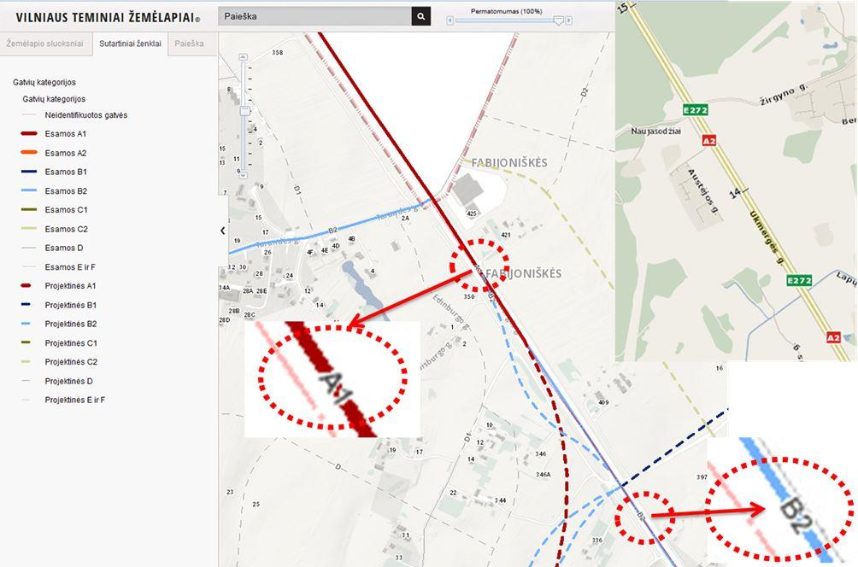
1.1 pav. Kelio (gatvės) atskirų ruožų kategorijos parinkimo pavyzdys (schema)

Vietinės reikšmės kelių (gatvių)
defektų (pažaidų) nustatymo ir
statybos darbų rūšies parinkimo
rekomendacijos
3 priedas (informacinis)

VIETINĖS REIKŠMĖS KELIO (GATVĖS) HOMOGENINIO RUOŽO SU ASFALTO ARBA BETONO DANGA TECHNINĖS BŪKLĖS VERTINIMAS BALAIS

Įverčio balas | Dangos techninės būklės vertinimo kriterijai
10 (puiki būklė) | Dangoje nėra lopų, plyšių, įdubų, provėžų, danga lygi
8 (gera būklė) | Danga suremontuota kokybiškai, lopų plotas neviršija 1 % dangos ploto viename kilometre, yra pavienių plyšių, ne platesnių kaip 5 mm, tačiau nėra plyšių tinklo, lopų dangos kraštuose
6 (patenkinama būklė) | Dangoje lopų plotas neviršija 5 % dangos ploto viename kilometre, yra pavienių išilginių ir skersinių plyšių, ne platesnių kaip 10 mm, plyšių tinklo, sudarančio ne daugiau kaip 1 % dangos ploto viename kilometre, provėžų, kurių bendras ilgis sudaro apie 100 m viename kilometre, dangos kraštų lopai sudaro apie 50 m bendrą ilgį viename kilometre, danga pradėjusi lukštentis ne didesniame kaip 1 % dangos plote viename kilometre, danga nelygi
4 (nepatenkinama būklė) | Dangoje lopų plotas viršija 10 % dangos ploto viename kilometre, yra skersinių ir išilginių plyšių, platesnių kaip 19 mm, plyšių tinklo, sudarančio ne daugiau kaip 10 % dangos ploto viename kilometre, provėžų bendras ilgis sudaro apie 400 m viename kilometre, dangos kraštų lopai sudaro apie 200 m bendrą ilgį, dangos lukštenimosi plotas sudaro daugiau kaip 3 % viename kilometre, yra nelygumų, kurie sąlygoja nepatogų transporto važiavimą
2 (labai bloga būklė) | Danga suirusi, transporto eismas ribojamas

Vietinės reikšmės kelių (gatvių)
defektų (pažaidų) nustatymo ir
statybos darbų rūšies parinkimo
rekomendacijos
4 priedas (informacinis)

VIETINĖS REIKŠMĖS KELIO (GATVĖS) HOMOGENINIO RUOŽO SU ŽVYRO DANGA TECHNINĖS BŪKLĖS VERTINIMAS BALAIS

Įverčio balas | Dangos techninės būklės vertinimo kriterijai
10 (puiki būklė) | Žvyro danga naujai įrengta, paviršius vientisas, lygus, nėra įdubų.
8 (gera būklė) | Žvyro dangoje išdaužos užtaisytos kokybiškai, tačiau yra profiliuojamojo sluoksnio nusidėvėjimo, sudarančio ne daugiau kaip 5 % dangos ploto viename kilometre.
5 (silpna būklė) | Žvyro dangoje yra įdubų, profiliuojamojo sluoksnio nusidėvėjimas sudaro ne daugiau kaip 50 % dangos ploto viename kilometre, žvyro dangos nusidėvėjimas iki žemės sankasos viršaus sluoksnio sudaro ne daugiau kaip 5 % dangos ploto viename kilometre, važiavimas suvaržytas.
2 (labai bloga būklė) | Žvyrkelio danga nusidėvėjusi daugiau kaip 50 % dangos ploto viename kilometre, transporto eismas ribojamas.

Vietinės reikšmės kelių (gatvių)
defektų (pažaidų) nustatymo ir
statybos darbų rūšies parinkimo
rekomendacijos
5 priedas (informacinis)

VIETINĖS REIKŠMĖS KELIO (GATVĖS) HOMOGENINIO RUOŽO SU GRINDINIO DANGA TECHNINĖS BŪKLĖS VERTINIMAS BALAIS

Įverčio balas | Dangos techninės būklės vertinimo kriterijai
10 (puiki būklė) | Grindinių danga naujai įrengta, paviršius vientisas, lygus. Nėra bangų, provėžų, įdubų.
8 (gera būklė) | Grindinių danga suremontuota kokybiškai. Yra nepašalintų pažaidų ne didesnių nei kaip 50 mm. Siūlių užpilo medžiaga neišplauta ne daugiau kaip 5 % dangos ploto viename kilometre.
6 (patenkinama būklė) | Grindinių dangoje yra provėžų, kurių bendras ilgis sudaro apie 100 m viename kilometre. Grindinių dangoje yra nepašalintų pažaidų didesnių kaip 70 mm.
4 (nepatenkinama būklė) | Grindinių dangoje yra provėžų, kurių bendras ilgis sudaro apie 400 m viename kilometre. Grindinių dangoje yra nepašalintų pažaidų didesnių kaip 70 mm.
2 (labai bloga būklė) | Grindinių danga suirusi, transporto eismas ribojamas.

Vietinės reikšmės kelių (gatvių)
defektų (pažaidų) nustatymo ir
statybos darbų rūšies parinkimo
rekomendacijos
6 priedas (informacinis)

VIETINĖS REIKŠMĖS KELIO (GATVĖS) HOMOGENINIO RUOŽO BE DANGOS KONSTRUKCIJOS (GRUNTKELIO) TECHNINĖS BŪKLĖS VERTINIMAS BALAIS

Įverčio balas | Dangos techninės būklės vertinimo kriterijai
8 (gera būklė) | Paviršiuje išdaužos užtaisytos kokybiškai, tačiau yra profiliuojamojo sluoksnio nusidėvėjimo (pažaidų), sudarančio ne daugiau kaip 5 % dangos ploto viename kilometre.
5 (silpna būklė) | Paviršiuje yra įdubų, pažaidos sudaro ne daugiau kaip 50 % ploto viename kilometre, važiavimas suvaržytas.
2 (labai bloga būklė) | Pažaidos sudaro daugiau kaip 50 % ploto viename kilometre, transporto eismas ribojamas.

Vietinės reikšmės kelių (gatvių)
defektų (pažaidų) nustatymo ir
statybos darbų rūšies parinkimo
rekomendacijos
7 priedas (informacinis)

PĖSČIŲJŲ IR/AR DVIRAČIŲ TAKO HOMOGENINIO RUOŽO DANGOS TECHNINĖS BŪKLĖS VERTINIMAS BALAIS

Įverčio balas | Dangos techninės būklės vertinimo kriterijai
8 (gera būklė) | Dangoje pažaidos užtaisytos kokybiškai, tačiau pažaidos sudaro ne daugiau kaip 5 % dangos ploto viename kilometre.
5 (silpna būklė) | Pažaidos sudaro ne daugiau kaip 50 % dangos ploto viename kilometre, pėsčiųjų ir/ar dviratininkų eismas suvaržytas.
2 (labai bloga būklė) | Pažaidos sudaro daugiau kaip 50 % dangos ploto viename kilometre, pėsčiųjų ir/ar dviratininkų eismas ribojamas.

Vietinės reikšmės kelių (gatvių)
defektų (pažaidų) nustatymo ir
statybos darbų rūšies parinkimo
rekomendacijos
8 priedas (informacinis)

PATRULINĖS (NUOLATINĖS) APŽIŪROS AKTAS, Nr. ___

(Patrulinės apžiūros (nuolatinės) apžiūros akto forma)
Apžiūros data:____________________________________________
Savivaldybės pavadinimas:____________________________________

Kelio Nr. /kelio ar gatvės pavadinimas.  km / vieta | Pastebėtos pažaidos  (aprašymas ir nurodymai jas pašalinti) | Žymos apie įvykdymą | Kontroliuojančių asmenų  pastabos, data

Apžiūrą atliko: ___________________________________________________________________
(pareigos, parašas, vardas, pavardė)
(Patrulinės (nuolatinės) apžiūros akto užpildymo pavyzdys)

PATRULINĖS (NUOLATINĖS) APŽIŪROS AKTAS, Nr. 2

Apžiūros data 2015 m. birželio 1 d.
Savivaldybės pavadinimas: Trakų rajonas

Kelio Nr. / kelio ar gatvės pavadinimas  km / vieta | Pastebėtos pažaidos  (aprašymas ir nurodymai jas pašalinti) | Žymos apie įvykdymą | Kontroliuojančių asmenų  pastabos, data
Anglininkai-Gojus  0,5–3,9 km | Nuo 0,5 iki 0,9 km ties tiltu per Luknos upę šlaituose yra 2 išplovos (duotas nurodymas jas užpilti).  3,66 km pralaidos skerspjūvyje yra didelis kiekis sąnašų (duotas nurodymas jas pašalinti). | Išplovos užpiltos birželio 12 d.  Sąnašos pašalintos birželio 12 d. | Išplovų nėra. Pareigos (vardas, pavardė, parašas), birželio 17 d.  Sąnašų nėra. Pareigos (vardas, pavardė, parašas),  birželio 17 d.
Ringailės g. ties sankryža su A16 keliu (Gedimino g.) | Gilesnė nei 40 mm ir didesnio kaip 0,1 m² ploto išdauža važiuojamosios dalies asfalto dangoje (duotas nurodymas jas užtaisyti). | Išdaužos užtaisytos birželio 2 d. | Išdaužos užtaisytos.  Pareigos (vardas, pavardė, parašas),  birželio 5 d.

Apžiūrą atliko: vyriausiasis specialistas, parašas, vardas, pavardė___________________________
(pareigos, parašas, vardas, pavardė)

Vietinės reikšmės kelių (gatvių)
defektų (pažaidų) nustatymo ir
statybos darbų rūšies parinkimo
rekomendacijos
9 priedas (informacinis)

VIETINĖS REIKŠMĖS KELIO (GATVĖS) HOMOGENINIO RUOŽO TECHNINĖS BŪKLĖS VERTINIMO ŽINIARAŠČIAI

PERIODINĖS APŽIŪROS AKTAS, Nr. 1

(Periodinės apžiūros akto forma)
Savivaldybės pavadinimas: |  |  |  |  |  |  |  |  |  | Data:
Kelio Nr. / kelio ar gatvės pavadinimas: |  |  |  |  |  |  |  |  |  | Homogeninio ruožo žymėjimas:
Kelio / gatvės kategorija: |  |  |  | Kelio / gatvės plotis: |  |  |  |  |  | Kelio / gatvės danga:
Atstumas nuo homogeninio ruožo pradžios, m | Plyšiai |  |  |  |  |  | Lopai, m² | Duobės, m² |  |  | Vėžės, mm | Bangos, m² | Bitumo išplau-kimas, m² | Lukšteni-masis, m²
 | Išilginiai, m² | Skersiniai, m² |  |  | Tinklas, m²
Paviršinio vandens nuleidimo įrenginių būklės koeficientas:
Vertinimą atliko:
 | (vardas, pavardė, parašas)

VIETINĖS REIKŠMĖS KELIO (GATVĖS) HOMOGENINIO RUOŽO TECHNINĖS BŪKLĖS NUSTATYMO ŽINIARAŠTIS, Nr. ______

Savivaldybės pavadinimas: |  | Data:

Homogeninis ruožas (kelio Nr. / kelio ar gatvės pavadinimas) | Ruožo ilgis | Kategorija | VDDTB | Paviršinio vandens nuvedimo įrenginių techninės būklės koeficientas k_{v} | Techninės būklės balas (TBB)
___________________________________ homogeninių ruožų vertinimas
(vietinės reikšmės kelių arba gatvių)

Nustatymą atliko:
(vardas, pavardė, parašas)

Ruožų, kuriais vyksta maršrutinis transportas, vertinimo žiniaraštis, Nr. ______

Savivaldybės pavadinimas: |  | Data:

TBB | Gatvių kategorijos |  |  |  | Vietinės reikšmės kelių kategorijos
 | A₁–A₂ | B₁–B₂ | C₁–C₂ | D₁–D₃ | I | II | III | IV
8 < TBB ≤ 10
6 < TBB ≤ 8
4 < TBB ≤6
2 < TBB ≤ 4
0 ≤ TBB ≤ 2

Vertinimą atliko:
(vardas, pavardė, parašas)

Ruožų, kuriais NEvyksta maršrutinis transportas, vertinimo žiniaraštis, Nr.______

Savivaldybės pavadinimas: |  | Data:

TBB | Gatvių kategorijos |  |  |  | Vietinės reikšmės kelių kategorijos
 | A₁–A₂ | B₁–B₂ | C₁–C₂ | D₁–D₃ | I | II | III | IV
8 < TBB ≤ 10
6 < TBB ≤ 8
4 < TBB ≤ 6
2 < TBB ≤ 4
0 ≤ TBB ≤ 2

Vertinimą atliko:
(vardas, pavardė, parašas)

Homogeninių ruožų, priskiriamų vietinės reikšmės keliams (gatvėms), prioritetŲ nustatymo žiniaraštis, Nr. _______

Savivaldybės pavadinimas: |  | Data:

Prioritetų Nr. | Homogeninių ruožų pavadinimai | TBB | Kategorija | Ilgis, m
___________________________________ homogeninių ruožų vertinimas
(vietinės reikšmės kelių arba gatvių)

Vertinimą atliko:
(vardas, pavardė, parašas)

Vietinės reikšmės kelių (gatvių) vertinimo tinklo lygiu pavyzdys

Vietinės reikšmės kelio homogeninio ruožo užpildymo
techninės būklės nustatyto žiniaraščio pavyzdys)

PERIODINĖS APŽIŪROS AKTAS, Nr. 1
(Periodinės apžiūros akto forma)

Savivaldybės pavadinimas: |  |  |  | Savivaldybė |  |  |  |  |  |  |  | Data: | 2015-11-12
Kelio Nr. / kelio ar gatvės pavadinimas: |  |  |  | KeliasA |  |  |  |  |  |  |  | Homogeninio ruožo Nr.: | 1
Kelio / gatvės kategorija: |  |  |  | I_{V} |  | Kelio / gatvės plotis: |  |  |  | 6,2 |  | Kelio / gatvės danga: asfalto
Atstumas nuo homogeninio ruožo pradžios, m | Plyšiai |  |  |  |  |  | Lopai, m² | Duobės, m² | Vėžės, mm |  |  | Bangos, m² | Bitumo išplau-kimas, m² | Lukšteni-masis, m²
 | Išilginiai, m² |  | Skersiniai, m² |  | Tinklas, m²
0 |  |  |  |  | 10 |  |  |  | 700 |  |  | visame ruožo | ilgyje
85 | 16 |  | 12 |  |  |  | 10
110 | 4 |  |  |  | 10
254 |  |  | 10 |  |  |  |  |  |  |  |  |  | 5
317 |  |  |  |  |  |  | 30
388 |  |  | 6 |  | 5 |  | 30
450 | 16 |  |  |  |  |  | 5
473 |  |  |  |  | 10
584 | 8
625 | 12 |  |  |  |  |  | 5
Ruožo | pabaiga |  | 700 m
Paviršinio vandens nuleidimo įrenginių būklės koeficientas: |  |  |  |  |  |  |  |  |  |  | 0,8
Vertinimą atliko: |  | Vardenis Pavardenis
 | (vardas, pavardė, parašas)

VIETINĖS REIKŠMĖS KELIO (GATVĖS) HOMOGENINIO RUOŽO TECHNINĖS BŪKLĖS NUSTATYMO ŽINIARAŠTIS, Nr. 2

Savivaldybės pavadinimas: | Savivaldybė | Data: | 2015-11-12

Homogeninis ruožas (kelio Nr. / kelio ar gatvės pavadinimas) | Ruožo ilgis | Kategorija | VDDTB | Paviršinio vandens nuvedimo įrenginių techninės būklės koeficientas k_{v} | Techninės būklės balas (TBB)
_____________Gatvių________________ homogeninių ruožų vertinimas
(vietinės reikšmės kelių arba gatvių)
Gatvė1A_{1mc} | 1500 | A | 3 | 0,8 | 2,4
Gatvė1A_{2mc} | 700 | A | 5 | 0,9 | 4,5
Gatvė1A_{3m} | 800 | A | 7 | 1 | 7,0
Gatvė1A_{4m} | 400 | A | 9 | 0,8 | 7,2
Gatvė2B_{1mc} | 2000 | B | 7 | 0,9 | 6,3
Gatvė2B₂ | 350 | B | 8 | 0,9 | 7,2
Gatvė2B₃ | 1200 | B | 8 | 1 | 8
Gatvė3C_{1m} | 300 | C | 4 | 0,8 | 3,2
Gatvė3C₂ | 400 | C | 6 | 0,9 | 5,4
Gatvė3C₃ | 800 | C | 8 | 0,9 | 7,2
Gatvė4D₁ | 1000 | D | 5 | 0,9 | 4,5
Gatvė4D_{2c} | 900 | D | 6 | 0,8 | 4,8
Gatvė4D₃ | 500 | D | 7 | 1 | 7

Nustatymą atliko: | vyriausiasis specialistas Vardenis Pavardenis
 | (vardas, pavardė, parašas)

VIETINĖS REIKŠMĖS KELIO (GATVĖS) HOMOGENINIO RUOŽO TECHNINĖS BŪKLĖS NUSTATYMO ŽINIARAŠTIS, Nr. 3

Savivaldybės pavadinimas: | Savivaldybė | Data: | 2015-11-12

Homogeninis ruožas (kelio Nr. / kelio ar gatvės pavadinimas) | Ruožo ilgis | Kategorija | VDDTB | Paviršinio vandens nuvedimo įrenginių techninės būklės koeficientas k_{v} | Techninės būklės balas (TBB)
_______Vietinės reikšmės kelių________ homogeninių ruožų vertinimas
(vietinės reikšmės kelių arba gatvių)
KeliasAI_{1c} | 2000 | I | 5 | 0,8 | 4,0
KeliasAI_{2m} | 3000 | I | 6 | 0,9 | 5,4
KeliasAI₃ | 800 | I | 9 | 0,8 | 7,2
KeliasBII_{1mc} | 500 | II | 4 | 0,9 | 3,6
KeliasBII₂ | 600 | II | 5 | 0,8 | 4
KeliasBII₃ | 700 | II | 6 | 0,8 | 4,8
KeliasCIII_{1mc} | 600 | III | 4 | 0,9 | 3,6
KeliasCIII₂ | 400 | III | 6 | 1 | 6
KeliasCIII₃ | 600 | III | 8 | 0,8 | 6,4
KeliasDIV₁ | 500 | IV | 2 | 0,8 | 1,6
KeliasDIV_{2cm} | 300 | IV | 4 | 0,8 | 3,2
KeliasDIV₃ | 300 | IV | 5 | 0,9 | 4,5

Nustatymą atliko: | vyriausiasis specialistas Vardenis Pavardenis
 | (vardas, pavardė, parašas)

Ruožų, kuriais vyksta maršrutinis transportas, vertinimo žiniaraštis, Nr. 4

Savivaldybės pavadinimas: | Savivaldybė | Data: | 2015-11-12

TBB | Gatvių kategorijos |  |  |  | Vietinės reikšmės kelių kategorijos
 | A₁–A₂ | B₁–B₂ | C₁–C₂ | D₁–D₃ | I | II | III | IV
8 < TBB ≤ 10 | – | – | – | – | – | – | – | –
6 < TBB ≤ 8 | Gatvė1A_{3mc}  Gatvė1A_{4m} | Gatvė2B_{1mc} | – | – | – | – | – | –
4 < TBB ≤ 6 | Gatvė1A_{2mc} | – | – | – | KeliasAI_{2m} | – | – | –
2 < TBB ≤ 4 | Gatvė1A_{1mc} | – | Gatvė3C_{1m} | – | – | KeliasBII_{1mc} | KeliasCIII_{1mc} | KeliasD  IV_{2cm}
0 ≤ TBB ≤ 2 | – | – | – | – | – | – | – | –

Vertinimą atliko: | vyriausiasis specialistas Vardenis Pavardenis
 | (vardas, pavardė, parašas)

Ruožų, kuriais NEvyksta maršrutinis transportas, vertinimo žiniaraštis, Nr. .........

Savivaldybės pavadinimas: | Savivaldybė | Data: | 2015-11-12

TBB | Gatvių kategorijos |  |  |  | Vietinės reikšmės kelių kategorijos
 | A₁–A₂ | B₁–B₂ | C₁–C₂ | D₁–D₃ | I | II | III | IV
8 < TBB ≤ 10 | – | – | – | – | – | – | – | –
6 < TBB ≤ 8 | – | Gatvė2B₂  Gatvė2B₃ | Gatvė3C₃ | Gatvė4D₃ | KeliasAI₃ | – | KeliasCIII₃ | –
4 < TBB ≤ 6 | – | – | Gatvė3C₂ | Gatvė4D₁  Gatvė4D_{2c} | – | KeliasBII₃ | KeliasCIII₂ | KeliasD  IV₃
2 < TBB ≤ 4 | – | – | – | – | KeliasAI_{1c} | KeliasBII₂ | – | –
0 ≤ TBB ≤ 2 | – | – | – | – | – | – | – | KeliasD  IV₁

Vertinimą atliko: | vyriausiasis specialistas Vardenis Pavardenis
 | (vardas, pavardė, parašas)

Homogeninių ruožų, priskiriamų vietinės reikšmės keliams (gatvėms), prioritetINIŲ RUOŽŲ nustatymo žiniaraštis, Nr. .........

Savivaldybės pavadinimas: | Savivaldybė | Data: | 2015-11-12

Prioritetinių ruožų Nr. | Homogeninių ruožų pavadinimai | TBB | Kategorija | Ilgis, m
_____________gatvių________________ homogeninių ruožų vertinimas
(vietinės reikšmės kelių arba gatvių)
1. | Gatvė1A_{1mc} | 2,4 | A | 1500
2. | Gatvė3C_{1m} | 3,2 | C | 300
3. | Gatvė1A_{2mc} | 4,5 | A | 700
4. | Gatvė1A_{3mc} | 7,0 | A | 800
5. | Gatvė1A_{4m} | 7,2 | A | 400
6. | Gatvė2B_{1mc} | 6,3 | B | 2000
7. | Gatvė3C₂ | 5,4 | C | 400
8. | Gatvė4D_{2c} | 4,8 | D | 900
9. | Gatvė4D₁ | 4,5 | D | 1000
10. | Gatvė2B₂ | 7,2 | B | 350
11. | Gatvė2B₃ | 8,0 | B | 1200
12. | Gatvė3C₃ | 7,2 | C | 800
13. | Gatvė4D₃ | 7,2 | D | 500

Vertinimą atliko: | vyriausiasis specialistas Vardenis Pavardenis
 | (vardas, pavardė, parašas)

Vietinės reikšmės kelių (gatvių)
defektų (pažaidų) nustatymo ir
statybos darbų rūšies parinkimo
rekomendacijos
10 priedas (informacinis)

PAVIRŠINIO VANDENS NULEIDIMO ĮRENGINIŲ BŪKLĖS VERTINIMO KRITERIJAI

Rodikliai | Paviršinio vandens nuleidimo įrenginių būklės vertinimas
 | Gera (k_{v}=1,0) | Vidutinė (k_{v}=0,9) | Bloga (k_{v}=0,8)
 | Pagrindinės pažaidos
Kelkraščių išoriniai kraštai (sankasos briaunos) | – yra išplovų, gilesnių kaip 10 cm, ir (arba) paaukštėjimų, didesnių kaip 3 cm, žemės sankasos pločio nuokrypių, didesnių kaip ±0,30 m | – yra išplovų, gilesnių kaip 15 cm, ir (arba) paaukštėjimų, didesnių kaip 5 cm, žemės sankasos pločio nuokrypių, didesnių kaip ±0,50 m | – yra išplovų, gilesnių kaip 20 cm, ir (arba) paaukštėjimų, didesnių kaip 7 cm, žemės sankasos pločio nuokrypių, didesnių kaip ±1,00 m
Grioviai | – grioviuose yra užslinkimų, tačiau vanduo gali nutekėti | – grioviuose yra užslinkimų, neleidžiančių nutekėti vandeniui | – grioviuose yra užslinkimų, dėl kurių ilgą laiką kaupiasi vanduo iki dangos konstrukcijos apačios
Vandens nuleidimo įrenginių elementų būklė (drenažas, kanalizacija, šulinėliai, greitvietės, latakai) | – ne daugiau vienas paplautas, sulūžęs apžiūros, vandens surinkimo ar slopinimo šulinėlis, drenažo žiotys  – dangčio ar grotelių bent ant vieno šulinėlio trūkumas | – nors vienas paplautas, sulūžęs apžiūros, vandens surinkimo ar slopinimo šulinėlis, drenažo žiotys  – daugiau kaip 10 % šulinėlių su laikinomis grotelėmis ar dangčiais | – daugiau nei vienas paplautas, sulūžęs apžiūros, vandens surinkimo ar slopinimo šulinėlis, drenažo žiotys  – daugiau kaip 20 % šulinėlių su laikinomis grotelėmis ar dangčiais
Pralaidos | – skerspjūvyje yra sąnašų, kurios iš dalies suvaržo vandens nutekėjimą ir vandens nutekėjimas iš dalies suvaržytas  – yra antgalių ištrupėjimų, kraštų nuskilimų, gilesnių kaip 1,0 cm, paviršiaus išsilukštenimų, gilesnių kaip 1,0 cm | – skerspjūvyje yra sąnašų, kurios neleidžia laisvai nutekėti vandeniui  – yra antgalių ištrupėjimų, kraštų nuskilimų, gilesnių kaip 2,0 cm, paviršiaus išsilukštenimų, gilesnių kaip 1,5 cm | – skerspjūvyje yra sąnašų, neleidžiančių nutekėti vandeniui  – yra antgalių ištrupėjimų, kraštų nuskilimų, gilesnių kaip 3,0 cm, paviršiaus išsilukštenimų, gilesnių kaip 2,0 cm

Vietinės reikšmės kelių (gatvių)
defektų (pažaidų) nustatymo ir
statybos darbų rūšies parinkimo
rekomendacijos
11 priedas (informacinis)

VIETINĖS REIKŠMĖS KELIO (GATVĖS) ELEMENTŲ, SUSIJUSIŲ SU DANGOS KONSTRUKCIJOS LAIKOMĄJA GEBA PROJEKTINIU NAUDOJIMO LAIKOTARPIU, REKOMENDACINIAI PRIEŽIŪROS NORMATYVAI

Rodiklis | Reikalavimai | Priežiūros normatyvai
 |  | I priežiūros lygis | II priežiūros lygis | III priežiūros lygis
Žemės sankasa
Skiriamoji juosta
Vandens nuleidimo sistemos būklė | 1) Skiriamojoje juostoje ne-turi kauptis vanduo, susidariusios vandens sankaupos, jas pastebė-jus, turi būti pašalinamos. | taip | taip | taip
 | 2) Įgaubto profilio skiria-mosios juostos išilginis nuolydis turi būti ne mažesnis kaip 0,5 % (išskyrus takoskyras). | taip | taip | taip
 | 3) Šulinėliai turi būti:  a) nesulaužyti  b) su grotelėmis  c) veikiantys  d) turi būti tikrinama šuli-nėlių būklė 1 kartą per | a) taip  b) taip, tačiau 1 km ruože gali būti ne daugiau kaip 15 % su laikinomis  c) taip  d) 10 darbo dienų | a) taip  b) taip, tačiau 1 km ruože gali būti ne daugiau kaip 30 % su laikinomis  c) taip  d) 21 darbo dieną | a) taip  b) taip, tačiau 1 km ruože gali būti ne daugiau kaip 30 % su laikinomis  c) taip  d) 32 darbo dienas
 | 4) Sulaužyti arba neveikia-ntys šulinėliai turi būti pakeičiami arba sutai-somi, laikinos arba standartinės grotelės turi būti uždedamos per | 10 darbo dienų | 21 darbo dieną | 32 darbo dienas
Kelkraščiai (kelkraščių dalys)
Provėžos ir įdubos | 1) Pavojingų provėžų ir įdubų (žr. pastabą) neturi būti | taip | taip | taip
 | 2) Atsiradusios pažaidos turi būti ištaisomos  PASTABA. Provėžos ir įdubos gali būti netaisomos žiemos metu, esant įšalui, išskyrus pavojingas, t. y. gilesnes kaip 20,0 cm. | 15 darbo dienų | 21 darbo dieną | 32 darbo dienas
Sandūra  su danga | 1) Sandūroje su danga neturi būti didesnio aukščio skirtumo (neįskaitant žo-lės aukščio) kaip iki | ±4,0 cm | ±6,0 cm | ±8,0 cm
 | 2) Atsiradęs didesnis aukš-čio skirtumas turi būti ištaisomas per | 10 darbo dienų | 21 darbo dieną | 32 darbo dienas
Išoriniai  kraštai  (sankasos  briaunos) | 1) Išoriniuose kraštuose ne-turi būti gilesnių išplovų ir (arba) labiau paaukš-tėjusių vietų kaip | 25,0 cm/10,0 cm | 25,0 cm/10,0 cm | 25,0 cm/10,0 cm
 | 2) Atsiradusios didesnės pažaidos turi būti ištai-somos:  a) pavasarį iki  b) vėliau | a) balandžio 25 dienos  b) 5 darbo dienas | a) gegužės 5 dienos  b) 10 darbo dienų | a) gegužės 15 dienos  b) 21 darbo dieną
 | 3) Žemės sankasos pločio nuokrypis neturi būti didesnis kaip  PASTABA. Atsiradus dides-niam nuokrypiui, vietinės reikšmės kelių (gatvių) tvar-kytojai turi imtis priemonių dėl sankasos pločio atkūrimo darbų. | ±0,50 m | ±0,80 m | ±1,00 m
Šlaitai
Išplovos ir  nuošliaužos | 1) Pylimų ir iškasų šlai-tuose neturi būti išplo-vų ir (arba) nuošliaužų | 20 cm/30 cm | 30 cm/40 cm | 40 cm/50 cm
 | 2) Atsiradusios gilesnės išplovos bei nuošliau-žos turi būti sutvarko-mos per | 15 darbo dienų | 15 darbo dienų | 15 darbo dienų
Sutvirtintų šlaitų  pažaidos | 1) Sutvirtintuose šlaituose atsiradusios pažaidos, kurios sudaro iki 10 % sutvirtinto paviršiaus ploto, turi būti pašali-namos per  PASTABA. Kai sutvirtintų šlaitų pažaidos sudaro dau-giau kaip 10 % sutvirtinto paviršiaus ploto, vietinės reik-šmės kelių (gatvių) tvarkytojai turi imtis priemonių dėl sutvirtintų paviršių atkūrimo. | 21 darbo dieną | 21 darbo dieną | 21 darbo dieną
SAUSINIMO ĮRENGINIAI
Grioviai (šoniniai, atkalnės), rezervai
Švarumas | 1) Šiukšlės turi būti suren-kamos:  a) pavasarį nutirpus snie-gui, bet ne vėliau kaip iki  b) vėliau po žolės pjovi-mo ir iki žiemos sezono ne rečiau kaip | a) balandžio 25 dienos  b) 21 darbo dieną | a) gegužės 5 dienos  b) 32 darbo dienas | a) gegužės 15 dienos  b) 64 darbo dienas
Užslinkusios  griovių vietos, profilio atkūrimas | 1) Grioviuose susidariusios vandens sankaupos turi būti pašalinamos | taip | taip | taip
 | 2) Užslinkusių gruntu grio-vių vietų | neturi būti | neturi būti | neturi būti tokių, kad vanduo ilgą laiką susikauptų aukščiau kaip 10 cm iki kelio dangos konstruk-cijos apačios
 | 3) Atsiradusios užslinkusios vietos turi būti sutvar-komos | 15 darbo dienų | 21 darbo dieną | 42 darbo dienas
 | 4) Atkurto griovio profilis turi atitikti šiuos para-metrus: gylis drenuo-jančiame grunte arba ruožuose su pogrio-viniu drenažu turi būti  0,3–0,5 m, o nedrenuo-jančiame grunte grio-vio gylis turi būti ne mažesnis kaip 0,6 m, tačiau dugnas turi būti ne mažiau kaip 20 cm žemiau kelio dangos konstrukcijos apačios, dugno plotis (tik trape-ciniuose grioviuose) – ne mažesnis kaip 0,4 m, nuolydis – ne mažesnis kaip 0,5 % (nuotėkio sąlyga), išimties atveju – 0,3 % | taip | taip | taip
Sutvirtintų  plotų  pažaidos | 1) Atsiradusios griovių su-tvirtintų plotų pažaidos turi būti pašalinamos | 15 darbo dienų | 32 darbo dienas | reikalavimo nėra
Drenažas, kanalizacija, šulinėliai
Švarumas | 1) Sąnašos, šiukšlės, pur-vas iš drenažo žiočių ir šulinėlių turi būti išvalomi:  a) pavasarį po polaidžio, bet ne vėliau kaip iki  b) vėliau  c) prieš užšąlant | a) balandžio 25 dienos  b) po kiekvienos liūties  c) taip | a) gegužės 5 dienos  b) 1 kartą per 64 darbo dienas  c) taip | a) gegužės 15 dienos  b) reikalavimo nėra  c) taip
 | 2) Patrulinių (nuolatinių) ar kitų apžiūrų metu turi būti tikrinama, kaip veikia drenažas, kana-lizacija  PASTABA. Nustačius, kad drenažas ir (arba) kanalizacija neveikia dėl pažaidų, kurių pašalinimo darbai priskiriami didesnės apimties remonto darbams, vietinės reikšmės kelių (gatvių) tvarkytojai turi imtis priemonių dėl drenažo ir (arba) kanalizacijos remonto darbų. | taip | taip | taip
Elementų  techninė būklė | 1) Elementai neturi būti paplauti, sulūžę, sujun-gimo siūlės turi būti vientisos | taip | taip | taip
 | 2) Šulinėliai turi būti:  a) su dangčiais arba gro-telėmis (pagal funkciją)  b) nesulaužyti, veiksnūs (tikrinama šulinėlių būklė) | a) taip  b) taip | a) taip  b) taip | a) taip  b) taip
 | 3) Dingusios, sulaužytos grotelės arba nevei-kiantys šulinėliai turi būti pakeičiami arba sutaisomi per | 10 darbo dienų | 21 darbo dieną | 32 darbo dienas
Priežiūra žiemą | 1) Polaidžio metu turi būti stebima, kad sistema neužsikimštų, o atsira-dus nešmenų kamšč-iams, jie turi būti tuoj pat pašalinami | taip | taip | taip
Greitvietės, latakai
Švarumas | 1) Greitvietės, latakai turi būti valomi. Sąnašos turi būti pašalinamos:  a) pavasarį nutirpus snie-gui, bet ne vėliau kaip iki  b) po to iki žiemos sezono  c) būtinai prieš užšąlant | a) balandžio 25 dienos  b) po kiekvienos liūties  c) taip | a) gegužės 5 dienos  b) 1 kartą per 42 darbo dienas  c) taip | a) gegužės 15 dienos  b) 1 kartą per 64 darbo dienas  c) taip
Elementų techninė  būklė | 1) Greitviečių, latakų ele-mentai turi būti standar-tiniai, nesulaužyti, nepa-plauti, nesukraipyti, su-jungimo siūlės vientisos | gali būti iki 10 % nestandartinių elementų | gali būti iki 30 % nestandartinių  elementų | gali būti iki 30 % nestandartinių elementų
 | 2) Atsiradusios pažaidos turi būti ištaisomos:  a) pavasarį, bet ne vėliau kaip iki  b) vėliau per | a) balandžio 25 dienos  b) 10 darbo dienų | a) gegužės 5 dienos  b) 21 darbo dieną | a) gegužės 15 dienos  b) 32 darbo dienas
 | 3) Vanduo neturi tekėti šalia greitviečių, latakų, o atsiradus šiai pažaidai, ji turi būti pašalinama tuoj pat pastebėjus | taip | taip | taip
Priežiūra žiemą | 1) Polaidžio metu turi būti šalinamos kliūtys, truk-dančios nutekėti van-deniui | taip | taip | taip
Šalikelės
Išplovos, įdubos | 1) Atsiradusios išplovos, įdubos, dėl kurių gali kauptis vanduo, turi būti užlyginamos (prieš tai nuleidus vandenį, jei susikaupęs) | taip | taip | taip
VAŽIUOJAMOJI DALIS
Asfalto ir betono danga
Švarumas | 1) Ant dangos atsiradęs pur-vas, nukritę lapai, nesu-rištosios ir kitos medžia-gos turi būti nuvalomos ir (arba) surenkamos, o keliančios pavojų saug-iam eismui − tuoj pat pastebėjus | taip | taip | taip
 | 2) Užteršti dangos plotai turi būti nušluojami:  a) pavasarį ne vėliau kaip iki  b) po to iki žiemos sezono, atsiradus teršalams | a) balandžio 25 dienos  b) taip | a) gegužės 5 dienos  b) taip | a) gegužės 15 dienos  b) taip
Išdaužos | 1) Atsiradusios išdaužos turi būti užtaisomos:  a) pavasarį, esant sausam orui ir ne žemesnei kaip + 10 ºC tempera-tūrai, iki  b) atsiradusios vėliau (iš jų pavojingos*)  c) žiemą, tik pavojingos* naudojant šaltus asfalto mišinius, kitas medžiagas  * pavojingos saugiam eismui yra gilesnės nei 40 mm ir didesnio kaip 0,1 m² ploto, taip pat siauros, tačiau ilgos išdaužos. | a) gegužės 1 dienos  b) 5 darbo dienas (1 darbo dieną)  c) 1 darbo dieną | a) gegužės 15 dienos  b) 10 darbo dienų (1 darbo dieną)  c) 2 darbo dienas | a) birželio 1 dienos  b) reikalavimo nėra (1 darbo dieną)  c) 3 darbo dienas
Lygumas | 1) Matuojant nelygumus (ištaisius pažaidas):  a) prošvaisos po 3,0 m ilgio liniuote (skersinis nelygumas) neturi būti didesnės  b) įlinkių suma pagal IRI sistemą (išilginis nely-gumas)** neturi būti didesnė  ** Išilginis nelygumas matuo-jamas prietaisu, kurio žingsnis ne didesnis kaip 0,25 m. Ma-tuojama kiekvienoje eismo juos-toje dviejuose vėžės pėdsa-kuose, rezultatus pateikiant 50 m ilgio atkarpomis IRI skalėje.  Pastaba:  Lygumo reikalavimai negalioja dangai, kurioje deformuotas plo-tas (užtaisytos išdaužos, užtai-syti plyšiai, plyšių tinklas) yra didesnis kaip 150 m²/100 m, t. y., kurią reikia kapitališkai su-remontuoti (pertvarkyti) ar re-konstruoti. Šiuose dangos ruo-žuose reikia pastatyti atitinka-mus kelio ženklus. | a) 2,5 cm  b) 3,5 m/km | a) 3,5 cm  b) 4,0 m/km | a) 4,5 cm  b) 4,5 m/km
Dangos  kraštų nutrupėjimas | 1) Kraštai neturi būti nu-trupėję tiek, kad suma-žintų važiuojamosios dalies dangos plotį daugiau kaip | 20,0 cm | 20,0 cm | 20,0 cm
 | 2) Atsiradusios didesnės dangos kraštų nutrupė-jusios vietos turi būti užtaisomos taip pat kaip ir išdaužos:  a) pavasarį, esant sausam orui ir ne žemesnei kaip +10 ºC temperatū-rai, iki  b) atsiradusios vėliau | a) gegužės 1 dienos  b) 5 darbo dienas | a) gegužės 15 dienos  b) 10 darbo dienų | a) birželio 1 dienos  b) reikalavimo nėra
Deformaciniai pjūviai (betono danga) | 1) Deformaciniai pjūviai turi būti užpildyti mas-tika | iki viršutinių briaunų | mastika gali būti ištrupėjusi, tačiau ne daugiau kaip iki 50 % pjūvio gylio ir ne daugiau kaip iki 25 % pjūvio ilgio | mastika gali būti ištrupėjusi, tačiau ne daugiau kaip iki 50 % pjūvio gylio ir ne daugiau kaip iki 50 % pjūvio ilgio
 | 2) Pažaidos turi būti ištai-somos vasaros sezono metu, esant ne žemes-nei kaip +5 ºC oro tem-peratūrai | taip | taip | taip
Skersiniai,  išilginiai plyšiai | 1) Dangoje neturi būti ply-šių, platesnių kaip | 5 mm | 10 mm | 19 mm
 | 2) Platesni plyšiai turi būti užtaisomi:  a) pavasarį, kai oro tempe-ratūra ne žemesnė kaip +5 ºC, iki  b) vėliau, kai tik atsiranda, vasaros sezono metu, esant ne žemesnei kaip +5 ºC oro temperatūrai | a) gegužės 1 dienos  b) taip | a) gegužės 15 dienos  b) taip | a) birželio 1 dienos  b) taip
Plyšių  tinklas,  lopai | 1) Atsiradęs plyšių tinklas (atskirais, ne didesniais kaip 5 m², plotais), su-darantis ne daugiau kaip 1/10 viso dangos ploto, tenkančio 100 m dangos ilgio, turi būti užtai-somas, numatant šių plotų paviršiaus apdarą, iki sezono pabaigos  PASTABA. Kai plyšių tinklas yra tankesnis, vietinės reikš-mės kelių (gatvių) tvarkytojai turi imtis priemonių dėl paviršiaus apdaro įrengimo ištisuose kelio ruožuose. | taip | taip | taip
Bangos, slinktys ir  provėžos | 1) Didesnės nei 40 mm pavienės slinktys, ban-gos, jei šios pažaidos sudaro mažiau kaip 1/10 dangos ploto, te-nkančio 100 m dangos ilgio, turi būti pašali-namos per  PASTABA. Jei šios pažaidos sudaro daugiau kaip 1/10 dan-gos ploto, tenkančio 100 m dangos ilgio, vietinės reikšmės kelių (gatvių) tvarkytojai turi imtis priemonių dėl dangos taisymo darbų. | 21 darbo dieną | 21 darbo dieną | 21 darbo dieną
 | 2) Trumpuose ruožuose (<100 m) atsiradusios gilesnės kaip 40 mm provėžos turi būti ištai-somos nufrezuojant iki vasaros sezono pabaigos  PASTABA. Kai provėžos ištisais ruožais tęsiasi >100 m, vietinės reikšmės kelių (gatvių) tvarkytojai turi imtis priemonių dėl dangos taisymo darbų. Provėžuotuose kelio ruožuose reikia pastatyti atitinkamus kelio ženklus. | taip | taip | taip
Skersiniai  nuolydžiai | 1) Skersiniai nuolydžiai tie-siuose ruožuose ir krei-vėse be viražo gali būti | nuo 1,5 iki 3,5 % | nuo 1,0 iki 4,5 % | nuo 0,5 iki 5,5 %
 | 2) Skersiniai nuolydžiai viražuose gali būti nu-krypę nuo projektinių | ±20 % | ±30 % | ±50 %
Lukštenimasis | 1) Atsiradusios dangos pa-žaidos dėl išsilukšte-nimo turi būti pašalina-mos vasarą, kai oro tem-peratūra ne žemesnė kaip +15 ºC, iki sezono pabaigos | taip | taip | reikalavimo nėra
Šiurkštumas | 1) Neturi būti įdubų, išky-lų, įlūžių ir kitų nely-gumų, didesnių kaip | 10,0 cm | 10,0 cm | 10,0 cm
 | 2) Atsiradusios didesnės de-formacijos turi būti ištai-somos, kai oro tempera-tūra ne žemesnė kaip +15 ºC, per  PASTABA. Polaidžio metu ar esant įšalui pavojingos vietos ar jų ruožai turi būti pažymėti atitinkamais kelio ženklais. | 7 darbo dienas | 21 darbo dieną | 32 darbo dienas
Įdubos,  iškylos, įlūžiai  ir kiti nelygumai | 1) Neturi būti įdubų, iškylų, įlūžių ir kitų nelygumų, didesnių kaip | 10,0 cm | 10,0 cm | 10,0 cm
 | 2) Atsiradusios didesnės de-formacijos turi būti ištai-somos, kai oro tempera-tūra ne žemesnė kaip +15 ºC, per  PASTABA. Polaidžio metu ar esant įšalui pavojingos vietos ar jų ruožai turi būti pažymėti atitinka-mais kelio ženklais. | 7 darbo dienas | 21 darbo dieną | 32 darbo dienas
Žvyro, žvyro ir skaldos, skaldos danga (žvyrkeliai)
Švarumas | 1) Ant dangos atsiradęs pur-vas, nukritę lapai, 5,0 cm ir didesnio skers-mens akmenys, įvairios medžiagos, keliančios pavojų saugiam eismui, turi būti nuvalomos arba surenkamos:  a) pavasarį, nutirpus snie-gui, ne vėliau kaip iki  b) vėliau atsiradusios tik pavojingos, jas paste-bėjus | a) balandžio 25 dienos  b) taip | a) gegužės 5 dienos  b) taip | a) reikalavimo nėra  b) taip
Išdaužos,  bangos ir provėžos | 1) Dangoje neturi būti iš-daužų, provėžų, bangų, didesnių kaip | 4,0 cm | 6,0 cm | 8,0 cm
 | 2) Kad būtų pašalintos šios pažaidos, žvyrkeliai turi būti profiliuojami iki žiemos sezono ne rečiau kaip kas | 7 darbo dienas | 21 darbo dieną | 32 darbo dienas
 | 3) Žvyrkeliai turi būti pro-filiuojami prieš užšąlant | taip | taip | taip
Lygumas | 1) Matuojant nelygumus (ištaisius pažaidas), prošvaisos po 3 m ilgio liniuote neturi būti didesnės kaip | 3,0 cm | 4,0 cm | 6,0 cm
Skersiniai  nuolydžiai | 1) Tiesiuose kelio ruožuose ir didelio spindulio krei-vėse skersiniai nuoly-džiai gali būti | nuo 2,5 iki 4,0 % | nuo 1,5 iki 5,5 % | nuo 0,5 iki 6,5 %
 | 2) Viražuose skersiniai nuo-lydžiai gali būti nukrypę nuo proektinių  (5 –6 %) | iki ±15 % | iki ±30 % | iki ±50 %
 | 3) Atsiradus didesniems nuokrypiams, skersi-niai nuolydžiai turi būti ištaisomi profiliuojant | taip | taip | taip
Įdubos, iškylos, įlūžiai ir kiti nelygumai | 1) Įdubų, iškylų, įlūžių neturi būti didesnių kaip | 10,0 cm | 10,0 cm | 10,0 cm
 | 2) Atsiradusios didesnės deformacijos turi būti ištaisomos, esant tinka-moms oro sąlygoms, per | 7 darbo dienas | 21 darbo dieną | 32 darbo dienas
Sluoksnio nusidėvėjimas | 1) Profiliuojamasis sluoksnis turi būti ne plonesnis kaip  PASTABA. Esant didesniam sluoksnio nusidėvėjimui, kai nepasiekiamas reikalaujamas dangos deformacijos modulis, vietinės reikšmės kelių (gatvių) tvarkytojai turi imtis priemonių dėl dangos taisymo darbų. | 5,0 cm | 3,0 cm | reikalavimo nėra
Išoriniai  kraštai  (sankasos  briaunos) | 1) Išoriniuose kraštuose neturi būti gilesnių išplovų ir (arba) labiau paaukštėjusių vietų kaip | 25,0 cm/10,0 cm | 25,0 cm/10,0 cm | 25,0 cm/10,0 cm
 | 2) Atsiradusios didesnės pažaidos turi būti ištai-somos:  a) pavasarį iki  b) vėliau atsiradusios per | a) balandžio 25 dienos  b) 7 darbo dienas | a) gegužės 5 dienos  b) 21 darbo dieną | a) gegužės 15 dienos  b) 32 darbo dienas
 | 3) Žemės sankasos pločio (atstumo tarp briaunų pagal kelių kategorijas) nuokrypis neturi būti didesnis kaip  PASTABA. Atsiradus dides-niam nuokrypiui, vietinės rei-kšmės kelių (gatvių) tvarky-tojai turi imtis priemonių dėl sankasos pločio atkūrimo darbų. | ±0,50 m | ±0,80 m | ±1,00 m
Grindiniai
Švarumas | 1) Ant grindinio atsiradęs purvas, nukritę lapai, nesurištosios ir kitos medžiagos, keliančios pavojų saugiam eismui, turi būti nuvalomos ir (arba) turi būti surenka-mos tuoj pat pastebėjus | taip | taip | taip
 | 2) Užteršti dangos plotai turi būti nušluojami:  a) pavasarį ne vėliau kaip iki  b) po to iki žiemos sezono pagal poreikį, atsiradus teršalams | a) balandžio 25 dienos  b) taip | a) gegužės 5 dienos  b) taip | a) reikalavimo nėra  b) taip
Išdaužos | 1) Išdaužos turi būti užtai-somos:  a) pavasarį, išėjus įšalui, iki  b) vėliau atsiradusios (iš jų pavojingos*), per-grindžiant plotą  c) žiemą (kitomis medžia-gomis) tik pavojingos* išdaužos  PASTABA. * Pavojingos eismo saugumui yra gilesnės kaip 100 mm ir didesnės kaip 0,1 m² ploto, taip pat siauros, tačiau ilgos išdaužos. | a) gegužės 1 dienos  b) 15 darbo dienų (2 darbo dienas)  c) 1 darbo dieną | a) gegužės 15 dienos  b) 21 darbo dieną (2 darbo dienas)  c) 2 darbo dienas | a) birželio 1 dienos  b) 32 darbo dienas (2 darbo dienas)  c) 3 darbo dienas
Lygumas | 1) Matuojant nelygumus (ištaisius pažaidas), prošvaisos po 3 m ilgio liniuote:  a) grindiniuose iš betono trinkelių neturi būti didesnės kaip  b) grindiniuose iš tašyto akmens (nuo akmens galvučių) neturi būti didesnės kaip | a) 1,5 cm  b) 2,0 cm | a) 2,0 cm  b) 2,5 cm | a) 2,5 cm  b) 3,0 cm
Bangos,  įlūžiai, įdubos | 1) Bangų, įlūžių ir įdubų | neturi būti | neturi būti didesnių kaip 5,0 cm | neturi būti didesnių kaip 7,0 cm
 | 2) Atsiradusios didesnės bangos, įlūžiai ir įdu-bos turi būti ištaisomos per | 10 darbo dienų | 21 darbo dieną | 32 darbo dienas
KELKRAŠČIAI
Kelkraščiai su asfalto danga
Švarumas | 1) Ant kelkraščių dangos atsiradęs purvas, nu-kritę lapai, nesuriš-tosios ir kitos medžia-gos turi būti nuvalomos ir (arba) surenkamos, o keliančios pavojų sau-giam eismui − tuoj pat pastebėjus | taip | taip | taip
 | 2) Užteršti kelkraščių dan-gos plotai turi būti nušluojami:  a) pavasarį ne vėliau kaip iki  b) po to iki žiemos sezono pagal poreikį, atsiradus teršalams | a) balandžio 25 dienos  b) taip | a) gegužės 5 dienos  b) taip | a) reikalavimo nėra  b) taip
Išdaužos | 1) Išdaužos turi būti užtaisomos:  a) pavasarį, esant sausam orui ir ne žemesnei kaip +10 ºC temperatū-rai, iki  b) atsiradusios vėliau (iš jų pavojingos*)  c) žiemą, naudojant šal-tuosius asfalto miši-nius, kitas medžiagas tik pavojingos* išdaužos  * Pavojingos saugiam eismui yra gilesnės nei 40 mm ir didesnės kaip 0,1 m² ploto, taip pat siauros, tačiau ilgos išdaužos. | a) gegužės 1 dienos  b) 5 darbo dienas (1 darbo dieną)  c) 2 darbo dienas | a) gegužės 15 dienos  b) 10 darbo dienų (1 darbo dieną)  c) 3 darbo dienas | a) birželio 1 dienos  b) reikalavimo nėra (1 darbo dieną)  c) 4 darbo dienas
Lygumas | 1) Matuojant nelygumus (ištaisius pažaidas), prošvaisos po 3 m ilgio liniuote neturi būti didesnės  PASTABA. Lygumo reikalavi-mai negalioja kelkraščio dan-gai, kurioje deformuotas plotas (užtaisytos išdaužos, plyšiai, plyšių tinklas) yra didesnis kaip 150 m²/100 m. Vietinės reikš-mės kelių (gatvių) tvarkytojai turi imtis priemonių dėl kel-kraščių rekonstravimo ar kapi-talinio remonto (pertvarkymo). | 2,5 cm | 3,5 cm | 4,5 cm
Skersiniai,  išilginiai plyšiai | 1) Kelkraščiuose neturi būti plyšių, platesnių kaip | 5 mm | 10 mm | 19 mm
 | 2) Platesni plyšiai turi būti užtaisomi:  a) kuo anksčiau pavasarį, kai oro temperatūra ne žemesnė kaip +5 ºC, iki  b) vėliau, kai tik atsiranda, vasaros sezono metu, kai oro temperatūra ne že-mesnė kaip +5 ºC | a) gegužės 1 dienos  b) taip | a) gegužės 15 dienos  b) taip | a) birželio 1 dienos  b) taip
Plyšių tinklas, lopai | 1) Atsiradęs plyšių tinklas (atskiri, ne didesni kaip 5 m², plotai), sudaran-tis ne daugiau kaip 1/10 dangos ploto, tenkan-čio 100 m kelkraščio ilgio, turi būti užtai-somas, numatant šių plotų paviršiaus apdarą, iki sezono pabaigos  PASTABA. Kai plyšių tinklas yra tankesnis, vietinės reikš-mės kelių (gatvių) tvarkytojai turi imtis priemonių dėl paviršiaus apdaro įrengimo ištisuose kelkraščių ruožuose. | taip | taip | taip
Bangos, slinktys ir  provėžos | 1) Didesnės nei 40 mm pavienės slinktys, ban-gos, jei šios pažaidos sudaro mažiau kaip 1/10 kelkraščio dangos ploto, tenkančio 100 m kelkraščio ilgio, turi būti pašalinamos per  PASTABA. Jei šios pažaidos su-daro daugiau kaip 1/10 kelkraš-čio dangos ploto, tenkančio 100 m kelkraščio ilgio, vietinės reikšmės kelių (gatvių) tvarky-tojai turi imtis priemonių dėl dan-gos taisymo darbų. Provėžuoti ruožai turi būti apstatomi atitin-kamais kelio ženklais. | 21 darbo dieną | 21 darbo dieną | 21 darbo dieną
 | 2) Trumpuose ruožuose (<100 m) atsiradusios gilesnės kaip 40 mm provėžos turi būti ištai-somos nufrezuojant iki vasaros sezono pabaigos  PASTABA. Kai provėžos išti-sais ruožais tęsiasi >100 m, vietinės reikšmės kelių (gatvių) tvarkytojai turi imtis priemonių dėl dangos taisymo darbų. | taip | taip | taip
Skersiniai  nuolydžiai | 1) Skersiniai nuolydžiai tie-siuose tarpuose ir krei-vėse be viražo gali būti | nuo 1,5 iki 3,5 % | nuo 1,0 iki 4,5 % | nuo 0,5 iki 5,5 %
 | 2) Skersiniai nuolydžiai vi-ražuose gali būti nukry-pę nuo projektinių | iki ±20 % | iki ±30 % | iki ±50 %
 | 3) Kelkraščiuose neturi tel-kšoti vanduo | taip | taip | taip
Lukštenimasis | 1) Atsiradusios kelkraščio dangos pažaidos turi būti pašalinamos vasa-rą, kai oro temperatūra ne žemesnė kaip +15 ºC, iki sezono pabaigos | taip | taip | reikalavimo nėra
Įdubos, iškylos, įlūžiai ir kiti nelygumai | 1) Neturi būti įdubų, iškylų, įlūžių ir kitų nelygumų, didesnių kaip | 10,0 cm | 10,0 cm | 10,0 cm
 | 2) Atsiradusios didesnės de-formacijos turi būti ištai-somos, kai oro tempe-ratūra ne žemesnė kaip +15 ºC, per | 7 darbo dienas | 21 darbo dieną | 32 darbo dienas
Išorinio  krašto nutrupėjimas | 1) Neturi būti nutrupėjusių (nulūžusių) krašto vie-tų, susiaurinančių kel-kraštį daugiau kaip | 10,0 cm | 10,0 cm | 10,0 cm
 | 2) Atsiradusios didesnės nu-trupėjusios vietos turi būti užtaisomos kaip ir išdaužos:  a) pavasarį, esant sausam orui ir ne žemesnei kaip +10 ºC temperatūrai, iki  b) atsiradusios vėliau | a) gegužės 1 dienos  b) 5 darbo dienas | a) gegužės 15 dienos  b) 10 darbo dienų | a) birželio 1 dienos  b) reikalavimo nėra
Kelkraščiai su nesurištųjų mineralinių medžiagų danga
Švarumas | 1) Ant kelkraščių dangos atsiradęs purvas, nukritę lapai, 5,0 cm ir didesnio skersmens akmenys, įvairios medžiagos turi būti nuvalomos arba surenkamos:  a) pavasarį, nutirpus snie-gui, ne vėliau kaip iki  b) vėliau tik pavojingos, jas pastebėjus | a) balandžio 25 dienos  b) taip | a) gegužės 5 dienos  b) taip | a) gegužės 15 dienos  b) taip
Išdaužos,  bangos,  provėžos | 1) Neturi būti išdaužų pro-vėžų, bangų | 4,0 cm | 6,0 cm | 8,0 cm
 | 2) Šioms pažaidoms paša-linti kelkraščiai turi būti profiliuojami iki žiemos sezono ne rečiau kaip kas | 7 darbo dienos | 21 darbo dieną | 32 darbo dienas
 | 3) Kelkraščiai turi būti pro-filiuojami prieš užšąlant | taip | taip | taip
Skersiniai  nuolydžiai | 1) Tiesiuose kelio ruo-žuose ir didelio spin-dulio kreivėse skersi-niai nuolydžiai gali būti | nuo 5,0 iki 6,5 % | nuo 4,0 iki 7,0 % | nuo 3,0 iki 8,0 %
 | 2) Viražuose skersiniai nuolydžiai gali būti nu-krypę nuo projektinių | iki ±15 % | iki ±30 % | iki ±50 %
 | 3) Atsiradus didesniems nuokrypiams, skersi-niai nuolydžiai turi būti ištaisomi per | 7 darbo dienas | 21 darbo dieną | 32 darbo dienas
Įdubos ir iškylos | 1) Įdubų ir iškylų neturi būti didesnių kaip | 10,0 cm | 10,0 cm | 10,0 cm
 | 2) Atsiradusios didesnės deformacijos turi būti ištaisomos per | 7 darbo dienas | 21 darbo dieną | 32 darbo dienas
Sluoksnio nusidėvėjimas | 1) Kelkraščio dangos sluo-ksnis neturi būti nusidė-vėjęs daugiau kaip  PASTABA. Esant didesniam sluoksnio nusidėvėjimui, vieti-nės reikšmės kelių (gatvių) tvarkytojai turi imtis prie-monių dėl kelkraščio dangos atkūrimo darbų. | 20 % sluoksnio storio | 30 % sluoksnio storio | 50 % sluoksnio storio
Sandūra  su danga | 1) Kelkraščio ir asfalto ar betono dangos sandū-roje aukščio skirtumas neturi būti didesnis kaip | ±4,0 cm | ±6,0 cm | ±10,0 cm
 | 2) Atsiradusios pažaidos turi būti ištaisomos per | 7 darbo dienas | 21 darbo dieną | 32 darbo dienas
Išoriniai  kraštai  (sankasos  briaunos) | 1) Išoriniuose kraštuose ne-turi būti gilesnių išplovų ir (arba) labiau paaukš-tėjusių vietų kaip | 25,0 cm/10,0 cm | 25,0 cm/10,0 cm | 25,0 cm/10,0 cm
 | 2) Atsiradusios didesnės pažaidos turi būti ištai-somos:  a) pavasarį iki  b) vėliau atsiradusios | a) balandžio 25 dienos  b) 5 darbo dienas | a) gegužės 5 dienos  b) 10 darbo dienų | a) gegužės 15 dienos  b) 21 darbo dieną
 | 3) Žemės sankasos pločio (atstumo tarp briaunų pagal kelių kategorijas) nuokrypis neturi būti didesnis kaip  PASTABA. Atsiradus dides-niam nuokrypiui, vietinės rei-kšmės kelių (gatvių) tvarkytojai turi imtis priemonių dėl sankasos pločio atkūrimo darbų. | ±0,50 m | ±0,80 m | ±1,00 m
VANDENS NULEIDIMO ĮRENGINIAI
Pralaidos, kanalizuoti grioviai
Sąnašos | 1) Vandens nutekėjimas | turi būti laisvas | gali būti iš dalies suvaržytas | gali būti silpnas
 | 2) Pralaidos skerspjūvio plotas neturi būti užter-štas sąnašomis daugiau kaip iki | 20 % | 35 % | 50 %
 | 3) Atsiradus didesniam są-našų kiekiui, pralaida turi būti išvaloma | taip | taip | taip
Tuštumos virš žiedų | 1) Tuštumų neturi būti | taip | tokio kiekio, kuris kenktų sankasos stabilumui | reikalavimo nėra
 | 2) Atsiradusios tuštumos, esant sausam vasaros periodui, turi būti užpildomos | taip | taip | reikalavimo nėra
Pažaidos (sandūrų, antgalių ir žiedų padėties) | 1) Žiedų sandūros turi būti vientisos, be ištrupė-jusių vietų | taip | taip, tačiau viršutinėje (neapsemiamoje) zonoje gali būti ištrupėjusios iki 5 % jų ilgio | taip, tačiau gali būti ištrupėjusios iki  10 % jų ilgio
 | 2) Atsiradusios pažaidos (ištrupėjusios sandūrų vietos, atskirų žiedų, antgalių poslinkiai ir (arba) pokrypiai) turi būti ištaisomos vasaros sezono metu | taip | taip | taip
Gelžbetoninių elementų  techninė  būklė | 1) Gali būti:  a) ištrupėjusio, nuskilusiais kraštais elementų pavir-šiaus iki  b) išsilukštenusio paviršiaus iki | a) 3,0 cm gylio  b) 2,0 cm gylio | a) 3,0 cm gylio  b) 2,0 cm gylio | a) 3,0 cm gylio  b) 2,0 cm gylio
 | 2) Atsiradus didesnėms pa-žaidoms, jos turi būti ištaisomos vasaros se-zono metu | taip | taip | taip
Priežiūra polaidžio laikotarpiu | 1) Prieš polaidį iš įtekė-jimo bei ištekėjimo angų turi būti išvalo-mos kliūtys, trukdan-čios nutekėti vandeniui | taip | taip | taip
Įtekamieji ir ištekamieji pralaidų grioviai
Sąnašos | 1) Iš įtekamojo griovio turi būti išvalomos sąnašos po | pavasario polaidžio ir kiekvienos liūties | pavasario polaidžio ir ilgalaikių liūčių | pavasario polaidžio
Išplovos ir sutvirtintų šlaitų pažaidos | 1) Kelio juostos ribose turi būti tvarkomos išplo-vos, pašalinamos sut-virtintų šlaitų pažaidos, kad kelio pralaida vei-ktų tinkamai | taip | taip | taip
 | 2) Įtekamųjų ir ištekamųjų griovių dugnuose, šlai-tuose neturi būti giles-nių išplovų kaip | 20 cm | 30 cm | 40 cm
 | 3) Atsiradusios šlaitų ir dug-no išplovos turi būti už-taisomos, apie vamz-džius sutvirtintų šlaitų, sutvirtinto vagos dugno, betoninių latakų pažai-dos turi būti pašalinamos:  a) pavasarį iki  b) vėliau per | a) gegužės 5 dienos  b) 21 darbo dieną | a) gegužės 15 dienos  b) 21 darbo dieną | a) gegužės 31 dienos  b) 21 darbo dieną
Priežiūra polaidžio laikotarpiu | 1) Polaidžio metu turi būti laiku pašalinamos kliū-tys ir tikrinama, ar prateka vanduo | taip | taip | taip
Nuovažos
Švarumas | 1) Nuo nuovažų su asfalto danga turi būti pašali-namos atsiradusios stambios šiukšlės, są-našos, pagrindinio ke-lio dangos barstymo ir šlavimo liekanos:  a) pirmą kartą pavasarį ne vėliau kaip iki  b) po to iki žiemos sezono pagal poreikį, atsiradus teršalams | a) balandžio 25 dienos  b) taip | a) gegužės 5 dienos  b) taip | a) reikalavimo nėra  b) taip
 | 2) Purvas nuo nuovažų į lau-kus pavasarį arba rudenį (kai jis atsiranda) turi būti nuvalomas | nuolat | 1 kartą per 5 darbo dienas | 1 kartą per 10 darbo dienų
Išdaužos | 1) Atsiradusios nuovažose išdaužos turi būti užtai-somos:  a) pavasarį, esant sausam orui ir ne žemesnei kaip +10 ºC oro tem-peratūrai (temperatūros reikalavimas tik asfalto dangai), iki  b) vėliau atsiradusios išdaužos turi būti užtaisomos per | a) gegužės 1 dienos  b) 5 darbo dienas | a) gegužės 15 dienos  b) 10 darbo dienų | a) birželio 1 dienos  b) reikalavimo nėra
Išplovos | 1) Nuovažų kelkraščiuose, šlaituose neturi būti išplovų, kurios gilesnės kaip | 20 cm | 30 cm | 40 cm
 | 2) Atsiradusios gilesnės iš-plovos turi būti užtai-somos  a) pavasarį iki  b) vėliau atsiradusios | a) gegužės 1 dienos  b) 10 darbo dienų | a) gegužės 15 dienos  b) 21 darbo dieną | a) birželio 1 dienos  b) reikalavimo nėra
Grioviai, vandens, pralaidos | 1) Grioviai neturi būti už-slinkę | taip | taip, kad trukdytų nutekėti vandeniui | taip, kad sudarytų sąlygas kauptis vandeniui aukščiau kaip 20 cm iki nuovažos dangos konstrukcijos apačios
 | 2) Vandens pralaidų skers-pjūvio plotas neturi būti užneštas sąnašo-mis daugiau kaip iki | 20 | 35 | 50
 | 3) Labiau užslinkus grio-viams, nuovažų pralai-dose susikaupus dides-niam sąnašų kiekiui, jos turi būti tuoj pat pašalinamos | taip | taip | taip
 | 4) Atsiradusios vandens pra-laidų pažaidos (sulaužyti elementai) turi būti ištai-somos:  a) pirmą kartą pavasarį iki  b) vėliau atsiradusios pa-žaidos pagal poreikį | a) gegužės 1 dienos  b) taip | a) gegužės 15 dienos  b) taip | a) birželio 1 dienos  b) taip

Vietinės reikšmės kelių (gatvių)
defektų (pažaidų) nustatymo ir
statybos darbų rūšies parinkimo
rekomendacijos
12 priedas (informacinis)

VIETINĖS REIKŠMĖS KELIO (GATVĖS) ELEMENTO PAŽAIDŲ, TURINČIŲ ĮTAKOS DANGOS KONSTRUKCIJOS LAIKOMAJAI GEBAI PROJEKTINIU NAUDOJIMO LAIKOTARPIU, ŠALINIMO BŪDAI

Pažaida | Rekomenduojami pašalinimo būdai
Žemės sankasa
Skiriamoji juosta
Vandens nuleidimo sistemos pažaidos | − Sąnašų išvalymas iš drenažo ir apžiūros šulinėlių;  − sulūžusių drenažo vamzdžių, šulinėlių žiedų pakeitimas;  − šulinėlių įtrūkių, nutrupėjimų užtaisymas (statinio būklės defektų šalinimas);  − sulūžusių grotelių pakeitimas.
Šlaitai
Išplovos ir nuošliaužos | − Išplovų užpylimas gruntu ir velėnos užklojimas arba užsėjimas žole;  − nuošliaužų nukasimas, paskleidžiant jas didesniame plote arba išvežimas.
Sutvirtinimų pažaidos | − Sutvirtinimų atstatymas;  − šlaitų užpylimas dirvožemiu ir užsėjimas žole arba užsodinimas krūmais;  − atvirų drenažo griovelių, užpildytų stambia skalda, įrengimas.
Grioviai
Užslinkimai | − Griovio profilio atstatymas rankiniu ir (ar) mechanizuotu būdu.
Dugno ir šlaitų sutvirtinimo pažaidos | − Sutvirtinimų atstatymas užpilant dirvožemiu ir užsėjant žole;  − sutvirtinimų atstatymas velėnuojant;  − sutvirtinimų atstatymas velėnuojant langeliais su skaldos užpilu;  − dugno kraštų išpynimas žabų tvorele;  − stambaus žvyro arba dolomitinės skaldos įspaudimas į dugną;  − betoninių plytelių paklojimas.
Šalikelės
Išplovos ir įdubos | − Susikaupusio vandens nuleidimas;  − užpylimas atvežtiniu gruntu, dirvožemio užpylimas ir užsėjimas žole.
Važiuojamoji dalis
Asfalto ir betono dangos
Išdaužos | − Išdaužų asfalto dangose užtaisymas (statinio būklės defektų šalinimas) karštais ir šaltais asfalto mišiniais;  − suirusios dangos atnaujinimas ją regeneruojant;  − išdaužų betono dangose užtaisymas (statinio būklės defektų šalinimas) betono ir polimerbetonio mišiniais, karštais asfalto mišiniais.
Kraštų nutrupėjimai | − Asfalto dangos kraštų atstatymas karštais asfalto mišiniais.  − Betono dangos kraštų atstatymas betono mišiniais.
Deformacinių pjūvių pažaidos (tik betono dangose) | − Deformacinių pjūvių išvalymas;  − nutrupėjusių kraštų atstatymas polimerbetonio, asfalto, betono mišiniais;  − pjūvių užpildymas bitumine mastika arba specialiomis vandeniui atspariomis elastinėmis medžiagomis.
Skersiniai ir išilginiai plyšiai | − Išvalytų plyšių sienelių paruošimas ir užpildymas bitumu ir (ar) bitumine emulsija arba atitinkamomis elastinėmis medžiagomis, arba modifikuotos emulsijos ir kvarcinio smėlio mišiniu.
Plyšių tinklas | − Paviršiaus palaistymas bitumine emulsija, apdorojimas granitine skaldele, sutankinimas.
Bangos, slinktys ir provėžos | − Ištaisymas (statinio būklės defektų šalinimas), pakaitinant deformuotą dangos plotą ir naujai sutankinant;  − negilių provėžų ištaisymas (statinio būklės defektų šalinimas), nufrezuojant asfaltą deformuotos dangos plote;  − gilių provėžų išfrezavimas ir užtaisymas karštais asfalto mišiniais.
Lukštenimasis | Asfalto dangose:  − užliejimas organiniais rišikliais ir granitinės skaldelės arba kvarcinio smėlio paskleidimas arba paviršiaus padengimas pakaitintu modifikuoto bitumo su stiprinančiais priedais mišiniu, arba paviršiaus apdorojimas juoda skaldele, sutankinimas, arba asfalto dangos regeneravimas ir naujo plono sluoksnio užklojimas.  Betono dangose:  − paviršiaus sutvirtinimas spec. klijais, sumaišytais su kvarciniu smėliu, polimerbetonio mišiniais, torkretbetoniu.
Iškylos | − Eismo ribojimas;  − apsauginio sluoksnio įrengimas iš smėlio ar kitų nesurištųjų medžiagų polaidžio laikotarpiu, šių medžiagų nuvalymas pasibaigus polaidžiui.
Nelygumai | − Išlyginimas užklojant asfalto sluoksnį.
Nusidėvėjimas | − Plonų sluoksnių užklojimas (iš šlamo mišinio arba regeneravimas, pridedant naujo asfalto mišinio).
Žvyro, žvyro-skaldos dangos (žvyrkeliai)
Išdaužos | − Negilių išdaužų užtaisymas (statinio būklės defektų šalinimas), profiliuojant dangą;  − gilių išdaužų užtaisymas naujomis medžiagomis.
Bangos ir provėžos | − Išlyginimas profiliuojant.
Įdubos | − Išlyginimas naujomis medžiagomis, sutankinimas.
Nusidėvėjimas | − Smulkiosios dalies atstatymas, užbarstant ant esamos dangos atsijas arba smulkiagrūdį žvyrą, sutankinant;  − nusidėvėjusios daugiau kaip 50 mm dangos atstatymas naujomis nesurištosiomis medžiagomis.
Dulkėjimas | − Dulkėjimo mažinimas, paviršių apdorojant organiniais rišikliais, druskų tirpalais.
Grindiniai
Išdaužos | − Kraštų išlyginimas išdaužos plote, pagrindo ištaisymas (statinio būklės defektų šalinimas), grindimas naujai.
Bangos, provėžos, įdubos | − Dangos išardymas deformuotame plote, pagrindo ištaisymas (statinio būklės defektų šalinimas), grindimas naujai.
KELKRAŠČIAI
Kelkraščiai su asfalto danga
Išdaužos | Išdaužų asfalto dangose užtaisymas (statinio būklės defektų šalinimas) karštais ir šaltais asfalto mišiniais;  suirusios dangos atnaujinimas ją regeneruojant;  išdaužų betono dangose užtaisymas (statinio būklės defektų šalinimas) betono ir polimerbetonio mišiniais, karštais asfalto mišiniais.
Kraštų nutrupėjimai | − Asfalto dangos kraštų atstatymas karštais asfalto mišiniais;  − betono dangos kraštų atstatymas betono mišiniais.
Plyšiai | − Išvalytų plyšių sienelių paruošimas ir užpildymas bitumu ir (ar) bitumine emulsija arba atitinkamomis elastinėmis medžiagomis, arba modifikuotos emulsijos ir kvarcinio smėlio mišiniu.
Plyšių tinklas | − Paviršiaus palaistymas bitumine emulsija, apdorojimas granitine skaldele, sutankinimas.
Bangos, slinktys ir provėžos | − Ištaisymas (statinio būklės defektų šalinimas), pakaitinant deformuotą dangos plotą ir naujai sutankinant;  − negilių provėžų ištaisymas (statinio būklės defektų šalinimas), nufrezuojant asfaltą deformuotos dangos plote;  − gilių provėžų išfrezavimas ir užtaisymas karštais asfalto mišiniais.
Lukštenimasis | − Užliejimas organiniais rišikliais ir granitinės skaldelės arba kvarcinio smėlio paskleidimas arba paviršiaus padengimas pakaitintu modifikuoto bitumo su stiprinančiais priedais mišiniu, arba paviršiaus apdorojimas juoda skaldele, sutankinimas, arba asfalto dangos regeneravimas ir naujo plono sluoksnio užklojimas.
Iškylos | − Eismo ribojimas;  − apsauginio sluoksnio įrengimas iš smėlio ar kitų nesurištųjų medžiagų polaidžio laikotarpiu, šių medžiagų nuvalymas pasibaigus polaidžiui.
Įdubos | − Išlyginimas užklojant asfalto sluoksnį.
Nusidėvėjimas | − Plonų sluoksnių užklojimas (iš šlamo mišinio arba regeneravimas, pridedant naujo asfalto mišinio).
Kelkraščiai su nesurištųjų mineralinių medžiagų danga
Išdaužos, bangos, provėžos | − Negilių (iki 10 cm) išdaužų, provėžų, neaukštų bangų užtaisymas (statinio būklės defektų šalinimas) profiliuojant;  − gilių išdaužų, provėžų užtaisymas, užvežant naujų medžiagų, jų paskleidimas ir sutankinimas.
Įdubos | − Užpylimas naujomis medžiagomis, išlyginimas ir sutankinimas.
Nusidėvėjimas | − Smulkiosios dalies atstatymas, užbarstant ant esamos dangos atsijas arba smulkiagrūdį žvyrą, sutankinant;  − nusidėvėjusios daugiau kaip 50 mm dangos atstatymas naujomis nesurištosiomis medžiagomis.
Sujungimo su asfalto danga nelygumai | − Banguotumo išlyginimas profiliuojant;  − paaukštėjimų pašalinimas, sustumiant į krūvas užterštas nesurištąsias medžiagas, ir jų išvežimas.
Išplovos išoriniuose kraštuose (sankasos briaunose) | − Išplovų užtaisymas (statinio būklės defektų šalinimas) aplinkiniu gruntu ar gilių išplovų užtaisymas atvežtu gruntu, užsėjant žole.
Išorinių kraštų susiaurėjimai ir išplatėjimai | − Didesnių už nurodytus 11 priede susiaurėjimų ištaisymas (statinio būklės defektų šalinimas), paplatinant naujų medžiagų užpylimu;  − didesnių už nurodytus 11 priede išplatėjimų ištaisymas (statinio būklės defektų šalinimas), nukasant perteklinį gruntą.
Iškylos | − Drenažo griovelių iškasimas ir jų užtaisymas (statinio būklės defektų šalinimas), pasibaigus polaidžiui.
Kelkraščiai (kelkraščių dalys), apželdinti veja
Įdubos, išdaužos, provėžos | − Sugadintos augalinės dangos išdaužose ir provėžose atnaujinimas, išlyginant esamą gruntą ir paklojant velėną;  − įdubų užtaisymas (statinio būklės defektų šalinimas) atvežtu gruntu, ir užsėjimas žole arba velėnos užklojimas.
Sujungimo su asfalto ar betono danga nelygumai | − Paaukštėjimų pašalinimas, nuskutant augalinio sluoksnio perteklių, plotus be vejos užsėjant žole;  − pažemėjimų, atitinkamai paruošus, užpylimas atvežtu gruntu, užsėjimas žole.
Išplovos išoriniuose kelkraščio kraštuose (sankasos briaunose) | − Užtaisymas (statinio būklės defektų šalinimas) atvežtu gruntu, augalinės dangos atnaujinimas užsėjant žole.
Paaukštėjimai, susiaurėjimai | − Paaukštėjimų nukasimas ir augalinės dangos atnaujinimas, užsėjant žole;  − susiaurėjimų paplatinimas atvežtu gruntu ir užsėjimas žole.
VANDENS NULEIDIMO ĮRENGINIAI
Pralaidos
Tuštumos virš žiedų | − Užpildymas injekuojant smėlio ir cemento mišinį iš pralaidos vidaus, kai pralaidos skersmuo 1 m ir didesnis;  − injekuojant pro gręžinį kelio konstrukcijoje iš pralaidos išorės, kai pralaidos skersmuo mažesnis už 1 m.
Sandūrų pažaidos | − Sandūrų užtaisymas (statinio būklės defektų šalinimas) specialiomis hidroizoliacinėmis medžiagomis.
Pakrypę antgaliai, pasislinkę žiedai | − Konstrukcinių elementų atkasimas, pastatymas į reikalaujamą padėtį, sandūrų užtaisymas (statinio būklės defektų šalinimas), žemės sankasos ir dangos konstrukcijos būklės defektų šalinimas.
Betono paviršiaus pažaidos | − Išsilukštenusio, nutrupėjusio paviršiaus užtaisymas (statinio būklės defektų šalinimas) cementiniu skiediniu arba cementiniais klijais;  − įtrūkių užtaisymas (statinio būklės defektų šalinimas) vandens ir cemento, polimeriniais klijais, polimercementiniais skiediniais.
Įtekamieji ir ištekamieji pralaidų grioviai
Išplovos | − Išplovų užpylimas gruntu ir velėnos užklojimas arba užsėjimas žole.
Sutvirtinimų pažaidos | − Sutvirtinimų atstatymas;  − šlaitų užpylimas dirvožemiu ir užsėjimas žole arba užsodinimas krūmais;  − atvirų drenažo griovelių, užpildytų stambia skalda, įrengimas;  − dugno ir šlaitų sutvirtinimų atstatymas lauko akmens grindiniu, ištisiniu velėnavimu.
Drenažas, kanalizacija, šulinėliai
Sulaužyti elementai | − Pakeitimas naujais elementais.
Elementų pasislinkimas ir nusėdimas | − Grunto nukasimas, elementų pataisymas (statinio būklės defektų šalinimas), siūlių užpildymas cementiniu skiediniu, sutvarkytų elementų užpylimas gruntu.
Plyšiai elementuose | − Plyšių užtaisymas (statinio būklės defektų šalinimas) betono mišiniu ar cementiniu skiediniu.
Užterštas filtruojamasis sluoksnis | − Užteršto sluoksnio medžiagų pakeitimas naujomis;  − geotekstilės panaudojimas.
Greitvietės, latakai
Sulaužyti elementai | − Pakeitimas naujais.
Elementų pasislinkimas ir nusėdimas | − Sutvirtinimo nuardymas, pagrindo nelygumų ištaisymas (statinio būklės defektų šalinimas), elementų padėties ir sutvirtinimų atstatymas.
Nuskilimai, nutrupėjimai | − Užtaisymas (statinio būklės defektų šalinimas) smulkiagrūdžio betono mišiniu.
Sandūrų pažaidos | − Sandūrų užtaisymas (statinio būklės defektų šalinimas), užpildant bitumine mastika.
TILTAI, VIADUKAI IR ESTAKADOS
Tiltų, viadukų ir estakadų važiuojamoji dalis
Išdaužos | − Išdaužų asfalto dangose užtaisymas (statinio būklės defektų šalinimas) karštais ir šaltais asfalto mišiniais;  − suirusios dangos atnaujinimas ją regeneruojant;  − išdaužų betono dangose užtaisymas (statinio būklės defektų šalinimas) betono ir polimerbetonio mišiniais, karštais asfalto mišiniais.
Plyšiai | − Išvalytų plyšių sienelių paruošimas ir užpildymas bitumu ir (ar) bitumine emulsija arba atitinkamomis elastinėmis medžiagomis, arba modifikuotos emulsijos ir kvarcinio smėlio mišiniu.
Plyšių tinklas | − Paviršiaus palaistymas bitumine emulsija, apdorojimas granitine skaldele, sutankinimas.
Deformacinių pjūvių pažaidos | − Deformacinių pjūvių išvalymas;  − nutrupėjusių kraštų atstatymas polimerbetonio, asfalto, betono mišiniais;  − pjūvių užpildymas bitumine mastika arba specialiomis vandeniui atspariomis elastinėmis medžiagomis.
Vandens nuleidimo sistemos pažaidos
Šulinėlių, latakų betono aptrupėjimai | − Aptrupėjusių šulinėlių arba latakų remontas, pažeistų vietų užtaisymas (statinio būklės defektų šalinimas) betono mišiniu.
Sulaužyti šulinėliai, latakai | − Betono liekanų pašalinimas ir naujų šulinėlių arba latakų elementų įmontavimas.
Sulaužytos grotelės ant vandens nuleidimo šulinėlių | − Naujų grotelių uždėjimas.
Šalitilčiai
Išdaužos | − Išdaužų asfalto dangose užtaisymas (statinio būklės defektų šalinimas) karštais ir šaltais asfalto mišiniais;  − suirusios dangos atnaujinimas ją regeneruojant;  − išdaužų betono dangose užtaisymas (statinio būklės defektų šalinimas) betono ir polimerbetonio mišiniais, karštais asfalto mišiniais.
Deformacinių pjūvių pažaidos | − Deformacinių pjūvių išvalymas;  − nutrupėjusių kraštų atstatymas polimerbetonio, asfalto, betono mišiniais;  − pjūvių užpildymas bitumine mastika arba specialiomis vandeniui atspariomis elastinėmis medžiagomis.
Plyšiai | − Išvalytų plyšių sienelių paruošimas ir užpildymas bitumu ir (ar) bitumine emulsija arba atitinkamomis elastinėmis medžiagomis, arba modifikuotos emulsijos ir kvarcinio smėlio mišiniu.
Važiuojamoji dalis po tuneliniais viadukais
Išdaužos asfalto dangose | − Užtaisymas (statinio būklės defektų šalinimas) karštais asfalto mišiniais, prieš tai atitinkamai paruošus duobę.
Išdaužos žvyro dangose | − Užtaisymas (statinio būklės defektų šalinimas) užpilant žvyru, prieš tai pašalinus iš jų vandenį ir purvą.
Pėsčiųjų ir dviračių takAI
Takai su asfalto, betoninių plytelių, žvyro dangomis
Išdaužos | − Užtaisymas (statinio būklės defektų šalinimas) karštais asfalto mišiniais dangose iš asfalto;  − naujų betoninių plytelių paklojimas;  − užtaisymas (statinio būklės defektų šalinimas) atitinkamos granuliometrinės sudėties žvyro mišiniais žvyro dangose.
Plyšiai | − Išvalytų plyšių sienelių paruošimas ir užpildymas bitumu ir (ar) bitumine emulsija arba atitinkamomis elastinėmis medžiagomis, arba modifikuotos emulsijos ir kvarcinio smėlio mišiniu.
Vandens sankaupos | − Sąnašų iš pralaidų išvalymas;  − griovelių vandeniui nuleisti iškasimas.
Betoninių plytelių dangų deformacijos | − Plytelių nuardymas plotuose, kur jos sulaužytos arba išsiklaipiusios, naujų plytelių paklojimas arba esamų perklojimas.
Nuovažos (į sodybas, laukus)
Išdaužos asfalto dangose | − Užtaisymas (statinio būklės defektų šalinimas) karštais asfalto mišiniais, prieš tai atitinkamai paruošus duobę.
Išdaužos žvyro dangose | − Užtaisymas (statinio būklės defektų šalinimas) užpilant žvyru, prieš tai pašalinus iš jų vandenį ir purvą.
Kelkraščių sujungimo su danga, kurios mineralinės medžiagos apdorotos bituminiu rišikliu, paaukštėjimai, pažemėjimai | − Banguotumo išlyginimas profiliuojant;  − užpylimas naujomis medžiagomis, išlyginimas ir sutankinimas;  − paaukštėjimų pašalinimas, sustumiant į krūvas užterštas nesurištąsias medžiagas, ir jų išvežimas.
Išplovos kelkraščių išorinėse briaunose, šlaituose | − Negilių išplovų užpylimas aplinkiniu gruntu;  − gilių išplovų užpylimas atvežtiniu gruntu ir grunto sutankinimas.
Griovių užslinkimai | − Griovio profilio atstatymas rankiniu ir (ar) mechanizuotu būdu.
Sąnašų sankaupos nuovažų pralaidose | − Sąnašų iš pralaidų išvalymas.

Vietinės reikšmės kelių (gatvių)
defektų (pažaidų) nustatymo ir
statybos darbų rūšies parinkimo
rekomendacijos
13 priedas (informacinis)

DARBŲ PROCESAI (ATLIKIMO TECHNOLOGIJA), SKIRTI KIEKVIENAM KELIO (GATVĖS) ELEMENTUI PROJEKTINIU DANGOS KONSTRUKCIJOS NAUDOJIMO LAIKOTARPIU

Pavadinimas | Darbų procesų aprašymas
Žemės sankasa
Žemės sankasos viršaus zonos, apželdintos veja
Skiriamoji juosta
Vandens nuleidimo sistemos priežiūra (įgaubta skiriamoji juosta) | 1) Darbo procesas, skirtas sąnašoms pašalinti:  − sąnašų iš latakų bei visų rūšių šulinėlių grotelių išvalymas;  − šulinėlių grotelių nuėmimas, vandens išsėmimas, jeigu jis susikaupęs;  − sąnašų pašalinimas iš šulinėlių, sukrovimas į krūvas;  − sąnašų krūvų pašalinimas, kai jos arba paskleidžiramos vietoje, arba išvežamos (atsižvelgus į kiekį);  − grotelių uždėjimas, jei trūksta, papildoma naujomis.  2) Darbo procesas, skirtas mechaniniu būdu užsikimšusiam drenažui valyti, kai drenažo vamzdžiai nesulūžę:  − apžiūros šulinėlių atidengimas;  − vielos prakišimas tarp šulinėlių ir žiočių arba tik tarp šulinėlių;  − grandiklio arba metalinių šepečių pratraukimas;  − sąnašų išsėmimas ir sukrovimas į krūvą;  − apžiūros šulinėlių uždengimas;  − sąnašų pašalinimas, kai jos arba paskleidžiamos vietoje, arba išvežamos (atsižvelgus į kiekį).  3) Darbo procesas, skirtas valyti hidrauliniu būdu, kai drenažas užsikimšęs 90 %:  − apžiūros šulinėlių atidengimas;  − drenažo vamzdžių praplovimas, naudojant vamzdynų plovimo mašiną;  − apžiūros šulinėlių uždengimas.  4) Darbo procesas, skirtas valyti pneumatiniu būdu, kai drenažas yra užsikimšęs 90 %:  − apžiūros šulinėlių atidengimas;  − stiprios oro srovės leidimas drenažo vamzdžiais, naudojant kompresorių;  − sąnašų pašalinimas;  − apžiūros šulinėlių uždengimas.  5) Darbo procesas, skirtas užsikimšusiam drenažui valyti, kai drenažo vamzdžiai vietomis sulūžę:  − mechanizuotas duobių iškasimas drenažo linijoms surasti;  − sulūžusių vamzdžių atkasimas rankiniu būdu;  − sulūžusių vamzdžių pašalinimas;  − užsikimšusių tarpų išvalymas, taikant šios lentelės skyriaus „Žemės sankasa“ skirsnio „Žemės sankasos viršaus zonos, apželdintos veja” skyrelio „Skiriamoji juosta“ eilutėje „Vandens nuleidimo sistemos priežiūra (įgaubta skiriamoji juosta)“ aprašytuose (2)–(4) darbo procesuose nurodytus valymo būdus;  − pagrindo būklės defektų šalinimas ir, pritaikius prie esamų, naujų vamzdžių paklojimas, sujungimo movų įrengimas;  − vamzdžių apdengimas geotekstile, užpylimas filtruojamąja medžiaga, gruntu, jo sutankinimas;  − sąnašų ir sulaužytų vamzdžių išvežimas;  − vejos dangos užsėjimas žole.  6) Darbo procesas, skirtas sugniuždytiems arba yrantiems šulinėliams pakeisti:  − sutvirtintos dalies apie šulinėlį nuardymas;  − šulinėlio dangčio arba grotelių, perdengimo plokštės arba atraminio žiedo nukėlimas;  − grunto atkasimas;  − mechanizuotas sulūžusių žiedų iškėlimas;  − pagruntavimas cemento skiediniu ir naujo žiedo(-ų) pastatymas;  − vamzdžio dalies, susijungiančios su drenažo žiedu, įrengimas iš betono mišinio, užpylimas gruntu, jo sutankinimas;  − pagruntavimas cemento skiediniu ir perdengimo plokštės arba atraminio žiedo padėjimas;  − dangčio arba grotelių uždėjimas;  − šulinėlio užpylimas gruntu, tankinant kiekvieną sluoksnį;  − apie šulinėlį buvusio sutvirtinimo atnaujinimas, panaudojant nuardytas betono plyteles;  − sulūžusių žiedų ir kitų elementų pakrovimas į autotransporto priemonę ir išvežimas.  7) Darbo procesas, skirtas platesniems kaip 10 mm plyšiams, kitoms pažaidoms užtaisyti:  − plyšių ir (arba) pažeistų vietų išvalymas;  − sudrėkinimas vandeniu;  − užtaisymas (statinio būklės defektų šalinimas) betono mišiniu;  − užglaistymas.  PASTABA. Naudojamas betono mišinys turi užtikrinti ne žemesnę betono stiprio klasę (pagal LST EN 206 [5.37]) už remontuojamų elementų betono stiprio klasę.
Kelkraščiai (kelkraščių dalys), apželdinti veja
Provėžų ir įdubų užtaisymas (statinio būklės defektų šalinimas) | 1) Darbo procesas, skirtas provėžoms užtaisyti:  − vandens, jeigu jis susikaupęs, nuleidimas;  − suardytos augalinės dangos nuėmimas;  − provėžų užtaisymas (statinio būklės defektų šalinimas) išlyginant esamą gruntą, jo sutankinimas;  − gilesnių kaip 150 mm provėžų užtaisymas (statinio būklės defektų šalinimas) užpilant tokios pat rūšies gruntu, iš kurio įrengtas kelkraštis, grunto sutankinimas rankiniu plūktuvu;  − augalinės dangos atnaujinimas padengiant augaliniu gruntu (h ≥ 5 cm) ir užsėjant žole;  − grunto liekanų pašalinimas;  − važiuojamosios dalies valymas.  2) Darbo procesas, skirtas gilesnėms kaip 150 mm įduboms ištaisyti:  − esamos velėnos nuėmimas mechanizuotu arba rankiniu būdu, jos sukrovimas už įdubusio ruožo ribų;  − tokios pat rūšies grunto, iš kurio įrengtas kelkraštis, atvežimas ir užpylimas;  − 10 cm storio augalinio grunto sluoksnio užpylimas ir užsėjimas žole;  − grunto likučių pašalinimas;  − važiuojamosios dalies valymas.
Sandūros su danga būklės defektų šalinimas | 1) Darbo procesas, skirtas kelkraščio sujungimo su danga srityje esančioms paaukštėjusioms vietoms sutvarkyti:  − grunto volelio su velėna nuskutimas autogreideriu;  − sustūmimas į krūveles ant dangos;  − pakrovimas į autotransporto priemones rankiniu arba mechanizuotu būdu ir išvežimas;  − pasilikusio be velėnos augalinio grunto supurenimas ir užsėjimas žole;  − dangos valymas.  2) Darbo procesas, skirtas kelkraščio sujungimo su danga srityje esančioms pažemėjimo vietoms sutvarkyti:  − sujungimo su danga vietoje pagal pažemėjimo plotį esamos velėnos nuėmimas;  − tokios pat rūšies grunto, naudoto kelkraščiui įrengti, užpylimas, pažemėjusios vietos išlyginimas ir sutankinimas rankiniu plūktuvu;  − augalinės dangos atkūrimas užpilant augaliniu gruntu (h ≥ 5 cm) ir užsėjant žole;  − medžiagų liekanų nuvalymas nuo dangos.
Išorinių kraštų (sankasos briaunų) būklės defektų šalinimas | 1) Darbo procesas, skirtas išplovoms sutvarkyti:  − purvo pašalinimas;  − išplautos vietos užpylimas tokios pat rūšies gruntu ir sutankinimas rankiniais plūktuvais;  − augalinės dangos atkūrimas, velėnos paklojimas arba užpylimas augaliniu gruntu (h ≥ 5 cm) ir užsėjimas žole.  PASTABA. Jeigu susidaro nuolat išplaunamos vietos kelkraštyje, reikia įrengti vandens nuleidimo latakus.  2) Darbo procesas, skirtas paaukštėjusioms vietoms sutvarkyti:  − susikaupusio grunto, peraugusio žole, nuskutimas rankiniu būdu, kai paaukštėjimo zonos viename kilometre sudaro mažiau kaip 20 % (briaunos ilgio), jeigu daugiau – panaudojamas autogreideris;  − atsidengusio augalinio grunto paviršiaus supurenimas ir užsėjimas žole.  3) Darbo procesas, skirtas sutvarkyti išplatėjusioms vietoms arba kai trūksta pločio:  − grunto su augaline danga nukasimas mechanizuotai ir išvežimas arba vietų, kuriose trūksta pločio, užpylimas gruntu;  − briaunos nulyginimas rankiniu būdu.  PASTABA. Darbai atliekami laikantis statybos taisyklių ST 188710638.06 [5.14] reikalavimų.
Šlaitai
Išplovų ir nuošliaužų taisymas (statinio būklės defektų šalinimas) | 1) Darbo procesas, skirtas nuošliaužoms sutvarkyti ir išplovoms užlyginti tokios pačios rūšies atvežtiniu gruntu pylimų šlaituose:  − nuslinkusio grunto išvežimas, jei yra griovys, jei nėra griovio – paskleidimas, bermos suformavimas;  − atvežto grunto, prireikus smėlio ir žvyro mišinio išpilstymas;  − grunto paskleidimas, sankasos briaunos ir šlaito nuolydžio suformavimas pagal leistinus nuokrypius;  − grunto sluoksnių sutankinimas.  2) Darbo procesas, skirtas iškasų šlaitams tvarkyti:  − nuslinkusio grunto išvežimas;  − išplovų užpylimas atvežtu gruntu, prireikus – smėlio ir žvyro mišiniu;  − smėlio ir žvyro mišinio sluoksnių sutankinimas.  PASTABA. Mažesnės kaip 0,30 m gylio išplovos užlyginamos tuo pačiu aplink esančiu gruntu.
Sutvirtinimo pažaidų pašalinimas | 1) Darbo procesas, skirtas sutvirtinti augaliniu gruntu ir užsėti žole:  − augalinio grunto atvežimas ir išpilstymas ant gruntu užlygintų išplovų;  − augalinio grunto paskleidimas ne mažesniu kaip 10 cm storio sluoksniu rankiniu būdu;  − tvirtą šaknų sistemą sudarančių žolių sėklų mišinio pasėjimas rankiniu būdu, užgrėbstymas ir lengvas suplūkimas (žolės sėklos norma 1,2 kg/100 m²).  PASTABA. Nedidelius plotus galima sutvarkyti, paklojant velėną. Jeigu numatoma, kad augalinis gruntas gali būti išplautas, kol žolė dar nebus sudariusi šaknų sistemos, šlaitai velėnuojami juostomis arba langeliais, jie užpildomi augaliniu gruntu, užsėjama žolė arba uždengiama specialia geotekstile arba geotinklu.  2) Darbo procesas, skirtas sutvirtinti augaliniu gruntu ir užsėti žole:  − augalinio grunto atvežimas ir išpilstymas ant gruntu užlygintų išplovų;  − augalinio grunto paskleidimas ne mažesniu kaip 10 cm storio sluoksniu rankiniu būdu;  − tvirtą šaknų sistemą sudarančių žolių sėklų mišinio pasėjimas rankiniu būdu, užgrėbstymas ir lengvas suplūkimas (žolės sėklos norma 1,2 kg/100 m²).  PASTABA. Nedidelius plotus galima sutvarkyti, paklojant velėną. Jeigu numatoma, kad augalinis gruntas gali būti išplautas, kol žolė dar nebus sudariusi šaknų sistemos, šlaitai velėnuojami juostomis arba langeliais, jie užpildomi augaliniu gruntu, užsėjama žolė arba uždengiama specialia geotekstile arba geotinklu.  3) Darbo procesas, skirtas sutvirtinti Y tipo atviru drenažu, užpildytu akmenimis arba stambia skalda:  − griovelių iškasimas rankiniu būdu (ilgis, plotis, gylis – pagal atskirą projektą);  − pripildymas stambia skalda.
Sausinimo įrenginiai
Grioviai (šoniniai, atkalnės), rezervai
Valymas | 1) Darbo procesas:  − didesnių kaip 10 cm skersmens akmenų, šakų, atsitiktinių daiktų iškėlimas iš griovio, šiukšlių surinkimas į krūvas arba maišus;  − pakrovimas į automobilį arba priekabą, išvežimas į sąvartynus.
Užslinkusio grunto pašalinimas | 1) Darbo procesas, skirtas griovio profiliui atkurti mechanizuotu būdu:  − griovio profilio nužymėjimas, pastatant šlaitinukus;  − profilio atkūrimas, užslinkusį gruntą išstumiant mechanizuotai;  − išstumto grunto išlyginimas;  − griovio nuolydžio patikrinimas nivelyru.  2) Darbo procesas, skirtas užslinkusiam grioviui valyti ekskavatoriais:  − griovio pločio nužymėjimas;  − grunto iškasimas ir pakrovimas į savivarčius, išvežimas;  − šlaitų ir dugno išlyginimas rankiniu būdu;  − griovio išilginio nuolydžio patikrinimas nivelyru.  3) Darbo procesas, skirtas griovio profiliui atkurti rankiniu būdu:  − griovio profilio nužymėjimas;  − žolės nupjovimas, krūmų iškirtimas, grunto išpurenimas;  − grunto išmetimas už griovio krašto į šalikelę;  − griovio šlaitų ir dugno bei išmesto grunto išlyginimas;  − griovio profilio išilginio nuolydžio patikrinimas.  4) Darbo procesas, skirtas iš dalies griovio profiliui atkurti rankiniu būdu:  − grunto iškasimas ir išmetimas už griovio krašto (į šalikelę) pavieniuose ruožuose, kuriuose gruntas nedaug užslinkęs;  − šlaitų ir grunto lyginimas.  5) Darbo procesas, skirtas plačiadugniams grioviams išlyginti ir sutvirtinimams atstatyti:  − kai kuriose plačiadugnio griovio vietose susikaupusio vandens nuleidimas, griovelių iškasimas;  − purvo, velėnos pašalinimas;  − įdubusių vietų užpylimas aplinkiniu gruntu;  − nedaug paaukštėjusių vietų nukasimas, įdubų užlyginimas;  − žolių sėklų pasėjimas, užgrėbstymas ir lengvas suplūkimas.
Dugno ir šlaitų sutvirtinimo pažaidų pašalinimas | 1) Darbo procesas, skirtas griovio šlaitų sutvirtinimui nedideliuose plotuose atnaujinti augaliniu gruntu su žolės užsėjimu:  − taikomas šios lentelės skyriaus „Žemės sankasa“ skyrelio „Šlaitai” eilutėje „Sutvirtinimo pažaidų pašalinimas“ aprašytas (1) darbo procesas.  2) Darbo procesas, skirtas sutvirtinimui nedideliuose plotuose atnaujinti, kai velėnuojama langeliais ir jie užpildomi skalda:  − purvo nuvalymas nuo pažeistų griovio šlaito vietų;  − suardyto sutvirtinimo pašalinimas;  − pažeistos šlaito vietos velėnavimas langeliais, kai velėna pritvirtinama kuoliukais;  − langelių užpylimas stambiu žvyru arba dolomito skalda ne plonesniu kaip 15 cm storio sluoksniu.  PASTABA. Jeigu manoma, jog šis sutvirtinimo būdas gali būti nepakankamas, kad būtų išvengta išplovų, gali būti įrengiamas Y tipo skaldos drenažas (žr. šios lentelės skyriaus „Žemės sankasa“ skyrelio „Šlaitai” eilutėje „Sutvirtinimo pažaidų pašalinimas“ aprašytą (3) darbo procesą).  3) Darbo procesas, skirtas dugno kraštams sutvirtinti iš vytelių pinta tvorele:  − valo ištempimas;  − sankirtos su griovio dugnu ištaisymas (statinio būklės defektų šalinimas) pagal nužymėjimą;  − vytelių ir kuoliukų išdėstymas (kuoliuko ilgis 30 cm, skersmuo 3 cm);  − kuoliukų sukalimas, paliekant virš žemės paviršiaus 15 cm aukščio kuoliuko dalį;  − tvorelės iš vytelių pynimas (tvorelės aukštis ne mažesnis kaip 10 cm).  4) Darbo procesas, skirtas dugnui sutvirtinti, kai į dugno gruntą įspaudžiamas stambus žvyras ar dolomito skalda:  − valo ištempimas;  − žvyro arba skaldos išpilstymas;  − paskleidimas rankiniu būdu – nustatyto storio sluoksnio suformavimas;  − medžiagų įspaudimas į griovio dugną, plūkiant rankiniu būdu.  5) Darbo procesas, skirtas griovio dugno iš betoninių plytelių sutvirtinimui atnaujinti:  − sulūžusių ir (arba) sutrupėjusių betono plytelių pašalinimas;  − griovio dugno išlyginimas – purvo, nelygumų nukasimas;  − žvyro išpilstymas ir paskleidimas rankiniu būdu nustatyto storio sluoksniu;  − žvyro pagrindo sutankinimas plūktuvais rankiniu būdu;  − plytelių paklojimas;  − siūlių užpildymas cementiniu skiediniu.  PASTABA. Sutvirtinant mažus (iki 1m²) pažeistus plotus, turi būti pašalinami suirusio sutvirtinimo likučiai, nustatytos suirimo priežastys, prireikus pašalintas pagrindas pakeičiamas nauju ir sutvirtinimas atnaujinamas, prireikus betonuojama vietoje.
Drenažas, kanalizacija, šulinėliai
Valymas | 1) Darbo procesas, skirtas šulinėliams išvalyti:  − grotelių arba dangčių nukėlimas rankiniu arba mechanizuotu būdu;  − vandens pašalinimas, jeigu jo susikaupę;  − sąnašų iškasimas;  − grotelių arba dangčių uždėjimas;  − sąnašų paskleidimas vietoje (pagal galimybę) arba pašalinimas išvežant.  2) Darbo procesas, skirtas kanalizacijos ir drenažo vamzdžiams išvalyti mechaniniu būdu:  − sąnašų išpurenimas metaliniais strypais, kai vamzdžio užsikimšęs trumpas ruožas nuo žiočių, ir išplovimas vandens srove;  − vielos arba grandiklių prakišimas tarp kontrolinių šulinių ir plieninių šepečių pratraukimas, vamzdžio praplovimas vandens srove arba stiprios oro srovės leidimas vamzdžiu;  − sąnašų paskleidimas vietoje (pagal galimybę) arba pašalinimas išvežant.  3) Darbo procesas, skirtas kanalizacijos ir drenažo vamzdžiams išvalyti hidrauliniu būdu:  − apžiūros šulinėlių atidarymas;  − vandens srovės paleidimas į vamzdį, panaudojant drenažo plovimo mašiną, kartu suspausto oro pūtimas;  − pulpos pašalinimas.
Elementų pakeitimas, atnaujinimas, remontas | 1) Darbo procesas, skirtas vamzdžiams pakeisti (kai darbų apimtys nedidelės):  − sulūžusio vamzdžio vietos nustatymas;  − atkasimas mechanizuotu arba rankiniu būdu;  − sulūžusio vamzdžio pašalinimas;  − pagrindo būklės defektų šalinimas, jo išlyginimas;  − naujo PVC vamzdžio paklojimas, pritaikymas prie esamų;  − sujungimo movų įrengimas;  − vamzdžio užpylimas apie 30 cm grunto sluoksniais, jų sutankinimas;  − sulūžusio vamzdžio pašalinimas išvežant.  2) Darbo procesas, skirtas ištekamojo antgalio blokui, slopintuvo dugno sutvirtinimo plokštėms bei atraminiams blokams pakeisti:  − pasiruošimas iškelti sulūžusius blokus (šoninių sutvirtinimų pašalinimas, grunto atkasimas);  − sulūžusių blokų iškėlimas;  − pagrindo būklės defektų šalinimas;  − naujų blokų bei plokščių padėjimas;  − sujungimų sumonolitinimas betonu (slopintuvo dugno sutvirtinimo plokštėmis);  − sulūžusių elementų pašalinimas išvežant.  3) Darbo procesas, skirtas šulinėlių perdengimo plokštėms arba atraminiams žiedams pakeisti:  − sulūžusių elementų pašalinimas;  − cementinio skiedinio užtepimas;  − naujų elementų padėjimas;  − sulūžusių elementų pakrovimas į autotransporto priemonę ir išvežimas.  4) Darbo procesas, skirtas sulaužytiems šulinėlių žiedams pakeisti:  − dangčio arba grotelių, perdengimo plokščių ar atraminių žiedų nukėlimas;  − sutvirtinimo nuardymas, grunto atkasimas;  − sulūžusių žiedų iškėlimas;  − pagruntavimas cemento skiediniu;  − naujo žiedo padėjimas;  − kanalizacijos sujungimas su žiedu (vamzdžio dalies, susijungiančios su kanalizacijos žiedu, įrengimas iš betono mišinio);  − užpylimas gruntu, jo sutankinimas;  − perdengimo plokščių arba atraminio žiedo padėjimas, pagruntavus cemento skiediniu;  − dangčių arba grotelių uždėjimas;  − galutinis užpylimas gruntu, jo sutankinimas;  − buvusio sutvirtinimo apie šulinėlį atnaujinimas;  − sulūžusių elementų pašalinimas išvežant.  5) Darbo procesas, skirtas elementų poslinkiams, pokrypiams arba nusėdimams pašalinti (padėties atkūrimas):  − poslinkių, pokrypių arba nusėdimų atsiradimo priežasčių nustatymas (paplautos vietos, nepakankamas sutvirtinimo plotas, per silpnas pagrindas);  − sutvirtinimo nuėmimas, elementų atkasimas;  − elementų iškėlimas arba grąžinimas į reikiamą padėtį, naudojant mechanizmus arba rankiniu būdu;  − pagrindo ištaisymas, esant reikalui, sustiprinimas ir sutankinimas;  − elementų atnaujinimas;  − siūlių tarp betoninių blokų užpildymas siūlių sandarikliais (pvz., bitumine mastika) arba cementiniu skiediniu;  − plokščių sujungimas užbetonuojant;  − elementų užpylimas gruntu, pilant jį ne storesniais kaip 30 cm sluoksniais, sutankinimas, sutvirtinimo atnaujinimas;  − greta esančių išplovų užpylimas, sutankinimas, užsėjimas žole;  − susidariusių atliekų surinkimas, pašalinimas išvežant.  PASTABA. Siūlių sandarikliai turi atitikti techninių reikalavimų apraše TRA SS 15 [5.22] nurodytus reikalavimus.  6) Darbo procesas, skirtas betoninių ir gelžbetoninių elementų plyšiams užtaisyti:  − plyšių išvalymas;  − plyšių užpildymas betono mišiniu (esant siauresniems kaip 10 mm plyšiams – cementiniu skiediniu);  − užglaistymas.  PASTABOS:  1. Šie darbai numatomi remontuojant ištekamąjį antgalį, slopintuvo blokus, slopintuvo dugno sutvirtinimo plokštes ir šulinėlių perdengimo plokštes, atraminius bei šoninius blokus.  2. Naudojamas betono mišinys turi užtikrinti ne žemesnę betono stiprio klasę (pagal LST EN 206 [5.37]) už remontuojamų elementų betono stiprio klasę.  7) Darbo procesas, skirtas griovio dugno pažaidoms pašalinti, užterštam po grioviu esančiam filtruojamajam sluoksniui atnaujinti:  − sąnašomis užterštų sluoksnių iškasimas;  − pažeistų sluoksnių – skaldos prizmės, filtruojamojo smėlio sluoksnio, ne plonesnio kaip 20 cm – supylimas, prireikus geotekstilės paklojimas;  − padengimas vandeniui nelaidžiu molio sluoksniu, ne plonesniu kaip 50 cm;  − augalinio grunto sluoksnio įrengimas ir sutvirtinimas naudojant ištisinį velėnavimą (bendras storis ne mažesnis kaip 30 cm);  − iškastų medžiagų paskleidimas šalikelėje (pagal galimybę) arba pašalinimas išvežant.  PASTABA. Po grioviu esančio drenažo filtruojamajam sluoksniui naudojamo smėlio vandens laidumas turi būti ne mažesnis kaip 1×10⁻⁴ m/s (žr. Techninių reikalavimų aprašą TRA SBR 07 [5.16]).  8) Darbo procesas, skirtas užterštam, nuslinkusiam filtruojamajam sluoksniui atnaujinti šlaite:  − sąnašomis užterštų drenažo medžiagų iškasimas;  − iškastų medžiagų paskleidimas, o neturint galimybių, jų pakrovimas į autotransporto priemones ir išvežimas;  − išplovų arba iškastų vietų užpylimas nauju ne plonesniu kaip 70 cm storio stambiagrūdžio smėlio sluoksniu;  − padengimas vandeniui nelaidaus grunto (molio) ne plonesniu kaip 30 cm storio sluoksniu;  − sutvirtinimas naudojant ištisinį velėnavimą.  PASTABA. Šlaito filtruojamajam sluoksniui naudojamo stambiagrūdžio smėlio vandens laidumas (žr. Techninių reikalavimų aprašą TRA SBR 07 [5.16]).) turi būti ne mažesnis kaip 2,5 × 10⁻⁴ m/s.
Priežiūra žiemą ir per polaidį | 1) Darbo procesas:  − sulūžusių arba dingusių grotelių ar dangčių pakeitimas (papildymas naujais prieš užšąlant);  − žiočių angų uždengimas (eglišakėmis, metaliniu tinkleliu);  − žiočių angų atidengimas prieš polaidžius;  − sniego ir ledo pašalinimas iš žiočių, šulinėlių bei grotelių prieš polaidžius;  − stebėjimas polaidžio metu, užsikimšusių sistemos vietų nustatymas ir jų pašalinimas.
Greitvietės, latakai
Valymas | 1) Darbo procesas:  − atsitiktinių daiktų surinkimas;  − pakrovimas į autotransporto priemonę ir išvežimas;  − sąnašų iškasimas iš latakų, vandens slopintuvų;  − iškastų sąnašų paskleidimas vietoje (pagal galimybę) arba pakrovimas į autotransporto priemonę ir išvežimas.
Elementų pakeitimas, atnaujinimas, remontas | 1) Darbo procesas, skirtas pakeisti monolitinio betono elementams: teleskopinių latakų briaunos sutvirtinimo juostai, įtekamajam ir ištekamajam antgaliams, griovio sutvirtinimo prieš įtekamąjį antgalį ir žemiau įtekamojo antgalio atraminiam blokui:  − lauko akmens grindinio sutvirtinimų nuardymas, grunto atkasimas;  − sulūžusių elemento vietų išardymas pneumatiniais plaktukais;  − betono laužo pašalinimas;  − pagrindo paruošimas: sustiprinimas, pridedant naujų medžiagų, išlyginimas, sutankinimas;  − surenkamųjų betoninių arba gelžbetoninių elementų pastatymas mechanizuotu būdu;  − grunto užpylimas, pilant ne storesniais kaip 30 cm sluoksniais ir sutankinant;  − buvusių sutvirtinimų atnaujinimas – pagrindo įrengimas ir siūlių užpildymas cementiniu skiediniu.  PASTABOS:  1. Monolitinio betono elementai keičiami tik tada, kai jie visiškai sulaužyti ir nėra galimybių užbetonuoti pažeistas vietas.  2. Surenkamųjų elementų: latakų, įtekamojo ir ištekamojo antgalių, vandens slopintuvo, atraminių sklaidomojo tramplino blokų, slopintuvo dugno sutvirtinimo plokščių pakeitimo darbo procesas atitinka šios lentelės skyriaus „Žemės sankasa“ skyrelio „Drenažas, kanalizacija, šulinėliai” eilutėje „Elementų pakeitimas, atnaujinimas, remontas“ aprašytą (1) darbo procesą.  2) Darbo procesas, skirtas pasislinkusiems, nusėdusiems arba pakrypusiems elementams grąžinti į reikiamą padėtį:  − sutvirtinimų nuardymas, grunto nukasimas;  − elementų iškėlimas arba grąžinimas į reikiamą padėtį mechanizuotu arba rankiniu būdu;  − pagrindo būklės defektų šalinimas: jeigu nustatyta, kad jis per silpnas, pagrindas sustiprinamas, pridedant naujų medžiagų, ir gerai sutankinamas;  − iškeltų elementų padėjimas mechanizuotu arba rankiniu būdu;  − siūlių tarp betoninių elementų užpildymas cementiniu skiediniu;  − elementų užpylimas gruntu, pilant ne storesniais kaip 30 cm sluoksniais ir labai kruopščiai sutankinant;  − buvusių sutvirtinimų atnaujinimas.  3) Darbo procesas, skirtas greitvietės blokų nuskilusioms, ištrupėjusioms vietoms remontuoti:  − nulyginimas, iškapojant kirtikliais;  − dulkių nuvalymas nuo remontuojamų vietų ir patepimas cemento skiediniu;  − sluoksnio iš betono mišinio užklojimas;  − priežiūra kietėjimo laikotarpiu.  4) Darbo procesas, skirtas įtrūkiams užtaisyti:  − betono paviršiaus įtrūkių išvalymas;  − užtepimas cementiniu nuo 1:1 iki 1:4 sudėties skiediniu.  5) Darbo procesas, skirtas sandūroms tarp elementų (greitvietės blokų) užtaisyti:  − dulkių ir purvo nuvalymas iš sandūrų;  − nesandarių vietų užpildymas siūlių sandarikliais (pvz., bitumine mastika).  PASTABA. Siūlių sandarikliai turi atitikti techninių reikalavimų apraše TRA SS 15 [5.22] nurodytus reikalavimus.  6) Darbo procesas, skirtas sutvirtinimo plokščių sujungimams remontuoti:  − pažeistų sujungimų išvalymas;  − silpno betono iškirtimas ir pašalinimas;  − sujungimų užpildymas betono mišiniu;  − betono laužo pašalinimas išvežant.  7) Darbo procesas, skirtas siūlėms tarp betoninių elementų (tarp latakų ir antgalių blokų) užtaisyti:  − pažeistų siūlių išvalymas;  − siūlių užpildymas cementiniu skiediniu.  8) Darbo procesas, skirtas sutvirtinimams greitvietės blokų briaunose ir monolitiniam betonui, kai greitvietė įrengta iš teleskopinių latakų, remontuoti:  − pažeistos juostos dalies iškirtimas ir pašalinimas;  − pagrindo būklės defektų šalinimas (išlyginimas, jeigu būtina, sustiprinimas, sutankinimas);  − medinio atraminio tašelio pastatymas;  − juostos užbetonavimas, sutankinimas;  − užglaistymas;  − betono paviršiaus uždengimas drėgmę sulaikančiomis medžiagomis;  − sukietėjus betonui, aplinkos sutvarkymas, grunto išlyginimas.  PASTABA. Naudojamas betono mišinys turi užtikrinti ne žemesnę betono stiprio klasę (pagal standartą LST EN 206 [5.37]) už remontuojamų elementų betono stiprio klasę.
Priežiūra polaidžio laikotarpiu | 1) Darbo procesas:  − sniego iškasimas iš latakų, įtekamojo ir ištekamojo antgalių bei vandens slopintuvo;  − ledo iškirtimas ir pašalinimas iš antgalių;  − vandens tėkmės stebėjimai polaidžių metu, susidariusių kliūčių, kamščių pašalinimas.
Šalikelės
Išplovų, įdubų išlyginimas | 1) Darbo procesas, skirtas išplovoms ir įduboms užpilti bei jas sutvirtinti:  − vandens nuleidimas iš įdubų (jei jis susikaupęs);  − gilesnių kaip 10 cm išplovų ir (arba) įdubų užpylimas atvežtiniu gruntu;  − grunto išlyginimas ir sutankinimas;  − išplovų sutvirtinimas, ant išlyginto grunto užpilant augalinio grunto sluoksnį;  − augalinio grunto užsėjimas žolės sėklų mišiniu rankiniu būdu, sunaudojant 1,2 kg/100 m².
VAŽIUOJAMOJI DALIS
Asfalto, betono danga
Valymas | 1) Darbo procesas, skirtas valyti mechanizuotu būdu:  − mechaninės šluotos važiavimas 10 km/val. greičiu, perdengiant pėdsaką nuo 0,25 iki 0,5 m pločio juosta. Nustatytas ruožas pradedamas valyti nuo važiuojamosios dalies dangos vidurio kraštų link, keliuose su išgaubta skiriamąja juosta – nuo skiriamosios juostos kelkraščio kryptimi;  − šlavimo ir šiukšlių surinkimo mašinos darbo važiavimas prie autobusų sustojimo aikštelių peronų bortų po mechaninės šluotos darbo.  PASTABA. Asfalto dangą kelio ruožuose per gyvenvietes arba esant arti kelio pavieniams gyvenamiesiems, pramoninės ar komercinės paskirties pastatams galima valyti tik esant drėgnam orui arba naudoti specialią įrangą tam, kad nebūtų užteršiami dulkėmis pastatų langai ir fasadai.  2) Darbo procesas, skirtas valyti rankiniu būdu:  − prilipusio dumblo, molio, organinių trąšų nugrandymas;  − nugrandytų plotų šlavimas;  − lapų, nesurištųjų medžiagų sušlavimas į krūveles, pašalinimas išvežant.  PASTABA. Rankiniu būdu valomi nedideli, tačiau labai užteršti, plotai ties nuovažomis, sankryžose, ties apsauginiais atitvarais, bortais.
Išdaužų užtaisymas (statinio būklės defektų šalinimas) asfalto dangoje | 1) Darbo procesas, skirtas išdaužoms užtaisyti panaudojant karštuosius asfalto mišinius:  − išdaužų išfrezavimas, apimant 3–5 cm (išdaužos perimetro atžvilgiu) didesnį plotą;  − frezavimo trupinių pašalinimas, dulkių išpūtimas suspaustu oru, jeigu yra vandens, jo pašalinimas, paviršiaus išdžiovinimas;  − išfrezuotos duobės (dugno ir kraštų) patepimas bituminėmis emulsijomis arba iki 60 ºC pašildytu bitumu;  − asfaltbetonio (AC) mišinio sutankinimas: išdaužose, kurių plotai maži, asfaltbetonio mišinys tankinamas vibroplokštėmis, esant dideliems duobių plotams, naudojami 5–8 t plentvoliai. Tankinti pradedama nuo kraštų link vidurio, apimant esamą dangą 10–5 cm. Per pirmuosius du važiavimus plentvolio greitis 1,5–2,0 km/val., vėlesnių – 3,5–4,0 km/val. Važiavimų viena vieta skaičius, tankinant karštąjį asfalto mišinį, – nuo penkių iki septynių kartų.  PASTABOS:  1. SV, I, III dangos konstrukcijos klasių viršutiniame sluoksnyje paruoštoms duobėms pagruntuoti naudojamos modifikuotos bituminės emulsijos C60ΒP1-S, kurių naudojimo normos nurodytos įrengimo taisyklių ĮT ASFALTAS 08 [5.25] 16 lentelėje, IV-VI dangos konstrukcijos klasių – naudojamos bituminės emulsijos C40BF1-S arba C60BF1-S, kurių naudojimo normos nurodytos įrengimo taisyklių ĮT ASFALTAS 08 [5.25] 17 lentelėje. Bituminių emulsijų perpylimo, sandėliavimo ir darbo temperatūra nurodyta įrengimo taisyklių ĮT APM 10 [5.26] 1 lentelėje. Bituminės emulsijos turi atitikti techninių reikalavimų aprašo TRA BE 08 [5.17] reikalavimus.  2. Išdaužoms užtaisyti naudojamas asfalto mišinys savo savybėmis turi atitikti esamą taisomo viršutinio sluoksnio asfaltą, jei naudojamas žemesnės rūšies asfalto mišinys, užtaisytą paviršių reikia padengti paviršiaus apdaru.  3. Per užtaisytas dangos vietas galima leisti eismą, kai karštojo asfalto temperatūra yra ne aukštesnė kaip 40 ºC, o transporto priemonės gali stovėti, kai pakloto sluoksnio temperatūra tokia pati kaip aplinkinio sluoksnio (pagal įrengimo taisykles ĮT APM 10 [5.26]).  4. Karštaisiais asfalto mišiniais, mastikos asfaltu užtaisomos duobės SV, I, II, III dangos konstrukcijos klasių keliuose, kitais mišiniais – žemesnių dangos konstrukcijų keliuose. Reikalavimai asfalto mišinių sudėčiai nurodyti techninių reikalavimų aprašuose TRA ASFALTAS 08 [5.18] ir TRA APM 10 [5.19], naudojamo bitumo reikalavimai nurodyti techninių reikalavimų apraše TRA BITUMAS 08/14 [5.21].  5. Naudojant karštuosius asfalto mišinius, sutaisytas dangos paviršius turi sutapti su esamos dangos paviršiumi, darbai atliekami laikantis įrengimo taisyklių ĮT ASFALTAS 08 [5.25] ir ĮT APM 10 [5.26] reikalavimų.  2) Darbo procesas, kai naudojami karštieji asfalto mišiniai ir defektuotas sluoksnis nufrezuojamas:  − išdaužų frezavimas, naudojant frezas su transporteriais arba be jų;  − asfalto trupinių pakrovimas (mechanizuotu arba rankiniu būdu) į autotransporto priemonę ir išvežimas;  − duobių sienelių ir dugno pagruntavimas (medžiagos, naudojimo normos ir darbų seka atitinka nurodytus šios lentelės skyriaus „Važiuojamoji dalis“ skyrelio „Asfalto, betono danga” eilutės „Išdaužų užtaisymas (statinio būklės defektų šalinimas) asfalto dangoje“ (1) darbo procese).  3) Darbo procesas, skirtas paviršiaus apdarui ant užtaisytų išdaužų įrengti:  − mažų plotų paviršiaus apdorojimas emulsija, išberiant granito skaldelę 5/8 (darbai atliekami specialiu įrenginiu).  PASTABA.Naudojamų medžiagų ir darbų atlikimo reikalavimai nurodyti techninių reikalavimų apraše TRA APM 10 [5.19] ir įrengimo taisyklėse ĮT APM 10 [5.26].  4) Darbo procesas, skirtas suirusiai dangai atnaujinti, kai ji kaitinama ir įmaišoma 50 % naujo karštojo asfalto mišinio:  − dulkių, purvo nuvalymas nuo paženklinto ploto;  − dangos sluoksnio kaitinimas (ne storesnis kaip 3 cm storio dangos sluoksnis per 3 min. pašildomas iki 100–150 ºC);  − įkaitusios asfalto masės purenimas;  − naujos medžiagos pridėjimas ir sumaišymas;  − profiliavimas;  − sutankinimas (taikomas šios lentelės skyriaus „Važiuojamoji dalis“ skyrelio „Asfalto, betono danga” eilutėje „Išdaužų užtaisymas (statinio būklės defektų šalinimas) asfalto dangoje“ aprašytas (1) darbo procesas).  PASTABA. Kaitinant dangą iki ne aukštesnės kaip 130 ºC temperatūros, ji išlaiko pradines savybes.  5) Darbo procesas, kai naudojamos laikinos priemonės asfalto viršutinių sluoksnių irimui (išdaužų plėtimuisi) sustabdyti rudens ir žiemos laikotarpiu:  − išdaužų frezavimas arba iškirtimas mechaniniu būdu;  − duobių užpildymas rankiniu būdu: rudenį ir polaidžio metu, kai danga drėgna – šaltuoju asfaltu; žiemą – juoda skaldele, mineralinių medžiagų ir bitumo mišiniu ar asfalto mastika, kai oro temperatūra yra iki minus 5 ºC;  − tankinimas vibracinėmis plokštėmis (asfalto mastikos tankinti nereikia).  PASTABA. Pavasarį, nusistovėjus šiltiems orams, juoda skaldelė, mineralinių medžiagų ir bitumo mišinys ar šaltas asfaltas turi būti pašalinami ir duobės užtaisomos karštaisiais asfalto mišiniais, vadovaujantis šios lentelės skyriaus „Važiuojamoji dalis“ skyrelio „Asfalto, betono danga” eilutėje „Išdaužų užtaisymas (statinio būklės defektų šalinimas) asfalto dangoje“ aprašytame (1) darbo proceso pastabose nurodytais normatyviniais techniniais dokumentais.
Betono dangos išdaužų užtaisymas (statinio būklės defektų šalinimas) | 1) Darbo procesas, kai naudojamas ne žemesnės kaip C25/30 stiprio klasės betono mišinys keliams:  − išdaužų kraštų nukapojimas betono pjaustymo frezomis;  − betono likučių pašalinimas;  − purvo, dulkių pašalinimas metaliniais šepečiais ir prapūtimas oro srove;  − paruoštos duobės paviršiaus drėkinimas vandeniu;  − vandens pertekliaus pašalinimas;  − duobės sienelių bei dugno patepimas cementiniu skiediniu (1:1) plonu sluoksniu (cementiniam skiediniui naudojamas CEM I cementas ir sunaudojama 0,35 l vandens vienam kg cemento);  − betono mišinio paklojimas rankiniu būdu (jeigu duobės gylis iki 5 cm, klojamas smulkiagrūdis mišinys, jeigu duobė gilesnė kaip 5 cm, klojamas betono mišinys su užpildu, kurio didžiausi grūdeliai ne didesni kaip 20 mm. Betono mišinys į duobę turi būti paklojamas 1,3 karto storesniu sluoksniu);  − betono mišinio sutankinimas paviršiniais vibratoriais arba plūktuvais;  − paviršiaus užglaistymas rankiniais lygintuvais;  − užbetonuotų vietų priežiūra betono kietėjimo laikotarpiu: užpylimas 5–6 cm smėlio sluoksniu ir drėkinimas, uždengimas polietilenu arba paviršiaus patepimas plėvelę sudarančiomis medžiagomis, apsauginiais mišiniais;  − smėlio arba polietileno plėvelės pašalinimas po 7 parų, jei betono mišiniui buvo naudotas greitai kietėjantis cementas, po 15 parų, jei buvo naudotas paprastasis cementas, ir eismo paleidimas.  PASTABA. Betono mišiniui naudojamos medžiagos turi atitikti nurodytas LST EN 206 [5.37] ir LST EN 13877-1 [5.39].  2) Darbo procesas, skirtas 2,5–5,0 cm gylio betono dangos išdaužoms užtaisyti, kai naudojamas smulkiagrūdžio betono ar smėlio betono mišinys ir pagruntuojama cemento koloidiniais klijais:  − išdaužų iškirtimas ir duobių išvalymas (taikomi šios lentelės skyriaus „Važiuojamoji dalis“ skyrelio „Asfalto, betono danga” eilutėje „Betono dangos išdaužų užtaisymas (statinio būklės defektų šalinimas)“ aprašyto (1) darbo proceso atitinkami nurodymai);  − duobės išplovimas vandeniu;  − vandens pertekliaus pašalinimas;  − pagruntavimas plonu sluoksniu cemento koloidiniais klijais, kurie gaminami naudojant 60–70 % CEM I cemento, 30–40 % smulkaus kvarcinio smėlio ir vandens kiekį pagal v/c 0,3–0,35;  − smėlio betono mišinio, pagaminto su greitai kietėjančiu portlandcemenčiu, paklojimas (sluoksnio storis turi būti 1–2 cm didesnis už duobės gylį);  − sutankinimas paviršiniais vibratoriais arba 12–16 kg plūktuvais;  − užbetonuotų plotų priežiūra betono kietėjimo laikotarpiu (taikomi šios lentelės skyriaus „Važiuojamoji dalis“ skyrelio „Asfalto, betono danga” eilutėje „Betono dangos išdaužų užtaisymas (statinio būklės defektų šalinimas)“ aprašytame (1) darbo procese nurodyti užbetonuotų plotų priežiūros darbai);  − eismo paleidimas po 5–15 val., esant 15–25 ºC oro temperatūrai.  PASTABA. Klijų gaminama tiek, kiek būtų galima sunaudoti per 30 minučių.  3) Darbo procesas, kai naudojami polimerbetonio mišiniai:  − išdaužų iškirtimas ir išvalymas (taikomas šios lentelės skyriaus „Važiuojamoji dalis“ skyrelio „Asfalto, betono danga” eilutėje „Betono dangos išdaužų užtaisymas (statinio būklės defektų šalinimas)“ aprašytas (1) darbo procesas);  − duobių kraštų ir dugno pagruntavimas epoksidiniu rišikliu, sunaudojant nuo 0,3 iki 0,4 kg/m²;  − duobės užpildymas polimerbetonio mišiniu;  − polimerbetonio mišinio sutankinimas rankiniu voleliu (tankinama praėjus 20–30 min. po paklojimo);  − papildomas sutankinimas, iškilus rišikliui į paviršių, prieš tai pabarsčius skaldytų smulkiųjų mineralinių medžiagų mišiniu;  − eismo paleidimas, praėjus 5–8 val.  PASTABA. Polimerbetonio mišinys turi būti ruošiamas nedideliais kiekiais, kad būtų galima pakloti per 1 val., kai oro temperatūra 15–25 ºC, ir per 15 min., kai oro temperatūra aukštesnė. Polimerbetonio sudėtis parenkama atskirai pagal duobių gylį, t. y. gilesnėms negu 3 cm, nuo 1 cm iki 3 cm gylio ir iki 1 cm gylio duobėms.  4) Darbo procesas:  − išdaužos paviršiaus nufrezavimas iki 70 mm gylio, atliekų išvežimas;  − duobės ploto išvalymas karštu suspaustu oru;  − karštos FIBRESCREED INFILL arba jai tapačios medžiagos užliejimas 60 mm storio sluoksniu;  − FIBRESCREED RC100 arba jai tapačios medžiagos užliejimas 20 mm storio sluoksniu;  − ištaisyto paviršiaus padengimas pašildytu akmens užpildu.  PASTABA. FIBRESCREED arba jai tapačios sistemos medžiagos susideda iš tam tikrų bituminiu pagrindu apdorotų polimerinių komponentų, kuriuose įmaišyta metalo drožlių ir stiklo pluošto, kaučiuko granulių ir granito užpildo. Šios medžiagos naudojamos griežtai laikantis sąlygų, nurodytų gamybos ar tiekėjo instrukcijose.  5) Darbo procesas, kai naudojami asfalto mišiniai:  − išdaužų iškirtimas ir išvalymas (taikomas pagal šios lentelės skyriaus „Važiuojamoji dalis“ skyrelio „Asfalto, betono danga” eilutėje „Betono dangos išdaužų užtaisymas (statinio būklės defektų šalinimas)“ aprašytą (1) darbo procesą);  − duobių kraštų ir dugno pagruntavimas praskiestu bitumu arba bitumine emulsija (naudojimo normos taikomos pagal šios lentelės skyriaus „Važiuojamoji dalis“ skyrelio „Asfalto, betono danga” eilutėje „Išdaužų užtaisymas (statinio būklės defektų šalinimas) asfalto dangoje“ aprašytą (1) darbo procesą);  − asfalto mišinio paklojimas;  − sutankinimas mechanizuotu arba rankiniu būdu (pagal darbų apimtis).  6) Darbo procesas, skirtas iškilotų plokščių paruošimui jas pašalinti:  − siūlių pjaustymo linijų nužymėjimas;  − įpjovų padarymas diskine freza;  − plokščių pjaustymas siūlių pjaustymo mašina.
Nutrupėjusių dangos kraštų užtaisymas (statinio būklės defektų šalinimas) | 1) Darbo procesas, skirtas nutrupėjusiems dangos kraštams užtaisyti:  − asfalto dangai taikomi šios lentelės skyriaus „Važiuojamoji dalis“ skyrelio „Asfalto, betono danga” eilutėje „Išdaužų užtaisymas (statinio būklės defektų šalinimas) asfalto dangoje“ aprašyti (1)–(5) darbo procesai;  − betono dangai taikomi šios lentelės skyriaus „Važiuojamoji dalis“ skyrelio „Asfalto, betono danga” eilutėje „Betono dangos išdaužų užtaisymas (statinio būklės defektų šalinimas)“ aprašyti (1)–(4) darbo procesai.  PASTABA. Užtaisant asfalto mišiniu, išoriniame krašte įtvirtinamas medinis tašelis, kuris sutankinus mišinį nuimamas, jo vietoje pilamas nesurištasis mineralinių medžiagų mišinys ir sutankinama.
Betono dangos deformacinių siūlių užpildymas | 1) Darbo procesas, kai siūlių briaunos nepažeistos (ne platesni kaip 5 cm nulūžusios arba nutrupėjusios vietos atskirai neužtaisomos, o užpildomos sandariklio mase ar siūlių užpilo skiediniais):  − purvo, nesurištųjų medžiagų, mastikos likučių pašalinimas metaliniais kabliukais, šepečiais;  − prapūtimas suspausto oro srove;  − džiovinimas 2–3 val.;  − deformacinių siūlių sienelių patepimas praskiestu bitumu keliams arba bitumine emulsija C60B1-D (sunaudojama nuo 0,3 iki 0,5 l/m²);  − mastikos paruošimas ir pakaitinimas iki 150 ºC;  − pirmasis siūlių užpylimas iki 2/3 siūlės aukščio;  − antrasis užpylimas po 0,5 val., pripildant siūles iki viršaus;  − užpildytų siūlių paviršiaus užbarstymas smėliu.  PASTABA. Naudojamos medžiagos ir darbų atlikimas turi atitikti aprašo  TRA TRINKELĖS 14 [5.20], taisyklių ĮT TRINKELĖS 14 [5.27], metodinių nurodymų MN TRINKELĖS 14 [5.33] reikalavimus.  2) Darbo procesas, kai siūlių briaunos yra pažeistos (nulūžusių arba nutrupėjusių vietų plotis yra didesnis nei 5 cm):  − nutrupėjusių deformacinių siūlių briaunų nukapojimas;  − betono nuolaužų, purvo ir nesurištųjų medžiagų, mastikos likučių pašalinimas metaliniais kabliukais, šepečiais;  − prapūtimas suspausto oro srove;  − medinių lentelių, kurių storis atitiktų siūlių plotį, o plotis būtų nuo 3 iki 5 cm didesnis už siūlių aukštį, įstatymas į deformacines siūles (jeigu siūlių briaunos atnaujinamos polimerbetonio mišiniais, lentelės apvyniojamos polietileno plėvele);  − deformacinių siūlių briaunų atnaujinimas, pažeistų vietų užtaisymas (statinio būklės defektų šalinimas) betono, polimerbetonio, asfalto mišiniais (taikomi šios lentelės skyriaus „Važiuojamoji dalis“ skyrelio „Asfalto, betono danga” eilutėje „Betono dangos išdaužų užtaisymas (statinio būklės defektų šalinimas)“ aprašyti (1)–(3) darbo procesai);  − medinių lentelių išėmimas, kai atnaujintos briaunos yra visiškai sukietėjusios;  − tolesnis darbo procesas – taikomas šios lentelės skyriaus „Važiuojamoji dalis“ skyrelio „Asfalto, betono danga” eilutėje „Betono dangos deformacinių siūlių užpildymas“ (1) darbo procesas.  PASTABOS:  1. Užtaisant deformacines siūles asfalto mišiniu, pasiekiamas trumpalaikis efektas.  2. Deformacinės siūlės gali būti užtaisomos, naudojant CEVAJOINT, FIBRESCREED RC100, THORMAJOINT sistemų vandeniui atsparias, lanksčias arba turinčias tokias pačias savybes medžiagas, kurių naudojimo normos taikomos pagal gamintojo ar tiekėjo nurodymus.
Asfalto, betono dangos skersinių, išilginių plyšių, plyšių tinklo užtaisymas (statinio būklės defektų šalinimas) | 1) Darbo procesas, skirtas nuo 2 iki 25 mm pločio plyšiams užtaisyti (taikomas plyšio uždengimo metodas (PUM):  − plyšio, įskaitant zoną apie jį, išplovimas, panaudojant karšto oro srovės įrenginį;  − plyšio zonos uždengimas (panaudojant specialią formą) sandariklio mase;  − plyšio uždengimo juostelės apdorojimas rišikliu dengta smulkiąja mineraline medžiaga ar 1/3 frakcijos mineraline medžiaga, jos (su pertekliumi) įspaudimas į dar karštą sandariklio masę;  − neprikibusios mineralinės medžiagos pašalinimas.  PASTABA. Darbai atliekami laikantis taisymo rekomendacijų R PT 11 [5.36] nurodymų.  2) Darbo procesas, skirtas ne platesniems kaip 12 mm plyšiams užtaisyti modifikuotos emulsijos ir kvarcinio smėlio mišiniu:  − pjovimo gylio nustatymas:  − plyšių (pagal jų konfigūraciją) išfrezavimas iki 50 mm gylio;  − išplovimas ir išdžiovinimas, naudojant plovimo mašiną;  − plyšių užpildymas modifikuotos su lateksu emulsijos ir kvarcinio smėlio mišiniu.  3) Darbo procesas, skirtas nuo 12 iki 25 mm pločio plyšiams užtaisyti (taikomas išfrezavimo ir sandarinimo metodas (ISM):  − plyšio išfrezavimas plyšių freza (frezavimo pločio ir gylio vertės parenkamos pagal taisymo rekomendacijų R PT 11 [5.36] 3 lentelę);  − užpylimo ertmės išvalymas ir prireikus išdžiovinimas, apdorojimas gruntu (jei nurodyta sandariklio masės gamintojo);  − plyšio ertmės (naudojant slėgį) užpildymas sandariklio mase;  − plyšio sandariklio juostelės apdorojimas (žr. šios lentelės skyriaus „Važiuojamoji dalis“ skyrelio „Asfalto, betono danga” eilutėje „Asfalto, betono dangos skersinių, išilginių plyšių, plyšių tinklo užtaisymas (statinio būklės defektų šalinimas)“ aprašytą (1) darbo procesą).  PASTABA. Darbai atliekami laikantis taisymo rekomendacijų R PT 11 [5.36] nurodymų.  4) Darbo procesas, skirtas platesniems kaip 25 mm plyšiams užtaisyti (taikomas pakeitimo metodas (PM):  − išplitusio plyšio zonos išfrezavimas;  − išfrezuoto asfalto mišinio pašalinimas, išfrezuoto ploto išvalymas, prireikus briaunų apdorojimas gruntu;  − karštojo asfalto mišinio ar taisymo (statinio būklės defektų šalinimo) masės įklojimas ir pakeisto sluoksnio apdorojimas (žr. šios lentelės skyriaus „Važiuojamoji dalis“ skyrelio „Asfalto, betono danga” eilutėje „Asfalto, betono dangos skersinių, išilginių plyšių, plyšių tinklo užtaisymas (statinio būklės defektų šalinimas)“ aprašytą (1) darbo procesą).  PASTABA. Darbai atliekami laikantis taisymo rekomendacijų R PT 11 [5.36] nurodymų.  5) Darbo procesas, skirtas platesniems kaip 19 mm ir labai platiems (iki 50 mm) betono dangos plyšiams užtaisyti:  − kraštų nulyginimas mechanizuotai ir dulkių nuvalymas, pučiant suspausto oro srove;  − cemento koloidinių klijų paruošimas ir plyšių kraštų patepimas;  − plyšių užpildymas smulkiagrūdžiu betono mišiniu;  − paviršiaus išlyginimas, paliekant 10 mm apsauginio mišinio sluoksniui užtepti;  − apsauginio mišinio užtepimas.  6) Darbo procesas, skirtas bendroje zonoje susikaupusiems pavieniams ir atsikartojančio tipo plyšiams, plyšių tinklui užtaisyti (viršutinio sluoksnio pakeitimo metodas):  − defektų zonos išfrezavimo ir išfrezuoto asfalto mišinio pašalinimas;  − plačių plyšių užpildymas sandarikliu (žr. šios lentelės skyriaus „Važiuojamoji dalis“ skyrelio „Asfalto, betono danga” eilutėje „Asfalto, betono dangos skersinių, išilginių plyšių, plyšių tinklo užtaisymas (statinio būklės defektų šalinimas)“ aprašytą (3) darbo procesą), įdubų (jeigu yra) užpildymas karštu asfalto mišiniu;  − švaraus posluoksnio pagruntavimas bitumine emulsija C60BP1-S;  − asfaltą armuojančios medžiagos įklojimas (rankiniu būdu arba panaudojant mažąsias mechanizacijos priemones);  − esamo asfalto sluoksnio briaunų paruošimas įrengti siūles metodu „karštas prie šalto“;  − karštojo asfalto mišinio paklojimas;  − iš anksto rišikliu dengtos 1/3 arba 2/5 frakcijos mineralinės medžiagos paskleidimas ir įspaudimas į pakeistą sluoksnį, kurio paviršius dar karštas;  − neprikibusios mineralinės medžiagos pašalinimas.  PASTABOS:  1. Bituminės emulsijos C60BP1-S naudojimo norma nurodyta taisymo rekomendacijų R PT 11 [5.36] VIII skyriaus VI skirsnyje.  2. Siūlių įrengimo „karštas prie šalto“ ir mišinio klojimo reikalavimai nurodyti įrengimo taisyklėse ĮT ASFALTAS 08 [5.25].  7) Darbo procesas, skirtas smulkių plyšių tinklui užtaisyti laistant bituminę emulsiją ir apdorojant paviršių, kai didžiausias plyšio plotis iki 2 mm:  − dulkių, purvo nuo paviršiaus nuvalymas mechanizuotu būdu;  − įtrūkių išvalymas suspausto oro srove;  − užtaisomo ploto palaistymas emulsija mechanizuotu būdu;  − paviršiaus apdorojimas granito skaldele mechanizuotu būdu (naudojamas specialus įrenginys).  PASTABOS:  1. Plyšių, plyšių tinklo taisymo (statinio būklės defektų šalinimo) darbus reikia atlikti laikantis taisymo rekomendacijų R PT 11 [5.36] nurodymų.  2. Pasirenkant darbo procesą bei medžiagas plyšiams taisyti, pirmiausia būtina nustatyti plyšių atsiradimo priežastis. Aprašyti darbo procesai taikomi tokiems plyšiams taisyti, kurie yra atsiradę dėl nekokybiško siūlių įrengimo, klojant gretimus dangos sluoksnius, dėl asfalto mišinio tūrio pasikeitimų arba darbų technologijos pažeidimų, klojant viršutinį sluoksnį. Kitais atvejais, kai plyšių atsiradimo priežastis yra per didelis žemės sankasos drėkimas dėl nepakankamo drenažo įrenginių kiekio, gali prireikti visiškai pašalinti suirusį dangos plotą, įrengti drenažą arba jį pakeisti, naujai įrengti pagrindą, naujai įrengti ir dangą.  3. Plyšiams taisyti galima naudoti kitas medžiagas, pvz., THORMASEAL, sudarytas iš tam tikrų bituminiu pagrindu apdorotų polimerinių komponentų, kuriuose įmaišyta metalo drožlių, stiklo pluošto, kaučiuko granulių, granito užpildo.  4. Visi plyšiai plyšių tinkle turi būti užtaisomi esant sausam, šiltam orui: pavasarį ar rudenį, kai asfalto dangos temperatūra ne žemesnė kaip 5 ºC, o paviršius sausas, arba vasarą anksti rytais, kai jie būna labiausiai atsivėrę.  5. Plyšiai nuo 2 iki 25 mm pločio betono dangose užtaisomi taip, kaip ir asfalto dangose; platesnius plyšius arba plyšių tinklą galima užtaisyti naudojant tiek asfalto, tiek betono mišinius.
Asfalto dangos bangų, slinkčių ir provėžų ištaisymas (statinio būklės defektų šalinimas) | 1) Darbo procesas, skirtas bangoms ir slinktims ištaisyti naudojant terminį profiliavimą:  − dangos valymas, šlavimas mechanizuotai;  − dangos pašildymas ir išpurenimas (išpurenimo gylis 2–5 cm);  − papildomo kiekio aštriabriaunės skaldelės paskleidimas mechanizuotu būdu;  − sutankinimas sunkiuoju plentvoliu.  2) Darbo procesas, skirtas bangoms ir slinktims šaltuoju būdu ištaisyti:  − bangų ir provėžų nuskutimas autogreideriu, esant karštiems orams;  − aštriabriaunės skaldelės išbėrimas rankiniu būdu;  − sutankinimas sunkiuoju plentvoliu.  3) Darbo procesas, skirtas provėžoms ištaisyti:  − provėžų išfrezavimas;  − pagruntavimas bitumine emulsija;  − asfalto mišinio, naudojamo viršutiniam sluoksniui, paklojimas;  − sutankinimas mechanizuotu būdu.  PASTABA. Naudojama bituminė emulsija turi atitikti techninių reikalavimų aprašo TRA BE 08 [5.17] reikalavimus, asfalto mišinys – techninių reikalavimų aprašo TRA ASFALTAS 08 [5.18] reikalavimus.  4) Darbo procesas, skirtas provėžoms nufrezuoti:  − provėžų nufrezavimas plačia freza, skersinio profilio nelygumų ištaisymas (statinio būklės defektų šalinimas);  − asfalto trupinių pakrovimas į autotransporto priemonę ir išvežimas.
Asfalto dangos išsilukštenusių paviršių sutvirtinimas | 1) Darbo procesas, kai danga tik pradėjusi lukštentis:  − viršutinio sluoksnio valymas, šlavimas;  − bituminės emulsijos purškimas, sunaudojant nuo 1,4 iki 1,8 kg/m²;  − 2/5 frakcijos granito skaldelės paskleidimas, sunaudojant nuo 9 iki 14 kg/m² (pagal įrengimo taisyklių ĮT APM 10 [5.26] 9 lentelę).  2) Darbo procesas, kai naudojami bituminių medžiagų mišiniai su polimeriniais stiprinamojo pluošto priedais ir granito užpildu:  − paviršiaus valymas, džiovinimas karštu oru;  − paviršiaus padengimas pakaitintu modifikuoto bitumo su stiprinamuoju pluoštu, gumos arba kaučiuko granulėmis ir granito užpildo mišiniu;  − pašildyto akmens užpildo paskleidimas;  − sutankinimas savaeigiais plentvoliais.  3) Darbo procesas, skirtas viensluoksniam paviršiaus apdarui įrengti (VPA):  − dangos valymas, šlavimas;  − bituminės emulsijos C69BP4-PA, sunaudojant nuo 1,5 iki 20 kg/m², (pagal ĮT APM 10 [5.26] 13 lentelę) 1,6–2,0 l/m² išpylimas per visą dangos plotį, jeigu eismą galima nukreipti apylanka arba kelkraščiais, ir apimti pusę dangos pločio, kai eismas nenukreipiamas;  − juodos skaldelės (5/8 frakcijos) paskleidimas barstytuvu arba prikabinamu ar savaeigiu skleistuvu, sunaudojant nuo 11 iki 17 kg/m² (pagal ĮT APM 10 [5.26] 13 lentelę);  − skaldelės sutankinimas: iš pradžių vidutiniam plentvoliui 2–3 kartus važiuojant viena vieta, o po to sunkiam plentvoliui ne mažiau kaip 2 kartus važiuojant viena vieta. Kad paviršius būtų geriau apdorotas, tikslinga panaudoti savaeigius pneumatinius volus;  − defektų (neužpiltų plotų būklės defektų šalinimas, bituminio rišiklio dėmių pašalinimas) ištaisymas (statinio būklės defektų šalinimas) per vieną parą (išsilupę, neužpilti plotai užbarstomi skaldele rankiniu būdu; išplaukęs bitumas nugrandomas ir užbarstomas juoda skaldele).  PASTABOS:  1. Paviršiaus apdaras taikomas IV–VI dangos konstrukcijos klasėms;  2. Darbus reikia atlikti laikantis taisyklių ĮT APM 10 [5.26] XI skyriaus II skirsnio reikalavimų.  4) Darbo procesas, skirtas išsilukštenusiam dangos paviršiui atnaujinti – pakaitinti ir užkloti naują ploną asfalto sluoksnį remikserio tipo mašina:  − dangos valymas, šlavimas;  − nuo 20 iki 50 mm gylio dangos sluoksnio pakaitinimas;  − išpurenimas ir pakaitinto asfalto sluoksnio nufrezavimas;  − pakaitinto asfalto permaišymas su regeneruojamaisiais priedais ir paklojimas;  − sutankinimas remikserio tipo mašina;  − naujo plono asfalto sluoksnio užklojimas;  − sutankinimas vidutiniais ir sunkiaisiais plentvoliais.  PASTABA. Naudojamas asfalto mišinys turi atitikti aprašo TRA ASFALTAS 08 [5.18] reikalavimus.  5) Darbo procesas, skirtas išsilukštenusio sluoksnio medžiagoms nufrezuoti ir išvežti į asfalto gamyklos specialius įrenginius tam, kad būtų permaišytos su reikiamais priedais:  − iki išpurenimo taikomas šios lentelės skyriaus „Važiuojamoji dalis“ skyrelio „Asfalto, betono danga” eilutėje „Asfalto dangos išsilukštenusių paviršių sutvirtinimas“ aprašytas (4) darbo procesas;  − sluoksnio nufrezavimas;  − pakrovimas į savivarčius sunkvežimius ir išvežimas į asfalto gamyklą;  − sumaišymas maišyklėje su bitumu, plastifikatoriais, akmens medžiagomis (kiekis, medžiagos, maišymo temperatūra ir trukmė nustatomi laboratoriniais bandymais);  − regeneruotos masės atvežimas į darbų vietą;  − paklojimas;  − sutankinimas vidutiniais ir sunkiaisiais plentvoliais.  6) Darbo procesas, skirtas asfalto dangai nufrezuoti:  − frezos paruošimas darbui, frezavimo gylio nustatymas;  − asfalto dangos frezavimas (asfalto granulės į autotransporto priemonę kraunamos mechanizuotu būdu, jeigu frezoje yra talpa granulėms, jeigu frezoje talpos nėra – granulės supilamos kelkraštyje ir kraunamos rankiniu būdu);  − asfalto granulių išvežimas į gamyklą ar sandėliavimo aikštelę.
Betono dangos išsilukštenusių paviršių sutvirtinimas | 1) Darbo procesas, skirtas paviršiui sutvirtinti epoksidiniais klijais, kai išsilukštenimo gylis nuo 10 iki 30 mm:  − paviršiaus nuplovimas stipria vandens srove;  − prapūtimas suslėgtu oru;  − klijų paruošimas darbo vietoje, jeigu reikia, įdedama švaraus kvarcinio smėlio (turi būti sunaudojama per 30–40 min.);  − paruoštos vietos užtepimas, sunaudojant nuo 0,1 iki 1,5 kg/m² klijų;  − išlyginimas specialiais gumos lygintuvais;  − padengimas 0,5/1,0 frakcijos švariu kvarciniu smėliu arba 2/5 frakcijos skaldytų smulkiųjų mineralinių medžiagų mišiniu, sunaudojant nuo 5 iki 7,5 kg/m² smėlio arba skaldytų smulkiųjų mineralinių medžiagų;  − sutankinimas, kai lengvasis plentvolis važiuoja 2–3 kartus, kai plotai maži – naudojami rankiniai volai (norint išvengti, kad plentvolio būgnai neapliptų klijais, paviršių galima apibarstyti gumos grūdeliais arba padengti polietileno plėvele).  PASTABA. Atlikus paviršiaus sutvirtinimo darbus, eismą galima leisti po 3–5 val.  2) Darbo procesas, skirtas sutvirtinti polimerbetonio mišiniais, kai išsilukštenimo gylis iki 30 mm:  − paviršiaus išvalymas (taikomi šios lentelės skyriaus „Važiuojamoji dalis“ skyrelio „Asfalto, betono danga” eilutėje „Betono dangos išdaužų užtaisymas (statinio būklės defektų šalinimas)“ aprašytame (1) darbo procese nurodyti valymo darbai);  − pagruntavimas epoksidiniu akmens anglies rišikliu, sunaudojant 0,5 kg/m²;  − polimerbetonio mišinio paruošimas darbo vietoje (polimerbetonio mišinys turi būti ruošiamas tokiais kiekiais, kad esant 15–25 ºC oro temperatūrai būtų galima pakloti per 1 val., o esant aukštesnei oro temperatūrai – per 15 min., be to, polimerbetonio sudėtis turi būti parenkama atskirai, atsižvelgiant į lukštenimosi gylį, atitinkamai iki 10 mm ir nuo 10 iki 30 mm);  − paviršiaus padengimas polimerbetonio mišiniu (kai išsilukštenimo gylis ne didesnis kaip 10 mm, naudojamas polimerbetonio skiedinys), kai yra išdžiūvęs pagruntavimo sluoksnis, t. y. po 25–30 min.;  − sutankinimas lengvaisiais plentvoliais (iki 5 t), esant mažiems plotams – rankiniais voleliais;  − užbarstymas skaldytų smulkiųjų mineralinių medžiagų mišiniu;  − papildomas sutankinimas;  − eismo paleidimas po 5–8 val.  3) Darbo procesas, skirtas paviršiui torkretuoti:  − paviršiaus išvalymas ir paruošimas (taikomas šios lentelės skyriaus „Važiuojamoji dalis“ skyrelio „Asfalto, betono danga” eilutėje „Betono dangos išsilukštenusių paviršių sutvirtinimas“ aprašytas (1) darbo procesas);  − torkretavimo aparato paruošimas;  − torkretavimas;  − ne storesnio kaip 10 mm apsauginio sluoksnio užtepimas (galima naudoti MAPELASTIC mišinį ar jam tapatų).  PASTABA. Torkretavimo medžiagos ir darbai turi atitikti standartų LST EN 14487-1 [5.40] ir LST EN 14487-2 [5.41] reikalavimus.
Asfalto dangos šiurkštumo atnaujinimas ir bitumo dėmių pašalinimas | 1) Darbo procesas, skirtas dangos paviršiui apdoroti juoda skaldele:  − taikomas šios lentelės skyriaus „Važiuojamoji dalis“ skyrelio „Asfalto, betono danga” eilutėje „Asfalto dangos išsilukštenusių paviršių sutvirtinimas“ aprašytas (3) darbo procesas.  2) Darbo procesas, skirtas dėmėjimuisi, persotinimui rišikliu pašalinti.  PASTABA. Šiam defektui ištaisyti yra tinkami visi įrengimo taisyklių ĮT APM 10 [5.26] 11 lentelėje nurodyti remonto būdai.  3) Darbo procesas, skirtas dėmėjimuisi, persotinimui rišikliu pašalinti mažuose V–VI dangos konstrukcijos klasių viršutinio sluoksnio plotuose:  − viršutinio sluoksnio dėmėto paviršiaus užbarstymas stambiagrūdžiu smėliu, kai danga įkaitusi;  − nušlavimas mechanine šluota dangai atvėsus.
Betono dangos šiurkštumo padidinimas | 1) Darbo procesas, skirtas dvisluoksniam paviršiaus apdarui įrengti (DPA):  − betono dangos paviršiaus valymas mechanizuotu būdu;  − dangos paviršiaus pirmasis pagruntavimas bitumine emulsija C67B4-PA, C69B4-PA, polimerais modifikuota emulsija C67BP4-PA, C70BP4-PA;  − pirmasis skaldelės 8/11 arba 5/18 (priklausomai nuo bituminės emulsijos rūšies) paskleidimas mechanizuotu būdu;  − sutankinimas, kai lengvasis volas viena vieta važiuoja 2–3 kartus (tinkamiausias pneumatinis volas);  − antrasis paviršiaus pagruntavimas bitumine emulsija;  − antrasis skaldelės 2/5 ar 5/8 arba tik 2/5 (priklausomai nuo bituminės emulsijos rūšies), paskleidimas;  − sutankinimas, kai lengvasis volas važiuoja 4–5 kartus;  − eismo leidimas po paros ir jo reguliavimas per 10–15 parų laikotarpį, apribojant greitį iki 40 km/val.,  − defektų ištaisymas (statinio būklės defektų šalinimas) ir neprikibusios skaldelės pašalinimas per vieną parą.  PASTABOS:  1. Bituminės emulsijos rūšis ir naudojimo norma, taip pat skaldelės frakcija bei naudojimo norma kiekvienam daliniam sluoksniui parenkama pagal įrengimo taisyklių ĮT APM 10 [5.26] 13 lentelę.  2. Betono dangą galima pašiurkštinti, išpjovus 3 mm gylio ir pločio griovelius. Atstumas tarp griovelių ašių 15 mm. Pjaunama specialiomis mašinomis išilgine arba skersine kryptimi.
Įdubų ir nelygumų ištaisymas (statinio būklės defektų šalinimas), nusidėvėjimo pašalinimas | 1) Darbo procesas, skirtas įduboms ir kitiems asfalto dangos nelygumams ištaisyti:  − ne siauresnių kaip 0,5 m ir gilesnių kaip 3,0 cm skersinių juostų išfrezavimas taisomo ruožo pradžioje ir pabaigoje;  − dangos valymas, šlavimas;  − medinių juostų kraštuose įtvirtinimas;  − asfalto mišinio paklojimas mechanizuotu būdu;  − sutankinimas plentvoliais.  PASTABA. Jeigu pažaidoms ištaisyti reikia kloti storesnį kaip 5 cm sluoksnį, klojami ne mažiau kaip du sluoksniai (darbus reikia atlikti pagal įrengimo taisyklių ĮT ASFALTAS 08 [5.25] reikalavimus).  2) Darbo procesas, skirtas betono dangos įduboms ištaisyti:  − betono nukapojimas ruožo galuose 0,5–1 m pločio juostomis (gylis nuo 3 iki 5 cm);  − betono dangos paruošimas (taikomi šios lentelės skyriaus „Važiuojamoji dalis“ skyrelio „Asfalto, betono danga” eilutėje „Betono dangos išsilukštenusių paviršių sutvirtinimas“ aprašytame (1) darbo procese nurodyti valymo darbai);  − ištisinio sluoksnio iš betono arba asfalto mišinio paklojimas.  PASTABOS:  1. Klojant asfalto mišinį, esama danga turi būti pagruntuojama ir klojami ne mažiau kaip du sluoksniai, jei sluoksnio storis didesnis kaip 5 cm. Asfalto mišiniai turi atitikti nurodytus techninių reikalavimų apraše TRA ASFALTAS 08 [5.18], darbus reikia atlikti pagal įrengimo taisyklių ĮT ASFALTAS 08 [5.25] reikalavimus.  2. Klojant betono mišinį, esama danga paruošiama vienu iš šios lentelės skyriaus „Važiuojamoji dalis“ skyrelio „Asfalto, betono danga” eilutėje „Betono dangos išdaužų užtaisymas (statinio būklės defektų šalinimas)“ nurodytų būdų. Betono mišinys turi atitikti standarto LST EN 206 [5.37] reikalavimus.  3. Jeigu, atlikus šios lentelės skyriaus „Važiuojamoji dalis“ skyrelio „Asfalto, betono danga” eilutėje „Įdubų ir nelygumų ištaisymas (statinio būklės defektų šalinimas), nusidėvėjimo pašalinimas“ nurodytus darbų procesus, kelio danga supleišėja arba deformuojasi, tai pažaidos, atsižvelgiant į jų rūšį, ištaisomos taikant šios lentelės skyriaus „Važiuojamoji dalis“ skyrelio „Asfalto, betono danga” eilutėje „Išdaužų užtaisymas (statinio būklės defektų šalinimas) asfalto dangoje“ arba eilutėje „Asfalto, betono dangos skersinių, išilginių plyšių, plyšių tinklo užtaisymas (statinio būklės defektų šalinimas)“ nurodytus darbų procesus.  3) Darbo procesas, skirtas nusidėvėjimui pašalinti šlamo mišiniais:  − dangos išvalymas mechanizuotu būdu;  − šlamo mašinos talpų užpildymas reikiamomis šlamo mišiniui 0/8 ruošti medžiagomis;  − šlamo mašinos paruošimas darbui: mišinio klojimo pločio, dozavimo parametrų nustatymas;  − pirmojo sluoksnio paklojimas (naudojamas šlamo mišinys 0/8);  − sluoksnio kraštų ir juostos pabaigos nulyginimas;  − sluoksnio tankinimas pneumatiniu volu, važiuojant viena vieta du kartus;  − šlamo mašinos talpų užpildymas naujomis medžiagomis šlamo mišiniui 0/5 paruošti;  − antrojo sluoksnio paklojimas;  − sluoksnio kraštų ir juostos pabaigos nulyginimas;  − sluoksnio tankinimas pneumatiniu volu.
Žvyro, žvyro ir skaldos, skaldos danga (žvyrkeliai)
Valymas | 1) Darbo procesas:  − stambesnių kaip 50 mm skersmens akmenų, šiukšlių, atsitiktinių daiktų surinkimas, laikinas sukrovimas šalikelėje arba krovimas iš karto į autotransporto priemonę;  − purvo pašalinimas mechanizuotu būdu (autogreideriu arba buldozeriu), praėjus 3–5 dienoms po sniego ir ledo nutirpimo;  − skaldos dangų nušlavimas mechanine šluota, išdžiūvus dangai.
Išdaužų užtaisymas (statinio būklės defektų šalinimas) | 1) Darbo procesas, kai išdaužos yra iki 100 mm gylio ir dangos sluoksnis nenusidėvėjęs:  − vandens nuleidimas (jei jis susikaupęs), dangos valymas (taikomas šios lentelės skyriaus „Važiuojamoji dalis“ skyrelio „Žvyro, žvyro ir skaldos, skaldos danga (žvyrkeliai)” eilutėje „Valymas“ aprašytas (1) darbo procesas);  − išdaužų užtaisymas (statinio būklės defektų šalinimas), profiliuojant dangą autogreideriais arba greideriais;  − užtaisytų ruožų sutankinimas važiuojant autogreideriui. Tankinti pradedama nuo dangos kraštų link ašies;  − dangos, jei ji sausa, laistymas 1 l/m² kiekvienam storio centimetrui (optimaliajam drėgniui pasiekti).  2) Darbo procesas, kai išdaužos yra gilesnės kaip 100 mm, tačiau jų dugnas dar nesiekia apsauginio šalčiui atsparaus sluoksnio:  – vandens nuleidimas (jei jis susikaupęs), dangos valymas (taikomas  šios lentelės skyriaus „Važiuojamoji dalis skyrelio „Žvyro, žvyro ir skaldos, skaldos danga (žvyrkeliai)” eilutėje „Valymas“ aprašytas (1) darbo procesas);  – atitinkamo nesurištojo mineralinių medžiagų mišinio arba žvyro ir skaldos mišinio reikiamo kiekio išpylimas;  – medžiagų paskleidimas autogreideriu, baigimas išlyginti rankiniu būdu;  – didesnių kaip 1 m² ploto išdaužų, kai 100 m² išdaužų plotas sudaro daugiau kaip 20 %, sutankinimas važiuojant autogreideriui; mažesnės išdaužos užlyginamos rankiniu būdu ir užtaisytas plotas sutankinamas rankiniu būdu (vibroplokštėmis). Tankinant sausas medžiagas reikia laistyti vandeniu (1 l/m² kiekvienam storio centimetrui).  PASTABOS:  1. Kai išdaužų dugnas nesiekia apsauginio šalčiui atsparaus sluoksnio, tai leidžiama naudoti nesurištuosius mineralinių medžiagų mišinius ir gruntus, klasifikuojamus pagal LST 1331 [5.38], kurių mažiausia mineralinių dulkių kiekio kategorija yra LF₄.  2. Kai išdaužų dugnas siekia apsauginį šalčiui atsparų sluoksnį, reikia jį pakeisti, tačiau tai didesnės apimties taisymo darbai, kuriems taikoma darbų technologija pagal įrengimo taisykles ĮT SBR 07 [5.24] ir naudojamos medžiagos turi atitikti techninių reikalavimų aprašo TRA SBR 07 [5.16] reikalavimus.
Bangų ir provėžų ištaisymas (statinio būklės defektų šalinimas) | 1) Darbo procesas, skirtas bangoms ir provėžoms ištaisyti:  – autogreideriu nuskusti bangas (važiuojant vieną kartą viena vieta);  – perstumti ir išlyginti išpurentų medžiagų volelį, užpilti provėžas (važiuojant vieną kartą viena vieta).  2) Darbo procesas, skirtas smulkioms bangoms ir negilioms provėžoms ištaisyti:  – dangos profiliavimas, smulkių bangų (iki 7 cm aukščio) nuskutimas autogreideriu ir provėžų bei įdubų (iki 7 cm gylio) užpylimas (važiuojant vieną kartą viena vieta).  PASTABA. Darbus geriausiai atlikti ilgesniais kaip 1000 m darbo barais ir dangai esant optimalaus drėgnio, priešingu atveju reikia laistyti (1 l/m² kiekvienam storio centimetrui).
Skersinių nuolydžių taisymas (statinio būklės defektų šalinimas) | 1) Darbo procesas:  – dangos valymas (taikomas šios lentelės skyriaus „Važiuojamoji dalis“ skyrelio „Žvyro, žvyro ir skaldos, skaldos danga (žvyrkeliai)” eilutėje „Valymas“ aprašytas (1) darbo procesas) tuose ruožuose, kuriuose nuolydžiai neatitinka nurodytų pagal priežiūros lygius;  – reikiamų frakcijų nesurištųjų mineralinių medžiagų mišinių atvežimas bei išpylimas ten, kur nuolydžiai pasikeitę dėl viršutinio sluoksnio nusidėvėjimo;  – mineralinių medžiagų mišinio paskleidimas autogreideriu, nuolydžių ištaisymas (statinio būklės defektų šalinimas). Ruožuose, kuriuose danga nenusidėvėjusi, ji atitinkamai perprofiliuojama;  – ištaisytų ruožų sutankinimas važiuojant autogreideriui (kai mineralinių medžiagų mišiniai yra sausi, reikia laistyti vandeniu (1 l/m² kiekvienam storio centimetrui).  PASTABA. Naudojamos medžiagos turi atitikti techninių reikalavimų aprašo TRA SBR 07 [5.16] reikalavimus; papildant šiuos reikalavimus, leidžiama naudoti nesurištuosius mineralinių medžiagų mišinius ir gruntus, klasifikuojamus pagal LST 1331 [5.38], kurių mažiausia mineralinių dulkių kiekio kategorija yra LF₄.
Įdubų, iškylų, įlūžių ir kitų nelygumų ištaisymas (statinio būklės defektų šalinimas) | 1) Darbo procesas, skirtas įduboms ir kitiems nelygumams ištaisyti:  – taikomas šios lentelės skyriaus „Važiuojamoji dalis“ skyrelio „Žvyro, žvyro ir skaldos, skaldos danga (žvyrkeliai)” eilutėje „Bangų ir provėžų ištaisymas (statinio būklės defektų šalinimas)“ aprašytas (1) darbo procesas.  2) Darbo procesas, skirtas apsauginiam sluoksniui iškylų vietose įrengti:  – važiuojamosios dalies užpylimas smėliu, nesurištaisiais mineralinių medžiagų mišiniais ir paskleidimas ne plonesniu kaip 15 cm sluoksniu;  – šakų, žabinių arba specialių skydų iš medžio nuopjovų paklojimas ir užpylimas stambiagrūdžiu smėliu, nesurištaisiais mineralinių medžiagų mišiniais.  3) Darbo procesas, skirtas apsauginiam sluoksniui iškylų vietose pašalinti:  – viršutinio sluoksnio (iki žabinių arba skydų) sustūmimas į krūvas;  – šakų, žabinių arba skydų nuėmimas, krovimas ir išvežimas;  – apatinio sluoksnio (iki dangos) sustūmimas į krūvas, išvežimas;  – medžiagų likučių nuvalymas.
Nusidėvėjusio sluoksnio atnaujinimas | 1) Darbo procesas, kai žvyro danga yra netekusi smulkiosios dalies arba kai sluoksnio nusidėvėjimas yra ne didesnis kaip 50 mm:  – valymas (taikomas šios lentelės skyriaus „Važiuojamoji dalis“ skyrelio „Žvyro, žvyro ir skaldos, skaldos danga (žvyrkeliai)” eilutėje „Valymas“ aprašytas (1) darbo procesas);  – skaldytų smulkiųjų mineralinių medžiagų mišinio (10–30 mm storio sluoksniui) arba nesurištųjų mineralinių medžiagų mišinio (nuo 30 mm iki 50 mm storio sluoksniui) atvežimas ir paskleidimas;  – tankinimas pneumatiniu volu arba važiuojant autogreideriui, rišamojo sluoksnio suformavimas. Jeigu mineralinės medžiagos ir jų mišiniai yra sausi, laistoma vandeniu (1–2 l/m²).  PASTABOS:  1. Storinant sluoksnį ne daugiau kaip 30 mm, mineralinėms medžiagoms paskleisti gali būti naudojami smėlio barstytuvai, storesniems sluoksniams įrengti – autogreideriai.  2. Tankinant mechanizmo važiavimo vietos turi sutapti ne mažiau kaip 30–40 cm.  3. Nuo 30 iki 50 mm storio sluoksniams naudojami nuo 0/11 iki 0/16 nesurištųjų mineralinių medžiagų mišiniai (techninių reikalavimų aprašas TRA SBR 07 [5.16]); papildant šiuos reikalavimus, leidžiama naudoti nesurištuosius mineralinių medžiagų mišinius ir gruntus, klasifikuojamus pagal LST 1331 [5.38], kurių mažiausia mineralinių dulkių kiekio kategorija yra LF₄.  2) Darbo procesas, kai žvyro danga yra nusidėvėjusi daugiau kaip 50 mm, tačiau ne daugiau kaip 30 % sluoksnio storio:  – valymas (taikomas šios lentelės skyriaus „Važiuojamoji dalis“ skyrelio „Žvyro, žvyro ir skaldos, skaldos danga (žvyrkeliai)” eilutėje „Valymas“ aprašytas (1) darbo procesas);  – reikiamų nesurištųjų mineralinių medžiagų mišinio atvežimas, išpylimas;  – paskleidimas autogreideriu arba buldozeriu;  – tankinimas pneumatiniu volu arba važiuojant autogreideriui, palaistant vandeniu (1 l/m² vienam storio centimetrui), jeigu mineralinės medžiagos ir jų mišiniai yra sausi.  PASTABOS:  1. Jei danga buvo įrengta iš žvyro ir skaldos mišinio, paviršius užbarstomas skaldytų mineralinių medžiagų 2/16 frakcijos mišiniu arba neskaldytų mineralinių medžiagų 8/16 frakcijos mišiniu ir sutankinama.  2. Tinkamų frakcijų nesurištųjų mineralinių medžiagų mišiniai: 50 mm storio sluoksniui – 0/16, 70 mm storio sluoksniui – 0/22, 120 mm storio sluoksniui – 0/32 pagal įrengimo taisykles ĮT SBR 07 [5.24]; papildant šiuos reikalavimus, leidžiama naudoti nesurištuosius mineralinių medžiagų mišinius ir gruntus, klasifikuojamus pagal LST 1331 [5.38], kurių mažiausia mineralinių dulkių kiekio kategorija yra LF₄.
Dulkėjimo mažinimas | 1) Darbo procesas, skirtas sausai 77 % koncentracijos druskai (CaCl₂) išberti:  – ≈4 cm storio žvyro dangos sluoksnio nupjovimas autogreideriu, medžiagos sustūmimas į volelį dangos viduryje;  – volelio paskleidimas tinkamu išberti druskai pločiu (iki 3 m);  – druskos išbėrimas ir maišymas su volelio medžiagomis, naudojant autogreiderį (važiuojant ne mažiau kaip du kartus viena vieta);  – mišinio paskleidimas tolygiai autogreideriu;  – įrengto sluoksnio sutankinimas prikabinamu volu (važiuojant viena vieta ne mažiau kaip keturis kartus), papildomas drėkinimas iki tol, kol bus pasiektas optimalus drėgnis.  PASTABOS:  1. Prieš pradedant dulkėjimo mažinimo darbo procesą, danga turi būti sutvarkyta, išlygintos bangos, provėžos, išdaužos, sutvarkyti skersiniai nuolydžiai.  2. Naudojant 94 % koncentracijos druską, norma mažinama 1,6 karto.  3. Antrą kartą įterpiant druską, norma mažinama 2 kartus.  4. Dulkėjimo mažinimo darbai turi būti atliekami, laikantis metodinių nurodymų „Kelių su žvyro danga dulkėjimo mažinimas“ [5.29].  2) Darbo procesas, skirtas dangai du kartus palaistyti druskos (CaCl₂) tirpalu:  – žvyro dangos paruošimas (taikomas šios lentelės skyriaus „Važiuojamoji dalis“ skyrelio „Žvyro, žvyro ir skaldos, skaldos danga (žvyrkeliai)” eilutėje „Valymas“ aprašytas (1) darbo procesas ir pastaba);  – druskos tirpalo (ne mažesnės kaip 30 % koncentracijos), naudojant barstytuvą, išpylimas per du kartus (pusė kiekio važiuojant pirmyn, kita pusė kiekio važiuojant atgal);  – sumaišymas su volelio medžiagomis, naudojant autogreiderį, frezą ir pan., paskleidimas ir sutankinimas prikabinamu volu.  PASTABA. Naudojama 77 % koncentracijos druska (CaCl₂).  3) Darbo procesas, skirtas bituminei emulsijai išpilti:  – žvyro dangos paruošimas (taikomas šios lentelės skyriaus „Važiuojamoji dalis“ skyrelio „Žvyro, žvyro ir skaldos, skaldos danga (žvyrkeliai)” eilutėje „Valymas“ aprašytas (1) darbo procesas ir pastabos pirmoji dalis);  – bituminės emulsijos išpylimas (pirmą kartą – 2 l/m²) autogudronatoriumi;  – sumaišymas su volelio medžiagomis, naudojant autogreiderį, frezą ir pan., paskleidimas ir sutankinimas prikabinamu volu.  PASTABOS:  1. Naudojamos vidutiniu greičiu arba lėtai susiskaidančios katijoninės bituminės emulsijos (C67B4-PB, C67BP4-PA arba C60B5-PB, C60B5-PB);  2. Gali būti naudojamas kalcio lignosulfanato tirpalas. Tiek bituminių emulsijų, tiek kalcio lignosulfonato tirpalo naudojimo normas taikyti pagal metodinius nurodymus „Kelių su žvyro danga dulkėjimo mažinimas“ [5.29].
Išorinių kraštų  (sankasos briaunų) būklės defektų šalinimas | 1) Darbo procesas, skirtas išplovoms sutvarkyti:  – purvo pašalinimas;  – išplautos vietos užpylimas nesurištųjų mineralinių medžiagų mišiniu ir sutankinimas rankiniais plūktuvais;  – briaunos nulyginimas rankiniu būdu arba autogreideriu.  PASTABA. Jeigu kelkraštyje susidaro nuolat išplaunamų vietų, reikia įrengti vandens nuleidimo latakus.  2) Darbo procesas, skirtas paaukštėjusioms vietoms sutvarkyti:  – susikaupusio užteršto mineralinių medžiagų mišinio, dažniausiai apaugusio žole, nuskutimas rankiniu būdu, kai paaukštėjimo zonos viename kilometre sudaro mažiau kaip 20 % (briaunos ilgio), jeigu daugiau – panaudojamas autogreideris;  – briaunos nulyginimas rankiniu būdu arba autogreideriu.  3) Darbo procesas, skirtas sutvarkyti išplatėjusioms vietoms arba kai trūksta pločio:  – mineralinių medžiagų mišinio nukasimas mechanizuotai ir išvežimas arba vietų, kuriose trūksta pločio, užpylimas tokios pačios rūšies mineralinių medžiagų mišiniu;  – briaunos nulyginimas rankiniu būdu arba autogreideriu.  PASTABA. Darbai atliekami laikantis įrengimo taisyklių ĮT SBR 07 [5.24] reikalavimų, mineralinių medžiagų mišiniai parenkami laikantis techninių reikalavimų aprašo TRA SBR 07 [5.16] reikalavimų; papildant šiuos reikalavimus, leidžiama naudoti nesurištuosius mineralinių medžiagų mišinius ir gruntus, klasifikuojamus pagal LST 1331 [5.38], kurių mažiausia mineralinių dulkių kiekio kategorija yra LF₄.
Grindiniai
Valymas | 1) Darbo procesas, skirtas valyti mechanizuotai:  – taikomas šios lentelės skyriaus „Važiuojamoji dalis“ skyrelio „Asfalto, betono danga” eilutėje „Valymas“ aprašytas (1) darbo procesas.  2) Darbo procesas, skirtas valyti rankiniu būdu (valomi nedideli, tačiau labai užteršti plotai):  – prilipusio purvo, organinių trąšų nugrandymas;  – nugrandytų plotų šlavimas;  – nesurištųjų medžiagų, rudenį ir lapų sušlavimas į krūveles, susėmimas į talpas ir pašalinimas.
Išdaužų užtaisymas (statinio būklės defektų šalinimas) | 1) Darbo procesas:  – dulkių, purvo pašalinimas, jei yra, vandens nuleidimas;  – išdaužų kraštų nuardymas laužtuvu, paliekant taisyklingus kraštus;  – netinkamų lauko akmenų pašalinimas;  – pagrindo išlyginimas duobės plote, sutankinimas, jei reikia, trūkstamo medžiagų kiekio papildymas arba užterštų pagrindo medžiagų (smėlio, smulkaus žvyro, skaldelės) arba sulaužyto pagrindo iš betono pakeitimas;  – duobių ploto grindimas ant paruošto iš atitinkamų medžiagų pagrindo, naudojant tos pačios rūšies, iš kurios įrengtas visas grindinys, medžiagas;  – siūlių užpildymas skaldele, cementiniu skiediniu arba bitumine mastika;  – sutankinimas (mažų plotų vibracinėmis plokštėmis; didesnių – lengvaisiais plentvoliais).  PASTABOS:  1. Eismą galima paleisti po 7–10 dienų, jei siūlės užpildomos cementiniu skiediniu, o užpildžius bitumine mastika – po 4–6 valandų.  2. Grindinio įrengimo iš trinkelių darbų atlikimo nurodymai pateikti įrengimo taisyklėse ĮT TRINKELĖS 14 [5.27], metodiniuose nurodymuose MN TRINKELĖS 14 [5.33], naudojamų medžiagų reikalavimai – techninių reikalavimų apraše TRA TRINKELĖS 14 [5.20]).  2) Darbo procesas:  – dulkių, purvo nuvalymas rankiniu būdu;  – išdaužų kraštų išlyginimas, nuardymas rankiniu būdu;  – taisomo ploto pagrindo išlyginimas, naujų medžiagų pridėjimas;  – grindimas betoninėmis trinkelėmis, siūlių užpildymas cementiniu skiediniu;  – sutankinimas (mažų plotų vibracinėmis plokštėmis; didesnių – lengvaisiais plentvoliais).  PASTABA. Siūlės tarp akmens tašelių turi būti ne platesnės kaip 1 cm, gretimose eilėse siūlės turi būti perkeičiamos tarpusavyje ne mažiau kaip trečdaliu akmens tašelių ilgio, grindinių iš įvairių blokelių siūlės turi būti ne platesnės kaip 2–4 mm.
Bangų, įlūžių, įdubų ištaisymas (statinio būklės defektų šalinimas) | 1) Darbo procesas:  – dulkių, purvo pašalinimas;  – deformuoto ploto paženklinimas stačiakampėmis figūromis ir išardymas;  – išardytos medžiagos rūšiavimas, netinkamos pakeitimas nauja tokios pat rūšies medžiaga, t. y. lauko akmenimis, betono trinkelėmis;  – pagrindo išlyginimas, jei reikia, naujų medžiagų pridėjimas, sutankinimas;  – išardyto ploto grindinio atnaujinimas;  – siūlių užpildymas skaldele, cementiniu skiediniu arba bitumo mastika;  – sutankinimas (mažų plotų vibracinėmis plokštėmis; didesnių – lengvaisiais plentvoliais).  PASTABOS:  1. Eismą galima paleisti po 7–10 dienų, jei siūlės užpildomos cementiniu skiediniu, o užpildžius bitumine mastika – po 4–6 valandų;.  2. Grindinio įrengimo iš trinkelių darbų atlikimo nurodymai pateikti įrengimo taisyklėse ĮT TRINKELĖS 14 [5.27], metodiniuose nurodymuose MN TRINKELĖS 14 [5.33], naudojamų medžiagų reikalavimai – techninių reikalavimų apraše TRA TRINKELĖS 14 [5.20]).  2) Darbo procesas:  – deformuotų plotų ardymas mechanizuotu būdu;  – išardytų trinkelių rūšiavimas, netinkamų pakeitimas naujomis;  – pagrindo išlyginimas, naujų medžiagų pridėjimas;  – taisomo ploto išgrindimas betoninėmis trinkelėmis, siūlių užpildymas cemento skiediniu;  – sutankinimas (mažų plotų vibracinėmis plokštėmis; didesnių – lengvaisiais plentvoliais).
KELKRAŠČIAI
Kelkraščiai su asfalto danga
Valymas | 1) Darbo procesas, skirtas kelkraščiams valyti mechanizuotu būdu:  – mechaninės šluotos darbo važiavimai, apimant vienas kitą 0,25–0,5 m, greitis 10 km/val.;  – šlavimo ir šiukšlių surinkimo mašinos darbo važiavimai prie autobusų sustojimo aikštelių peronų bortų.  PASTABA. Kelkraščius iš asfalto kelio ruožuose per gyvenvietes arba esant arti kelio pavieniams gyvenamiesiems, pramoninės ar komercinės paskirties pastatams galima valyti tik esant drėgnam orui arba naudoti specialią įrangą tam, kad nebūtų užteršiami dulkėmis pastatų langai ir fasadai.  2) Darbo procesas, skirtas kelkraščiams valyti rankiniu būdu:  – taikomas šios lentelės skyriaus „Važiuojamoji dalis“ skyrelio „Asfalto, betono danga” eilutėje „Valymas“ aprašytas (2) darbo procesas.
Išdaužų užtaisymas (statinio būklės defektų šalinimas) | Darbo procesai atitinka šios lentelės skyriaus „Važiuojamoji dalis“ skyrelio „Asfalto, betono danga” eilutėje „Išdaužų užtaisymas (statinio būklės defektų šalinimas) asfalto dangoje“ nurodytus darbo procesus.
Plyšių užtaisymas (statinio būklės defektų šalinimas) | Darbo procesai atitinka šios lentelės skyriaus „Važiuojamoji dalis“ skyrelio „Asfalto, betono danga” eilutėje „Asfalto, betono dangos skersinių, išilginių plyšių, plyšių tinklo užtaisymas (statinio būklės defektų šalinimas)“ nurodytus darbo procesus.
Bangų, slinkčių ir provėžų ištaisymas (statinio būklės defektų šalinimas) | Darbo procesai atitinka šios lentelės skyriaus „Važiuojamoji dalis“ skyrelio „Asfalto, betono danga” eilutėje „Asfalto dangos bangų, slinkčių ir provėžų ištaisymas“ nurodytus darbo procesus.
Lukštenimosi paviršių sutvirtinimas | Darbo procesai atitinka šios lentelės skyriaus „Važiuojamoji dalis“ skyrelio „Asfalto, betono danga” eilutėje „Asfalto dangos išsilukštenusių paviršių sutvirtinimas“ nurodytus darbo procesus.
Šiurkštumo atkūrimas ir bitumo dėmių pašalinimas | Darbo procesai atitinka šios lentelės skyriaus „Važiuojamoji dalis“ skyrelio „Asfalto, betono danga” eilutėje „Asfalto dangos šiurkštumo atnaujinimas ir bitumo dėmių pašalinimas“ nurodytus darbo procesus.
Įdubų, iškylų ir kitų nelygumų ištaisymas (statinio būklės defektų šalinimas), nusidėvėjimo pašalinimas | 1) Darbo procesas, skirtas įduboms, iškyloms ir kitiems nelygumams ištaisyti:  – taisomo ruožo pradžioje ir pabaigoje ne siauresnių kaip 0,5 m pločio ir gilesnių kaip 3,0 cm skersinių juostų iškirtimas kelkraščio dangoje;  – dangos valymas, pagruntavimas bituminėmis emulsijomis, pvz., C60BP1-S;  – medinių tašelių kelkraščio išoriniame krašte įtvirtinimas;  – asfalto mišinio išpylimas ir paskleidimas rankiniu būdu (sluoksnio storis ne didesnis kaip 5,0 cm);  – sutankinimas vidutiniais plentvoliais;  – medinių tašelių išėmimas ir likusio tarpo užpildymas mineralinėmis medžiagomis.  PASTABOS:  1. Bituminių emulsijų naudojimo normos nurodytos įrengimo taisyklių ĮT ASFALTAS 08 [5.25] 16 lentelėje.  2. Esant storesniam kaip 5,0 cm sluoksniui, klojami du sluoksniai.  2) Darbo procesas, skirtas nusidėvėjimui pašalinti šlamo mišiniais:  – taikomas šios lentelės skyriaus „Važiuojamoji dalis“ skyrelio „Asfalto, betono danga” eilutėje „Įdubų ir nelygumų ištaisymas (statinio būklės defektų šalinimas), nusidėvėjimo pašalinimas“ aprašytas (3) darbo procesas.
Išorinio krašto atnaujinimas | 1) Darbo procesas, skirtas nutrupėjusiam išoriniam kelkraščio kraštui atnaujinti:  – taikomi šios lentelės skyriaus „Važiuojamoji dalis“ skyrelio „Asfalto, betono danga” eilutėje „Išdaužų užtaisymas (statinio būklės defektų šalinimas) asfalto dangoje“ aprašyti (1)–(5) darbo procesai, tačiau visais atvejais išoriniame krašte turi būti įtvirtinamas medinis tašelis, kuris, sutankinus asfalto mišinį, išimamas, o likęs tarpas užpildomas mineralinėmis medžiagomis.
Kelkraščiai su nesurištųjų mineralinių medžiagų danga
Valymas | 1) Darbo procesas:  – taikomas šios lentelės skyriaus „Važiuojamoji dalis“ skyrelio „Žvyro, žvyro ir skaldos, skaldos danga (žvyrkeliai)” eilutėje „Valymas“ aprašytas (1) darbo procesas.
Išdaužų, bangų, provėžų ištaisymas (statinio būklės defektų šalinimas) | 1) Darbo procesas, skirtas ne gilesnėms kaip 100 mm išdaužoms užtaisyti, kai kelkraštis yra nenusidėvėjęs:  – vandens nuleidimas, jei jis susikaupęs;  – dangos paviršiaus išdaužų plote išpurenimas 3–5 cm gyliu;  – išdaužų užtaisymas (statinio būklės defektų šalinimas), profiliuojant kelkraštį autogreideriu;  – užtaisytų ruožų sutankinimas važiuojant autogreideriui.  PASTABA. Užtaisant išdaužas, medžiagos turi būti optimaliojo drėgnio. Jei jos yra sausos, reikia laistyti (1 l/m² kiekvienam storio centimetrui).  2) Darbo procesas, kai išdaužos yra gilesnės kaip 100 mm, tačiau jų dugnas nesiekia apsauginio šalčiui atsparaus sluoksnio:  – vandens nuleidimas, jei jis susikaupęs;  – išdaužų kraštų supurenimas (sušiurkštinimas);  – reikiamos granuliometrinės sudėties nesurištojo mineralinių medžiagų mišinio arba reikiamų frakcijų skaldos išpylimas;  – medžiagų paskleidimas autogreideriu, baigimas taisyti rankiniu būdu;  – išdaužų, kai jų kai kurie plotai didesni kaip 1 m², o suminis plotas 100 m² sudaro daugiau kaip 20 m², tankinimas pneumatiniais volais arba važiuojant autogreideriui, priešingu atveju – tankinimas rankiniais plūktuvais (tankinant sausas medžiagas, reikia laistyti vandeniu (1 l/m² kiekvienam storio centimetrui).  PASTABA. Naudojamos mineralinės medžiagos turi atitikti techninių reikalavimų apraše TRA SBR 07 [5.16] nurodytus reikalavimus, o darbus reikia atlikti laikantis įrengimo taisyklių ĮT SBR 07 [5.24] reikalavimų; papildant šiuos reikalavimus, leidžiama naudoti nesurištuosius mineralinių medžiagų mišinius ir gruntus, klasifikuojamus pagal LST 1331 [5.38], kurių mažiausia mineralinių dulkių kiekio kategorija yra LF₄.  3) Darbo procesas, skirtas bangoms, provėžoms ištaisyti:  – paviršiaus išpurenimas 3–5 cm gyliu;  – bangų, provėžų išlyginimas, profiliuojant autogreideriu;  – sutankinimas važiuojant autogreideriui.  PASTABA. Darbus geriausiai atlikti, kai danga yra optimaliojo drėgnio, priešingu atveju reikia palaistyti (1 l/m² kiekvienam storio centimetrui).
Skersinių nuolydžių atkūrimas | 1) Darbo procesas:  – kelkraščio profiliavimas, skirtas skersiniams nuolydžiams ištaisyti;  – sutankinimas važiuojant autogreideriui.  2) Darbo procesas:  – šiukšlių, stambesnių kaip 50 mm skersmens akmenų nurinkimas, purvo pašalinimas;  – atitinkamų nesurištųjų mineralinių medžiagų mišinių arba skaldos atvežimas, išpilstymas iš automobilių, paskleidimas;  – kelkraščio sutankinimas vibracinėmis plokštėmis arba važiuojant autogreideriui.  PASTABA. Naudojamos mineralinės medžiagos turi atitikti techninių reikalavimų aprašo TRA SBR 07 [5.16] reikalavimus, o darbus reikia atlikti laikantis įrengimo taisyklių ĮT SBR 07 [5.24] reikalavimų; papildant šiuos reikalavimus, leidžiama naudoti nesurištuosius mineralinių medžiagų mišinius ir gruntus, klasifikuojamus pagal LST 1331 [5.38], kurių mažiausia mineralinių dulkių kiekio kategorija yra LF₄.
Įdubų, ruožų su iškylomis priežiūra | 1) Darbo procesas:  – žvyro dangos išpurenimas iki 3–5 cm gylio ne siauresnėmis kaip 0,5 m pločio juostomis kelkraščio įdubos pradžioje ir pabaigoje;  – atitinkamų nesurištųjų mineralinių medžiagų mišinių arba skaldos atvežimas ir išpylimas;  – išlyginimas autogreideriu;  – tankinimas vibracinėmis plokštėmis arba važiuojant autogreideriui (jeigu mineralinės medžiagos yra sausos, reikia laistyti 1 l/m² kiekvienam storio centimetrui).  PASTABA. Naudojamos mineralinės medžiagos turi atitikti techninių reikalavimų aprašo TRA SBR 07 [5.16] reikalavimus, o darbus reikia atlikti laikantis įrengimo taisyklių ĮT SBR 07 [5.24] reikalavimų; papildant šiuos reikalavimus, leidžiama naudoti nesurištuosius mineralinių medžiagų mišinius ir gruntus, klasifikuojamus pagal LST 1331 [5.38], kurių mažiausia mineralinių dulkių kiekio kategorija yra LF₄.  2) Darbo procesas, skirtas atviriems drenažo grioveliams išpjauti:  – vietų drenažo grioveliams nužymėjimas, išdėstant juos kelkraščiuose šachmatine tvarka kas 4 metrai;  – išpjovimas, naudojant specialiąsias mašinas, buldozerius, arba iškasimas rankiniu būdu (griovelių plotis 0,25–0,5 m, ilgis apie 2,5 m, nuolydis nuo 40 iki 50 ‰ šlaito link, o įkalnėse ir nuokalnėse griovelius rekomenduojama rengti 10º–20º kampu nuo statmens kelio ašiai išilginio nuolydžio kryptimi; griovelių gylis turi siekti apsauginio šalčiui atsparaus sluoksnio apačią);  – papildomų kelio ženklų pastatymas ties grioveliais.  3) Darbo procesas, skirtas drenažo grioveliams sutvarkyti:  – reikalingų mineralinių medžiagų atvežimas ir išpilstymas;  – apsauginio šalčiui atsparaus žvyro arba skaldos sluoksnio atnaujinimas eilės tvarka, sutankinant kiekvieną sluoksnį rankiniais plūktuvais,  – medžiagų likučių pašalinimas, sustūmimas į krūvas, pakrovimas į autotransporto priemones.
Nusidėvėjusio sluoksnio atnaujinimas | 1) Darbo procesas, kai kelkraščio danga yra nusidėvėjusi daugiau kaip 20 % ir neturi reikiamo skeletingumo:  – reikiamų nesurištųjų mineralinių medžiagų mišinių arba atitinkamų frakcijų skaldos atvežimas ir išpylimas;  – paskleidimas autogreideriu;  – užterštos važiuojamosios dalies asfalto dangos išvalymas mechanine šluota;  – sutankinimas vibracinėmis plokštėmis arba važiuojant autogreideriui;  – prireikus palaistymas vandeniu (1 l/m² kiekvienam storio centimetrui).  PASTABA. Naudojamos mineralinės medžiagos turi atitikti techninių reikalavimų aprašo TRA SBR 07 [5.16]reikalavimus, o darbus reikia atlikti laikantis įrengimo taisyklių ĮT SBR 07 [5.24] reikalavimų; papildant šiuos reikalavimus, leidžiama naudoti nesurištuosius mineralinių medžiagų mišinius ir gruntus, klasifikuojamus pagal LST 1331 [5.38], kurių mažiausia mineralinių dulkių kiekio kategorija yra LF₄.
Sandūros su danga priežiūra | 1) Darbo procesas, skirtas sandūros zonai su asfalto ar betono danga ištaisyti, kai kelkraštis yra nenusidėvėjęs, tik deformuotas sujungimo zonoje:  – kelkraščio profiliavimas autogreideriu, nuimant paaukštėjusią dalį ir užpilant įdubas prie sandūros danga;  – sutankinimas važiuojant autogreideriui;  – užterštos asfalto dangos išvalymas mechanine šluota.  2) Darbo procesas, skirtas sandūros zonai su asfalto ar betono danga ištaisyti, kai prie važiuojamosios dalies briaunos susidaręs paaukštėjimas:  – sandūros su danga zonoje iš užterštų mineralinių medžiagų susidariusio volelio nuskutimas, sustūmimas į krūveles, pakrovimas į autotransporto priemones ir išvežimas;  – užterštos dangos išvalymas mechanine šluota.
Išorinių kraštų (sankasos briaunų) būklės defektų šalinimas | 1) Darbo procesas, esant gilesnėms kaip 25 cm išplovoms, didesniems kaip 10 cm paaukštėjimams išorinėse briaunose:  – išplovų užtaisymas (statinio būklės defektų šalinimas) rankiniu būdu, panaudojant esamas kelkraščio medžiagas;  – sutankinimas rankiniais plūktuvais;  – paaukštėjusio kelkraščio išlyginimas, nukasant mechanizuotu būdu, mineralinių medžiagų paskleidimas kelkraštyje, o jeigu paaukštėjimą sudaro augalinis gruntas – šlaituose.  PASTABA. Jeigu išplovų nuolat atsiranda tose pačiose kelkraščio vietose, tuomet sutvarkius šias išplovas reikia įrengti vandens nuleidimo latakus, panaudoti asfalto mišinius, surenkamuosius gelžbetonio elementus.  2) Darbo procesas, kai abiejų kelkraščių plotis sumažėjęs daugiau už nurodytą kelių priežiūros vadove KPV PN-14 [5.15] (dydį žr. pastabose), o važiuojamosios dalies danga iš žvyro arba žvyro ir skaldos, skaldos:  – susimaišiusių su juo mineralinių medžiagų nuskutimas autogreideriu, sustūmimas į volelį;  – pakrovimas ekskavatoriumi į autotransporto priemonę ir išvežimas;  – sankasos grunto atnaujinimas – tokios pat rūšies grunto užpylimas;  – sutankinimas rankiniu plūktuvu;  – apsauginio šalčiui atsparaus sluoksnio atnaujinimas – tokio pat laidumo vandeniui mineralinių medžiagų atvežimas ir užpylimas;  – sutankinimas rankiniu plūktuvu;  – reikiamų mineralinių medžiagų atvežimas;  – nesurištųjų mineralinių medžiagų mišinio arba skaldos užpylimas, paskleidimas mechanizuotai ir sutankinimas.  PASTABA. Darbus reikia atlikti laikantis statybos taisyklių ST 188710638.06 [5.14] reikalavimų.  3) Darbo procesas, skirtas kelkraščio išorinei briaunai atnaujinti žvyrkelių kokybės gerinimo įrenginiu:  – nelygumų kelkraščio briaunoje nupjovimas autogreideriu;  – sudaryto volelio permaišymas, tik mineralinės medžiagos išsijojimas ir išbėrimas ant kelkraščio, o velėnos ir akmenų surinkimas į specialią talpą;  – išpurentos velėnos ir stambių akmenų pakrovimas į transporto priemonę ir išvežimas.  4) Darbo procesas, skirtas daugiau kaip 50 cm išplatėjusiems kelkraščiams sutvarkyti:  – išplatėjusio kelkraščio būklės defektų šalinimas, mineralinių medžiagų mišinio ir grunto pertekliaus nukasimas ekskavatoriumi, pakrovimas į autotransporto priemonę ir išvežimas;  – briaunos atnaujinimas rankiniu būdu pagal valą;  – šlaito lyginimas, padarant jį nuožulnesnį;  – užsėjimas žole.
VANDENS NULEIDIMO ĮRENGINIAI
Pralaidos
Sąnašų pašalinimas | 1) Darbo procesas:  – stambesnių atsitiktinių daiktų surinkimas ir išnešimas;  – pakrovimas į autotransporto priemones ir išvežimas;  – dumblo, smėlio sąnašų pašalinimas rankiniu būdu kastuvais (kai pralaidos skersmuo 1 m ir daugiau) ar grandikliais (kai pralaidos skersmuo mažesnis kaip 1 m), mechanizuotu būdu išplaunant hidromonitoriais, suspausto oro srove arba abiem būdais;  – sąnašų paskleidimas šalikelėje, kai sąnašų kiekis nedidelis (iki 0,1 m³);  – sąnašų pakrovimas į autotransporto priemones ir išvežimas, kai sąnašų kiekis didesnis kaip 0,1 m³.  2) Darbo procesas, skirtas laikinai pralaidai įrengti, kai pralaida yra užtvindyta:  – dangos išardymas;  – pagrindo išardymas;  – grunto iškasimas iki reikiamo gylio, pradedant nuo priešingos kelio pusės vandens susikaupimo atžvilgiu;  – laikinų metalinių arba asbestcementinių pralaidų iki 0,5 m skersmens sudėjimas;  – pralaidos užpylimas ne storesniais kaip 30 cm sluoksniais, juos sutankinant;  – pagrindo ir dangos atkūrimas;  – vandens paleidimas laikina pralaida.
Tuštumų virš žiedų užpildymas | 1) Darbo procesas, skirtas tuštumoms užpildyti iš vidaus, kai pralaidos skersmuo 1 m ir didesnis, o pylimo aukštis virš pralaidos didesnis kaip 2,0 m:  – injektorių pastatymas į plyšius tarp žiedų;  – tuštumų užpildymas smėliu arba smėlio ir cemento mišiniu, panaudojant siurblius;  – sandūrų tarp žiedų užtaisymas (statinio būklės defektų šalinimas) (taikomas šios lentelės skyriaus „Vandens nuleidimo įrenginiai“ skyrelio „Pralaidos” eilutėje „Pažeistų sandūrų būklės defektų šalinimas, pakrypusių antgalių ir pasislinkusių žiedų ištaisymas“ aprašytas (1) darbo procesas).  2) Darbo procesas, skirtas sankasai pragręžti, kai pylimo aukštis virš pralaidos ne didesnis kaip 2,0 m:  – sandūrų tarp žiedų užtaisymas (statinio būklės defektų šalinimas) iš vidaus (taikomas šios lentelės skyriaus „Vandens nuleidimo įrenginiai“ skyrelio „Pralaidos” eilutėje „Pažeistų sandūrų būklės defektų šalinimas, pakrypusių antgalių ir pasislinkusių žiedų ištaisymas“ aprašytas (1) darbo procesas);  – gręžinių išgręžimas sankasoje virš tuštumų mechanizuotu arba rankiniu būdu;  – injektorių pastatymas gręžiniuose;  – tuštumų užpildymas smėliu arba smėlio ir cemento mišiniu, panaudojant siurblius;  – gręžinių užtaisymas (statinio būklės defektų šalinimas), esamos kelio dangos atkūrimas.
Pažeistų sandūrų būklės defektų šalinimas, pakrypusių antgalių ir pasislinkusių žiedų ištaisymas | 1) Darbo procesas:  – iš pralaidų vidinės pusės sandūrų užpildymas dervuotomis pakulomis;  – užtepimas cementiniu skiediniu;  – atliekų pašalinimas.  PASTABOS:  1. Atsiradus pažaidoms dėl kai kurių žiedų sėdimo arba pasislinkimo po sandūrų užtaisymo (statinio būklės defektų šalinimo), pralaidos latakas išlyginamas betono skiediniu.  2. Nurodytu būdu sandūros tvarkomos, kai pralaidos skersmuo 1 m ir didesnis.  2) Darbo procesas, skirtas pakrypusiems antgaliams ištaisyti:  – sutvirtinimų iš betoninių plytelių nuardymas;  – pakrypusio antgalio elementų (sparnų, portalinio bloko) atkasimas, naudojant mechanizmus arba rankiniu būdu;  – pakrypusio antgalio elementų iškėlimas;  – elementų pagrindo sutvirtinimas;  – elementų grąžinimas į reikiamą padėtį, naudojant mechanizmus;  – elementų sandūrų (žiedų bei portalinio bloko ir sparnų, blokų sandūros su antgalio lataku) užpildymas bitumine mastika, cementiniu skiediniu, betono mišiniu;  – užpylimas gruntu ne storesniais kaip 30 cm sluoksniais, juos sutankinant;  – šlaitų atnaujinimas;  – nuardytų sutvirtinimų atnaujinimas (taikomi šios lentelės skyriaus „Vandens nuleidimo įrenginiai“ skyrelio „Pralaidos” eilutėje „Pažeistų sandūrų būklės defektų šalinimas, pakrypusių antgalių ir pasislinkusių žiedų ištaisymas“ nurodyti darbo procesai).  3) Darbo procesas, skirtas pasislinkusiems, nusėdusiems žiedams ištaisyti:  – paviršiaus valymas (gali būti pašiurkštinamas);  – sandūrų užtaisymas (statinio būklės defektų šalinimas) (taikomas šios lentelės skyriaus „Vandens nuleidimo įrenginiai“ skyrelio „Pralaidos” eilutėje „Pažeistų sandūrų būklės defektų šalinimas, pakrypusių antgalių ir pasislinkusių žiedų ištaisymas“ aprašytas (1) darbo procesas);  – paviršiaus užtepimas cementiniu skiediniu;  – betono sluoksnio užklojimas, nusėdusių tarp žiedų vietų išlyginimas;  – užglaistymas.
Išsilukštenusio, nutrupėjusio paviršiaus užtaisymas (statinio būklės defektų šalinimas) | 1) Darbo procesas, skirtas išsilukštenusiam, nutrupėjusiam betono paviršiui užtaisyti:  – suirusio arba silpno betono pašalinimas metaliniais šepečiais, kirstukais arba pneumatiniais įrankiais;  – dulkių nuvalymas nuo paruoštų vietų;  – paruoštų paviršių sudrėkinimas;  – paviršių padengimas cementiniu skiediniu arba cementiniais klijais;  – naujo betono sluoksnio įrengimas.  PASTABOS:  1. Naudojamas betono mišinys turi užtikrinti betono stiprio klasę (pagal standartą LST EN 206 [5.37]), ne žemesnę už remontuojamų elementų betono stiprio klasę.  2. Kai betono paviršius pažeistas ne daugiau kaip 20–30 mm gylio, pažaidos gali būti užtaisomos polimerine mastika arba skiediniu, o esant gilesnėms pažaidoms – polimerbetoniu. Šiuo atveju paruoštas paviršius patepamas epoksidiniais klijais. Paviršiaus drėkinti nereikia.
Priežiūra polaidžio laikotarpiu | 1) Darbo procesas:  – sniego valymas nuo pralaidos angų;  – ledo iškirtimas ir pašalinimas nuo pralaidos angų;  – sniego pašalinimas iš pralaidos, jeigu ji pripustyta;  – polaidžio vandens sankaupų stebėjimas, skubus įvairių sąnašų pašalinimas.
Įtekamieji ir ištekamieji pralaidų grioviai
Valymas | 1) Darbo procesas:  – atsitiktinių daiktų surinkimas iš įtekamojo griovio 30 m ruože;  – pakrovimas į autotransporto priemonę ir išvežimas;  – dumblo ir sąnašų iškasimas, suteikiant ištekamajam grioviui ne mažesnį kaip 5 ‰ nuolydį;  – iškastų sąnašų paskleidimas šalikelėje arba griovio šonuose;  – kuolų sukalimas nešmenims sulaikyti arba kitų sulaikančiųjų įrenginių pastatymas 10–15 m atstumu prieš įtekamąjį antgalį.
Išplovų taisymas (statinio būklės defektų šalinimas) ir sutvirtintų šlaitų pažaidų pašalinimas | 1) Darbo procesas:  – paviršiaus išlyginimas, prireikus pakopų įrengimas su nuolydžiu į šlaito pusę;  – užpylimas atvežtu tinkamu gruntu ne storesniais sluoksniais kaip 30 cm, juos sutankinant;  – šlaitų išlyginimas, profilio atkūrimas;  – grunto pertekliaus ir sąnašų iškasimas bei išmetimas iš griovio, dugno išlyginimas;  – iškasto grunto paskleidimas šalikelėje.  PASTABOS:  1. Darbus reikia atlikti laikantis statybos taisyklių ST 188710638.06 [5.14] reikalavimų.  2. Išplovos tvarkomos ne trumpesniame kaip 30 m ruože aukščiau ir žemiau pralaidos.  3. Sutvarkius išplautas vietas, atnaujinami pažeisti griovių sutvirtinimai, o nustačius, kad jie buvo nepakankamo stiprumo, turi būti įrengti stipresnės konstrukcijos sutvirtinimai (žr. šios lentelės skyriaus „Vandens nuleidimo įrenginiai“ skyrelio „Įtekamieji ir ištekamieji pralaidų grioviai” eilutėje „Priežiūra polaidžio laikotarpiu“ nurodytus darbo procesus).  2) Darbo procesas, skirtas griovio dugno briaunoms (šlaito papėdėms) tvirtinti iš vytelių supinta tvorele:  – valo ištempimas;  – vytelių, kuoliukų išdėstymas (kuoliuko ilgis 30 cm, skersmuo 3 cm, aukštis virš žemės paviršiaus 15 cm);  – vytelių pynimas (h ≈ 10 cm), tvorelės įrengimas.  3) Darbo procesas, skirtas griovio dugnui sutvirtinti įspaudžiant į gruntą stambų žvyrą ar skaldą:  – suardyto sutvirtinimo nuėmimas;  – medžiagų likučių, purvo pašalinimas;  – naujos skaldos ar stambaus žvyro paskleidimas, įspaudimas į dugno gruntą.  4) Darbo procesas, skirtas sutvirtinimo augaline danga nedidelių plotų pažaidoms šalinti:  – purvo pašalinimas;  – suardyto sutvirtinimo pašalinimas;  – šlaito atnaujinimas – tokios pačios rūšies grunto užpylimas;  – užpylimas augaliniu gruntu (h ≈ 6 cm) ir užsėjimas žole rankiniu būdu.  PASTABA. Jeigu numatoma, kad sutvirtinimo užsėjant žole būdas yra nepakankamas išvengti išplovų, sutvarkytas plotas sutvirtinamas velėnuojant langeliais ir užpildant juos stambia skalda arba įrengiamas Y tipo skaldos drenažas.  5) Darbo procesas, skirtas dugno ir šlaitų sutvirtinimams iš betoninių plytelių atnaujinti:  – valo ištempimas;  – žvyro išpilstymas, betoninių plytelių išdėstymas;  – pagrindo iš žvyro įrengimas, paskleidimas rankiniu būdu, suplūkimas plūktuvais arba vibroplūktuvais;  – plytelių paklojimas;  – siūlių sumonolitinimas cementiniu skiediniu.  6) Darbo procesas, skirtas dugno ir šlaitų iš lauko akmens grindinio sutvirtinimams atnaujinti:  – suardyto sutvirtinimo pašalinimas;  – esamo žvyro pagrindo būklės defektų šalinimas arba naujo įrengimas;  – grindinio grindimas (h = 16 cm);  – grindinio suplūkimas plūktuvu;  – grindinio siūlių užpildymas smėliu arba cementiniu skiediniu.  7) Darbo procesas, skirtas dugno ir šlaitų sutvirtinimų augaline danga atnaujinimui, naudojant ištisinį velėnavimą:  – pažeisto sutvirtinimo pašalinimas;  – paviršiaus išlyginimas, sutankinimas rankiniu būdu;  – velėnos ir kuoliukų išdėstymas;  – velėnos paklojimas ir tvirtinimas kuoliukais;  – nepanaudotų sutvirtinimo liekanų surinkimas, pakrovimas ir išvežimas.  PASTABOS:  1. Pateiktas darbo procesas taikomas tada, kai sutvirtinimai pažeisti tam tikrose vietose. Tais atvejais, kai dėl atsiradusių išplatėjusių vietų, nuslinkus šlaitams, kitų pažaidų buvo pažeistas visas sutvirtinimų plotas ir buvo visiškai atkurtas griovio profilis, tai suardyto sutvirtinimo pašalinimo ir sutvirtinamo paviršiaus išlyginimo darbai neatliekami.  2. Visais atvejais įtekamojo ir ištekamojo griovio dugnas turi būti sutvirtinamas šlaitų tvirtinimo plytelėmis ar lauko akmenų grindiniu ne mažesniu kaip 2 m atstumu prieš įtekamąjį antgalį ir žemiau ištekamojo antgalio, o griovio šlaitai tame ruože – ne mažesniu kaip 1,0 m pločiu.
Priežiūra polaidžio laikotarpiu | 1) Darbo procesas:  – sniego iškasimas iš griovių prieš kiekvieną polaidį 15 m ruožuose aukščiau ir žemiau pralaidos;  – ledo iškirtimas iš griovių ir jo išmetimas prieš kiekvieną polaidį 5 m ruože aukščiau ir žemiau pralaidos;  – vandens sankaupų stebėjimas polaidžio metu, susikaupusių atsitiktinių daiktų ir sąnašų pašalinimas.  PASTABA. Jeigu pastebima, kad gali būti išplauti šlaitai, būtina imtis papildomų priemonių tam sustabdyti.
PĖSČIŲJŲ IR DVIRAČIŲ TAKAI
Takai su asfalto, betono plytelių, žvyro danga
Valymas | 1) Darbo procesas, skirtas takams su asfalto arba betono plytelių danga valyti:  – šiukšlių ir atsitiktinių daiktų surinkimas ir pašalinimas;  – purvo nugrandymas;  – nušlavimas rankiniu arba mechanizuotu būdu.  2) Darbo procesas, skirtas takams su žvyro danga valyti:  – šiukšlių ir atsitiktinių daiktų surinkimas ir pašalinimas;  – didesnių kaip 50 mm skersmens akmenų nurinkimas;  – purvo pašalinimas.  3) Darbo procesas, skirtas žolei naikinti:  – žolės nuskutimas prie pat dangos paviršiaus, naudojant kauptuką arba kastuvą arba nupurškimas herbicidais;  – sušlavimas į krūvas ir pašalinimas (žvyro dangos takuose žolė sugrėbiama).
Dangos pažaidų ištaisymas (statinio būklės defektų šalinimas) | 1) Darbo procesas, skirtas asfalto dangos išdaužoms užtaisyti:  – purvo nuvalymas;  – išdaužų kraštų nukapojimas mechanizuotu arba rankiniu būdu, duobių stačiakampiais kraštais suformavimas;  – kapojimo liekanų pašalinimas, dulkių išpūtimas;  – medinių atraminių tašelių įtvirtinimas dangos kraštuose ties nutrupėjusiomis krašto zonomis;  – karšto asfalto mišinio paklojimas, išdaužų užtaisymas (statinio būklės defektų šalinimas) ir kraštų atnaujinimas;  – asfalto mišinio sutankinimas rankiniu būdu, panaudojant plūktuvus arba rankinius volelius;  – medinių tašelių nuėmimas ir tarpo užpylimas žvyru.  2) Darbo procesas, skirtas gilesnėms kaip 60 mm žvyro dangos išdaužoms užtaisyti:  – purvo nuvalymas;  – išdaužų kraštų išpurenimas;  – išdaužos užtaisymas (statinio būklės defektų šalinimas), reikiamos frakcijos žvyro mineralinių medžiagų mišinio supylimas;  – žvyro mineralinių medžiagų mišinio sutankinimas rankiniais plūktuvais, laistant vandeniu (1 l/m² vienam storio centimetrui).  PASTABA. Naudojamos mineralinės medžiagos turi atitikti techninių reikalavimų aprašo TRA SBR 07 [5.16] reikalavimus, o darbus reikia atlikti laikantis įrengimo taisyklių ĮT SBR 07 [5.24] reikalavimų; papildant šiuos reikalavimus, leidžiama naudoti nesurištuosius mineralinių medžiagų mišinius ir gruntus, klasifikuojamus pagal LST 1331 [5.38], kurių mažiausia mineralinių dulkių kiekio kategorija yra LF₄.
Vandens nuleidimo įrenginių priežiūra | 1) Darbo procesas, skirtas susikaupusiam gruntui prie dangos kraštų pašalinti:  – susikaupusio grunto nupjovimas autogreideriu arba nukasimas rankiniu būdu, kai susikaupęs gruntas tik atskirose tako vietose trukdo vandeniui nutekėti;  – grunto volelių paskleidimas mechanizuotu arba rankiniu būdu (atsižvelgiant į darbų kiekį);  – supurentų plotų užsėjimas žole;  – užterštos tako dangos valymas.  2) Darbo procesas, skirtas vandeniui nuleisti ir pralaidoms išvalyti:  – susikaupusio vandens nuleidimas – griovelių iškasimas lygiagrečiai su taku arba statmenai jam (pagal vietovės sąlygas) iki žemesnės reljefo vietos;  – sąnašų purenimas metaliniais strypais;  – pralaidos išvalymas grandikliais;  – sąnašų paskleidimas.
Dangos iš betono trinkelių ar plytelių pažaidų ištaisymas (statinio būklės defektų šalinimas) | 1) Darbo procesas:  – sulūžusių arba susikraipiusių betono plytelių arba trinkelių nuardymas;  – pagrindo ištaisymas (statinio būklės defektų šalinimas), atsižvelgiant į pagrindo medžiagas: esamo žvyro suplūkimas arba, išardžius sulūžusį betoninį pagrindą, užbetonavimas iš naujo;  – betono plytelių arba trinkelių paklojimas (sulūžusios pakeičiamos naujomis);  – siūlių užpildymas cementiniu skiediniu;  – dangos priežiūra betono mišinio kietėjimo metu.
TILTAI, VIADUKAI IR ESTAKADOS
Tiltų, viadukų ir estakadų važiuojamoji dalis
Valymas | 1) Darbo procesas:  – atsitiktinių daiktų surinkimas, pakrovimas į autotransporto priemonę ir išvežimas;  – važiuojamosios dalies šlavimas mechanizuotu būdu;  – šiukšlių nušlavimas prie apsauginių atitvarų rankiniu būdu;  – šiukšlių pašalinimas rankiniu būdu iš vandens surinkimo ir nuleidimo sistemos.
Išdaužų užtaisymas (statinio būklės defektų šalinimas) | Taikomi šios lentelės skyriaus „Važiuojamoji dalis“ skyrelio „Asfalto, betono danga” eilutėje „Išdaužų užtaisymas (statinio būklės defektų šalinimas) asfalto dangoje“ aprašyti darbo procesai ir eilutėje „Betono dangos išdaužų užtaisymas (statinio būklės defektų šalinimas)“ aprašyti (1)–(5) darbo procesai.
Asfalto, betono dangos plyšių užtaisymas (statinio būklės defektų šalinimas) | Taikomi šios lentelės skyriaus „Važiuojamoji dalis“ skyrelio „Asfalto, betono danga” eilutėje „Asfalto, betono dangos skersinių, išilginių plyšių, plyšių tinklo užtaisymas (statinio būklės defektų šalinimas)“ aprašyti darbo procesai.
Bangų, slinkčių ir provėžų ištaisymas (statinio būklės defektų šalinimas) | Taikomi šios lentelės skyriaus „Važiuojamoji dalis“ skyrelio „Asfalto, betono danga” eilutėje „Asfalto dangos bangų, slinkčių ir provėžų ištaisymas (statinio būklės defektų šalinimas)“ aprašyti (1)–(4) darbo procesai.
Dangos išsilukštenusių paviršių sutvirtinimas | Taikomi šios lentelės skyriaus „Važiuojamoji dalis“ skyrelio „Asfalto, betono danga” eilutėje „Asfalto dangos išsilukštenusių paviršių sutvirtinimas“ aprašyti (1)–(3) darbo procesai ir eilutėje „Betono dangos išsilukštenusių paviršių sutvirtinimas“ aprašyti darbo procesai.
Dangos šiurkštumo padidinimas | Taikomi šios lentelės skyriaus „Važiuojamoji dalis“ skyrelio „Asfalto, betono danga” eilutėje „Asfalto dangos šiurkštumo atnaujinimas ir bitumo dėmių pašalinimas“ aprašyti (1)–(3) darbo procesai ir eilutėje „Betono dangos šiurkštumo padidinimas“ aprašytas darbo procesas.
Deformacinių pjūvių priežiūra | 1) Darbo procesas, skirtas užpildyto tipo deformaciniams pjūviams užtaisyti:  – taikomi šios lentelės skyriaus „Važiuojamoji dalis“ skyrelio „Asfalto, betono danga” eilutėje „Betono dangos deformacinių siūlių užpildymas“ aprašyti (1) ir (2) darbo procesai.  PASTABA. Užpildyto tipo deformacinių pjūvių priežiūra apima tik mastikos pakeitimą. Kitokios konstrukcijos deformacinio pjūvio taisymas (statinio būklės defektų šalinimas) yra susijęs su po važiuojamosios dalies danga esančių konstrukcinių sluoksnių atnaujinimo darbais ir priklauso remonto darbams, kurių rekomendacijos pateiktos techninės priežiūros taisyklėse TTPT 10 [5.28].  2) Darbo procesas, skirtas deformaciniam pjūviui užpilti THORMOJOINT sistemos medžiagomis:  – deformacinio pjūvio išvalymas (taikomas šios lentelės skyriaus „Važiuojamoji dalis“ skyrelio „Asfalto, betono danga” eilutėje „Betono dangos deformacinių siūlių užpildymas“ aprašytas (1) darbo procesas);  – deformacinio pjūvio užpildymas THORMOJOINT sistemos medžiagomis (darbo sąlygos ir naudojimo normos – pagal gamintojo arba tiekėjo instrukcijas);  – S rūšies skaldytų mineralinių medžiagų ir 0/5 frakcijos granito skaldelės užpylimas ant deformacinio pjūvio paviršiaus.
Vandens nuleidimo šulinėlių priežiūra | 1) Darbo procesas:  – šiukšlių ir sąnašų pašalinimas nuo šulinėlių grotelių;  – šiukšlių ir sąnašų sukrovimas į talpas ir pašalinimas išvežant;  – aptrupėjusių šulinėlių briaunų, įtrūkių užtaisymas (statinio būklės defektų šalinimas) cementiniu skiediniu;  – sulaužytų šulinėlių pakeitimas;  – sulaužytų arba trūkstamų grotelių pakeitimas arba papildymas naujomis.
Šalitilčiai
Valymas | 1) Darbo procesas:  – atsitiktinių daiktų surinkimas, nunešimas nuo šalitilčio ir pakrovimas į autotransporto priemonę;  – dulkių ir šiukšlių sušlavimas į krūveles, susėmimas į talpas, pakrovimas į autotransporto priemonę;  – purvo nugrandymas, surinkimas į talpas, nunešimas nuo šalitilčio, pakrovimas į autotransporto priemonę, papildomas nugrandytų vietų šlavimas.
Dangos pažaidų ištaisymas (statinio būklės defektų šalinimas) | Asfalto dangos pažaidoms ištaisyti taikomi šios lentelės skyriaus „Važiuojamoji dalis“ skyrelio „Asfalto, betono danga” eilutėje „Išdaužų užtaisymas (statinio būklės defektų šalinimas) asfalto dangoje“ aprašyti (1)–(4) darbo procesai.  Betono dangos pažaidoms taikomi šios lentelės skyriaus „Važiuojamoji dalis“ skyrelio „Asfalto, betono danga” eilutėje „Betono dangos išdaužų užtaisymas (statinio būklės defektų šalinimas)“ aprašyti (1)–(2) darbo procesai.
Deformacinių pjūvių priežiūra | Užtaisant užpildyto tipo deformacinius pjūvius, taikomi šios lentelės skyriaus „Važiuojamoji dalis“ skyrelio „Asfalto, betono danga” eilutėje „Betono dangos deformacinių siūlių užpildymas“ (1)– (2) darbo procesai.
Važiuojamoji dalis po tuneliniais viadukais
Valymas | 1) Darbo procesas:  – atsitiktinių daiktų surinkimas į maišus;  – sąnašų sustūmimas į krūvas;  – didesnių kaip 50 mm skersmens akmenų surinkimas nuo žvyro dangos;  – šiukšlių ir sąnašų liekanų nušlavimas nuo kietos dangos;  – surinktų šiukšlių, sąnašų pakrovimas į autotransporto priemonę ir išvežimas;  – grafičių nuvalymas nuo tunelinio viaduko sienų.
Vandens surinkimo–nuleidimo įrenginių būklės defektų šalinimas | 1) Darbo procesas:  – sąnašų išvalymas iš latakų, vandens surinkimo šulinėlių, jų pakrovimas į autotransporto priemonę ir išvežimas.
Išdaužų užtaisymas (statinio būklės defektų šalinimas) | 1) Darbo procesas, skirtas asfalto dangos išdaužoms užtaisyti:  – taikomi taikomas šios lentelės skyriaus „Važiuojamoji dalis“ skyrelio „Asfalto, betono danga” eilutėje „Išdaužų užtaisymas (statinio būklės defektų šalinimas) asfalto dangoje“ aprašyti (1) ir (2) darbo procesai.  2) Darbo procesas, skirtas žvyro, žvyro ir skaldos, skaldos dangos išdaužoms užtaisyti:  – taikomas šios lentelės skyriaus „Važiuojamoji dalis“ skyrelio „Žvyro, žvyro ir skaldos, skaldos danga (žvyrkeliai)” eilutėje „Išdaužų užtaisymas (statinio būklės defektų šalinimas)“ aprašytas (2) darbo procesas.
Šaligatvių dangos pažaidų ištaisymas (statinio būklės defektų šalinimas) | 1) Darbo procesas, skirtas šaligatvių asfalto dangos išdaužoms užtaisyti:  – taikomi šios lentelės skyriaus „Važiuojamoji dalis“ skyrelio „Asfalto, betono danga” eilutėje „Išdaužų užtaisymas (statinio būklės defektų šalinimas) asfalto dangoje“ aprašyti (1) ir (2) darbo procesai.  2) Darbo procesas, skirtas šaligatvių plytelių arba trinkelių dangos deformacijoms ištaisyti:  – taikomi šios lentelės skyriaus „Važiuojamoji dalis“ skyrelio „Grindiniai” eilutėje „Išdaužų užtaisymas (statinio būklės defektų šalinimas)“ aprašyti (1) ir (2) darbo procesai.
NUOVAŽŲ PRIEŽIŪROS DARBAI
Valymas | 1) Darbo procesas:  – atsitiktinių daiktų, stambesnių šiukšlių, lapų surinkimas į krūvas arba maišus;  – kelio dangos šlavimo liekanų susėmimas į krūveles;  – sąnašų nukasimas;  – purvo nugrandymas, sustūmimas į krūveles;  – surinktų šiukšlių maišų pakrovimas į autotransporto priemonę ir išvežimas, sąnašų, purvo liekanų paskleidimas vietoje.
Išdaužų užtaisymas (statinio būklės defektų šalinimas) | 1) Darbo procesas, skirtas asfalto dangos išdaužoms užtaisyti (sutvarkyti):  – išdaužų užtaisymas (statinio būklės defektų šalinimas) karštais asfaltbetonio mišiniais, prieš tai jos išfrezuojamos, išvalomos ir patepamos bituminėmis emulsijomis (taikomas šios lentelės skyriaus „Važiuojamoji dalis“ skyrelio „Asfalto, betono danga” eilutėje „Išdaužų užtaisymas (statinio būklės defektų šalinimas) asfalto dangoje“ aprašytas (1) darbo procesas);  – asfalto mišinio sutankinimas rankiniu voleliu, plūktuvais arba vibracinėmis plokštėmis.  2) Darbo procesas, skirtas skaldos arba žvyro dangos išdaužoms užtaisyti:  – išdaužų užtaisymas (statinio būklės defektų šalinimas) skaldos arba žvyro mišiniais, prieš tai jas išvalius;  – supiltų mineralinių medžiagų sutankinimas rankiniais plūktuvais (taikomi šios lentelės skyriaus „Važiuojamoji dalis“ skyrelio „Žvyro, žvyro ir skaldos, skaldos danga (žvyrkeliai)” eilutėje „Išdaužų užtaisymas (statinio būklės defektų šalinimas)“ aprašyti (1) ir (2) darbo procesai).  3) Darbo procesas, skirtas kelkraščiams sutvarkyti:  – sujungimo su juoda danga vietų išlyginimas: paaukštėjimų nukasimas, trūkstamo aukščio pataisymas (statinio būklės defektų šalinimas), užpilant žvyro mišiniu, jį suplūkiant;  – nuolydžių būklės defektų šalinimas – kelkraščio profiliavimas rankiniu būdu, jei reikia, papildymas mineralinėmis medžiagomis;  – kelkraščių briaunų išplovų užtaisymas (statinio būklės defektų šalinimas) atvežtiniu gruntu, jo paskleidimas ir sutankinimas.
Išplovų užtaisymas (statinio būklės defektų šalinimas) | 1) Darbo procesas, skirtas šlaitų išplovoms sutvarkyti:  – ne gilesnių kaip 10 cm išplovų užpylimas aplinkiniu gruntu iš rezervų; didesnių – atvežtiniu gruntu, sutankinant jį plūktuvais;  – žolės užsėjimas arba velėnos paklojimas.
Griovių, vandens pralaidų būklės defektų šalinimas | 1) Darbo procesas, skirtas grioviams sutvarkyti:  – griovio profilio atkūrimas, griovio šlaitų, dugno nužymėjimas;  – smulkios augmenijos pašalinimas;  – sąnašų išpurenimas ir iškasimas rankiniu būdu, jei užslinkusių zonų apimtis mažesnė kaip 0,5 m³, arba mechanizuotu būdu, kai užslinkusių zonų apimtis didesnė kaip 0,5 m³;  – griovio šlaitų ir dugno išlyginimas;  – iškasto grunto išlyginimas už griovio krašto, jei užslinkusių zonų apimtis maža (iki 0,1 m³) arba iškasto grunto pakrovimas į autotransporto priemonę ir išvežimas, jei užslinkusių zonų apimtis didesnė kaip 0,1 m³.  2) Darbo procesas, skirtas pralaidoms išvalyti:  – užsikimšusių pralaidų dalinis valymas – sąnašų vamzdžių galuose iškasimas, toliau valymas įvairiais grandikliais arba pertraukiant kaušus, prieš tai išpurenus sąnašas metaliniais strypais.  3) Darbo procesas, skirtas vandens pralaidoms įrengti iš gofruotų plastikinių vamzdžių:  – nuovažos dangos išardymas pralaidos klojimo plote;  – grunto iškasimas tranšėjai įrengti;  – ne mažesnio kaip 10 cm storio smėlio pagrindo įrengimas;  – PVC vamzdžio paklojimas;  – antgalių užbetonavimas, vietoje klojinių padarymas arba pagamintų antgalių įrengimas;  – grunto užpylimas, jį sutankinant;  – nuovažos paviršiaus išlyginimas.  4) Darbo procesas, skirtas sulaužytai betoninei pralaidai pakeisti plastikine pralaida:  – nuovažos dangos išardymas pralaidos klojimo plote;  – grunto nuo esamos pralaidos atkasimas;  – sulaužytų betoninės pralaidos žiedų iškėlimas rankiniu būdu arba mechanizuotai ir pakrovimas į autotransportą;  – tranšėjos dugno išlyginimas ir smėlio pagrindo įrengimas;  – PVC vamzdžio paklojimas ir antgalių įrengimas;  – užpylimas gruntu;  – nuovažos paviršiaus išlyginimas.

_________________________

